参数作品设计书

高压大功率隔离型DC/DC变换器
参赛学生 | 周俊杰袁泽桂
院校 | 华南农业大学
专业 | 电气工程及其自动化
指导老师 | 许俊云
联系方式 | 15914690312
指导老师联系方式 | 1858265121

二〇二六年四月

声明：本作品为华南农业大学电气专业学生2026年竞赛的原创参赛品，仅用于本次赛事参评，未授权任何第三方转载、修改或二次使用

第1章绪论

研究背景与意义
随着以新能源为主体的新型电力系统与算力数据中心的快速发展，直流供电系统凭借高效、高可靠、易集成的优势，成为能源互联网的核心发展方向。高压大功率隔离型DC/DC变换器，是直流微网储能系统、数据中心高压直流配电架构中的核心设备，其性能直接决定了供电系统的效率、可靠性与功率密度。
本设计针对赛题要求，开展20kW高压隔离单向全桥LLC谐振变换器的设计，兼顾高效率、高功率密度、不平衡负载管理、多机并联等核心性能，提出具备工程可实现性的系统方案，为高压直流供电场景提供高性能的变换解决方案。

设计目标与核心指标
表1-1设计目标与核心指标
设计项目 | 核心指标要求
拓扑类型 | 隔离型单向DC/DC变换器（全桥LLC谐振拓扑）
额定功率 | 20kW（原理样机1kW，按同拓扑比例缩尺）
输入侧额定电压 | 800VDC（输入波动范围720V~880VDC）
输出架构1 | ±400V双输出，支持两路负载极端不平衡（单侧满载、另一侧空载），原理样机对应±200V
输出架构2 | 800V单输出，原理样机对应400V
强制功能 | 同一硬件平台实现两种架构切换；支持10台以上模块并联运行
核心考核指标 | 全工况高效率、中点电位稳定性、高功率密度、快速动态响应、并联均流精度
本设计所有内容均围绕上述指标开展，后续章节将详细阐述设计过程、仿真验证与工程实现方案。

目录
高压大功率隔离型DC/DC变换器 1
第1章绪论 2
1.1 研究背景与意义 2
1.2 设计目标与核心指标 2
目录 4
第2章拓扑选型与工作原理 7
2.1拓扑选型分析 7
2.2拓扑结构与工作原理 7
第3章主电路核心参数设计 11
3.120kW主电路 11
3.21kW主电路 15
第4章PLECS仿真建模 24
4.1整体控制架构 24
4.2核心闭环稳压控制 28
4.3不平衡负载控制策略 29
4.4输出架构切换控制 29
第5章PLECS仿真结果验证 31
5.1额定工况稳态性能仿真 31
5.2极端不平衡负载工况仿真 32
5.3动态性能仿真 33
5.4全工况谐振特性仿真验证 36
5.5输出架构切换工况仿真 38
5.610台以上并联运行方案设计 40
第6章主功率器件选型与损耗效率分析 50
6.1实际硬件MOSFET损耗分析 50
6.2高频变压器设计边界与损耗分析 56
6.3变压器核心设计方法与理论依据 57
6.420kW主功率高频变压器完整设计计算 58
6.51kW原理样机变压器缩尺设计 60
6.61kw变压器损耗计算与设计校核 62
6.7高频变压器最终选型结论 63
6.8剩余核心器件损耗计算 67
第7章20kW实机方案设计 75
7.1硬件设计思路 75
7.2硬件电路原理图设计 76
第8章方案创新点与全文总结 93
8.1方案创新点 93
8.2全文总结 93
参考文献 94

第2章拓扑选型与工作原理

2.1拓扑选型分析
目前大功率隔离型DC/DC变换器的主流拓扑包括移相全桥、双有源桥（DAB）、LLC谐振变换器，针对本设计800V高压输入、20kW大功率、高效率优先的核心要求，对比分析如下：
1.移相全桥拓扑：可实现软开关，但轻载下软开关丢失，副边占空比丢失、环流损耗大，难以满足全负载范围高效率要求；
2.双有源桥（DAB）拓扑：适配双向场景，但软开关范围窄，全负载工况下效率远低于LLC，开关损耗大，本设计单向场景下无优势；
3.全桥LLC谐振拓扑：可实现全负载范围内原边开关管ZVS零电压开通、副边整流管ZCS零电流关断，开关损耗极低，全工况效率最优；天然满足电气隔离要求，调压范围宽，适配两种输出架构需求；拓扑简洁、可靠性高，完全匹配赛题所有核心要求。
综上，本设计最终选用单向全桥LLC谐振变换器作为主拓扑，副边采用中心抽头变压器+双电容输出结构，实现同一硬件平台下±400V双输出与800V单输出架构的无缝切换。

2.2拓扑结构与工作原理

2.2.1拓扑结构
本设计的主电路拓扑如图2-1所示，主要分为4个核心部分：
1.原边全桥逆变单元：由开关管Q1-Q4组成全桥结构，将输入的800V直流电压逆变为高频方波交流电压，送入谐振腔；
2.LLC谐振单元：由谐振电感Lr、谐振电容Cr、变压器励磁电感Lm组成，通过谐振实现软开关，完成能量的高频传递；
3.高频隔离变压器Tr2：实现原副边电气隔离，同时完成电压等级匹配，副边带中心抽头，适配双输出架构；
4.副边同步整流与输出单元：由开关管Q5-Q8组成同步整流桥，搭配输出电容C1、C2，可实现两种输出架构：
-架构1：C1上端为+400V，C2下端为-400V，两电容中点为参考地，实现双路不平衡输出；
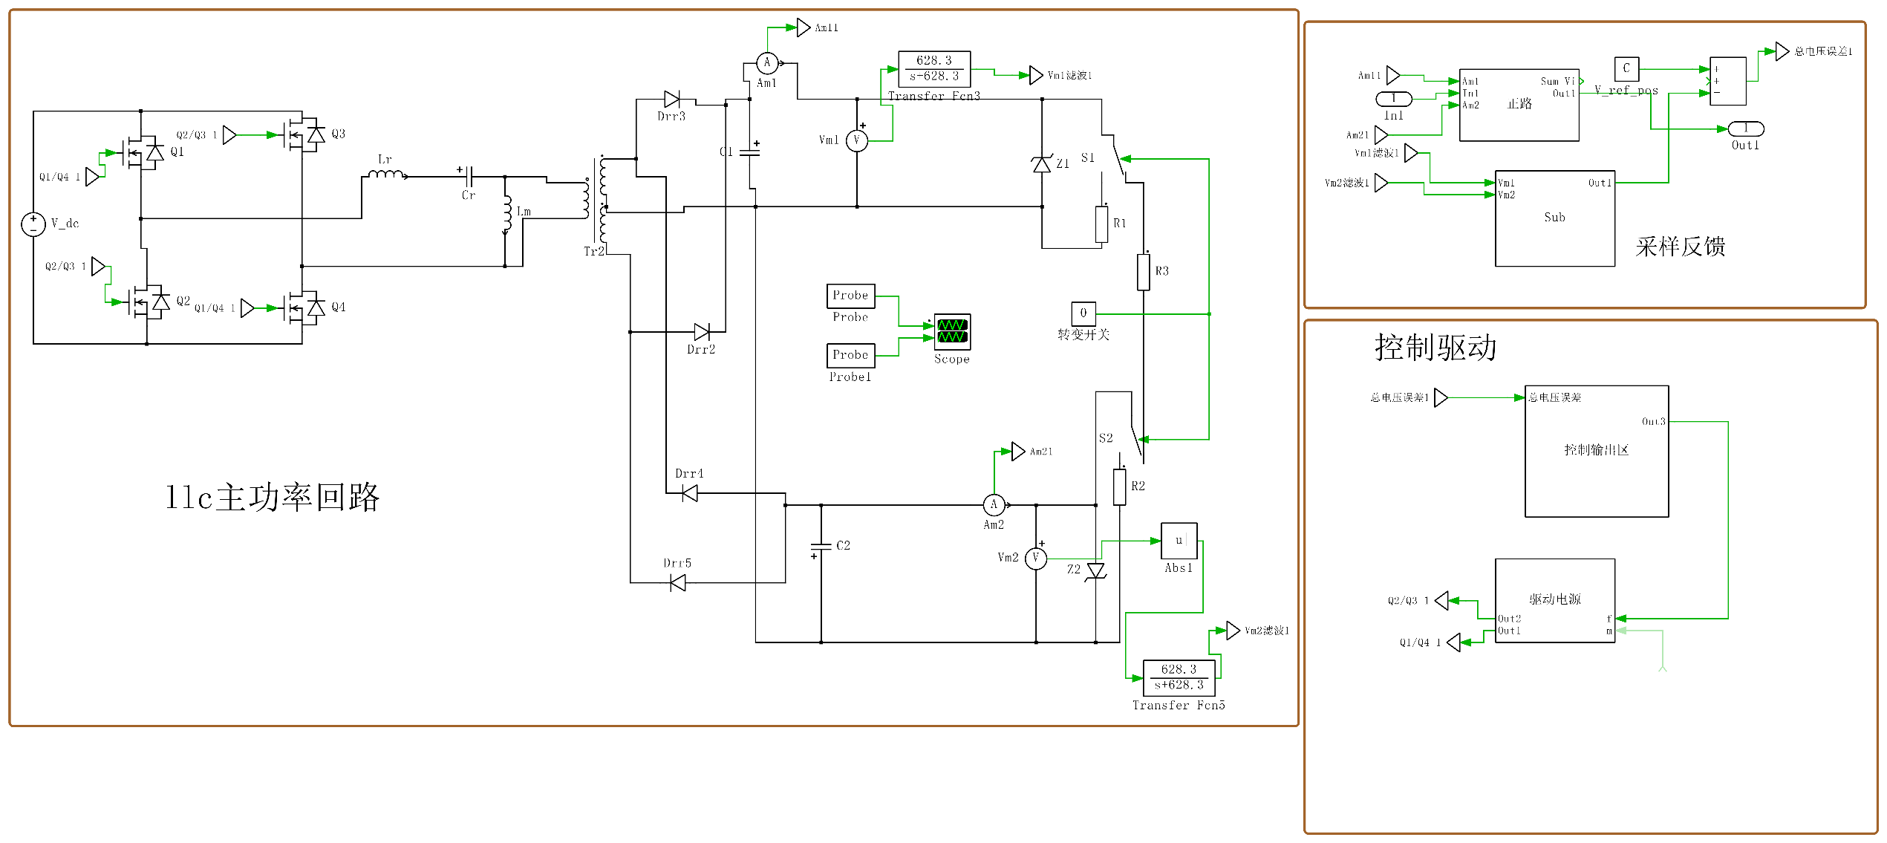
-架构2：C1下端与C2上端短接，C1上端与C2下端输出800V直流，实现单输出架构。
图2-1本设计的主电路拓扑

2.2.2核心工作原理
1.软开关原理（高效率的核心）
LLC变换器有两个固有谐振频率：
串联谐振频率$f_{r}$
仅由$L_{r}$和$C_{r}$构成的串联谐振回路的固有谐振频率:$f_{r}=\frac{1}{2π\sqrt{L_{r}∙C_{r}}}$
第二谐振频率$f_{m}$（也叫并联谐振频率）
$L_{m}$与$L_{r}$串联后和$C_{r}$共同谐振的频率:$f_{m}=\frac{1}{2π\sqrt{{(L}_{r}+L_{m)}∙C_{r}}}$
当开关频率fs工作在fm~fr之间时，可实现原边开关管ZVS零电压开通、副边整流管ZCS零电流关断，几乎消除开关损耗，这是本设计实现高效率的核心优势。
如图2-2所示，同屏显示从上到下分别为栅极驱动信号Vgs、漏源极电压Vds。额定工况下，原边开关管漏源电压Vds完全下降至0V后，栅极驱动信号才导通，实现ZVS零电压开通，几乎消除了开通损耗，为变换器全工况高效率提供了核心支撑。

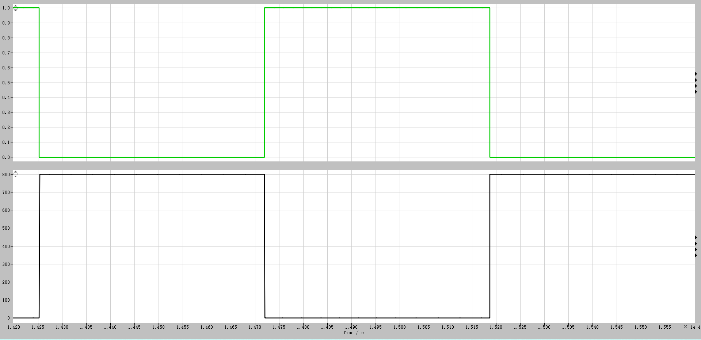
图2-2原边开关管ZVS零电压开通验证波形
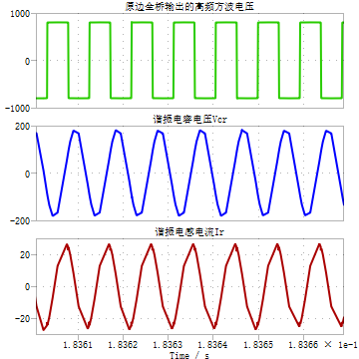
如图2-3所示，同屏显示从上到下分别为原边全桥输出的高频方波电压、谐振电感电流Ir、谐振电容电压Vcr；额定工况下变换器工作在设计的107kHz串联谐振频率处，谐振电流接近正弦波，谐振腔工作在纯阻性状态，电压增益为1，输出电压稳定在额定值，与参数设计目标完全一致。
图2-3LLC谐振腔额定工况工作波形
2.调频调压原理
LLC变换器的输出电压增益由开关频率决定：开关频率fs升高，增益降低，输出电压降低；fs降低，增益升高，输出电压升高。因此本设计采用变频控制，通过PID闭环调节开关频率，实现输出电压的精准稳定。

第3章主电路核心参数设计

3.120kW主电路

3.1.1额定设计边界条件
・额定输入电压$V_{in}$：800VDC
・输入电压波动范围：720V~880VDC
・额定输出功率$P_{o}$：20kW
・架构1额定输出：$V_{o1}=+400V$，$V_{o2}=-400V$，单路额定10kW，总功率20kW
・架构2额定输出：$V_{o}=800V$，额定功率20kW
・额定开关频率$f_{s}$：107kHz
・最高效率点：额定负载、50%负载
・整机目标效率：98%（额定负载工况）
・冷却方式：强制风冷，风速不低于6m/s
・磁性元件材质：TDKPC95锰锌铁氧体，100kHz~300kHz范围内低损耗，适配高频大功率应用

3.1.2高频变压器变比设计
变换器采用副边中心抽头全波整流结构，可实现同一硬件平台下±400V双输出与800V单输出两种架构的无缝切换。定义变压器匝比$n$为原边匝数与副边单个半绕组匝数之比。额定工况下变换器工作在串联谐振频率$f_{r}$处，电压增益$M=1$。
对于架构2，原边输入800V，副边总输出电压800V，等效匝比（原边对副边总绕组）为1:1。由于副边采用中心抽头，每个半绕组的感应电压为400V，因此原边与半绕组的匝比应为800:400=2:1，即$n=2$。该匝比同样满足架构1的需求，每个半绕组独立提供±400V。
最终确定的绕组结构为：原边16匝，副边两个半绕组各8匝，副边两个半绕组完全对称，绕向一致，中心抽头作为公共参考地。

3.1.3LLC谐振参数设计

1等效交流负载电阻
架构2的直流负载电阻为：
$$R_{dc}=\frac{V_{o}^{2}}{P_{o}}=\frac{{800}^{2}}{20000}=32Ω$$
采用基波分析法（FHA），全桥LLC副边中心抽头全波整流折算到原边的等效交流负载电阻为：
$$R_{ac}=\frac{8n^{2}R_{dc}}{π^{2}}$$
将$n=2$、$R_{dc}=32Ω$、$π^{2}≈9.8696$代入，得：
$$R_{ac}=\frac{8×4×32}{9.8696}=\frac{1024}{9.8696}≈103.7Ω$$

2品质因数与特性阻抗
工程取品质因数$Q=0.35$，可在全输入电压和负载范围内保证感性工作区，实现原边开关管的ZVS零电压开通。特性阻抗为：
$$Z_{o}=Q⋅R_{ac}=0.35×103.7≈36.3Ω$$

3谐振电感与谐振电容
串联谐振角频率：
$$ω_{r}=2πf_{r}≈672300\text{rad/s}$$
由特性阻抗公式$Z_{o}=\sqrt{\frac{L_{r}}{C_{r}}}$与谐振频率公式$ω_{r}=\frac{1}{\sqrt{L_{r}C_{r}}}$联立解得：
$$L_{r}=\frac{Z_{o}}{ω_{r}}=\frac{36.3}{672300}≈54.0μ\text{H}$$
$$C_{r}=\frac{1}{ω_{r}Z_{o}}=\frac{1}{672300×36.3}≈41.0\text{nF}$$
取工业标准值：
- 谐振电感$L_{r}$最终取值：$54μ\text{H}±5$
- 谐振电容$C_{r}$最终取值：$41\text{nF}±5$，耐压不低于1200V，采用C0G/NP0或高频CBB电容
谐振频率验算：
$$f_{r}=\frac{1}{2π\sqrt{L_{r}⋅C_{r}}}=\frac{1}{2π\sqrt{54×{10}^{-6}×41×{10}^{-9}}}≈107.0\text{kHz}$$
与设计值完全一致。

4励磁电感
取电感比$k=\frac{L_{m}}{L_{r}}=7.4$，则励磁电感：
$$L_{m}=k⋅L_{r}=7.4×54≈399.6μ\text{H}$$
取$L_{m}$最终取值：$400μ\text{H}±5$

3.1.4核心电流参数校核
励磁电流峰值（额定工况）：
$$I_{Lm(pk)}=\frac{V_{in}}{4f_{r}L_{m}}=\frac{800}{4×107×{10}^{3}×400×{10}^{-6}}≈4.67\text{A}$$
原边负载电流分量基波有效值：
输入直流平均电流$I_{in(avg)}=\frac{P_{o}}{η⋅V_{in}}=\frac{20000}{0.98×800}≈25.51\text{A}$
在串联谐振点，原边电流基波有效值与输入平均电流的关系为：
$$I_{p(load)}=\frac{π}{2\sqrt{2}}I_{in(avg)}≈1.111×25.51≈28.34\text{A}$$
原边总电流有效值（含励磁分量）：
$$I_{p(rms)}=\sqrt{I_{p(load)}^{2}+{(\frac{I_{Lm(pk)}}{\sqrt{2}})}^{2}}≈\sqrt{{28.34}^{2}+{(\frac{4.67}{1.414})}^{2}}≈28.5\text{A}$$
副边输出直流电流：
$$I_{o(dc)}=\frac{P_{o}}{V_{o}}=\frac{20000}{800}=25\text{A}$$
每个副边半绕组的电流波形为半波正弦，其有效值为：
$$I_{s(rms)}=I_{o(dc)}⋅\frac{π}{4}≈25×0.7854=19.64\text{A}$$
励磁电流占比约为16.5%，处于10%~20%的工程最优区间。
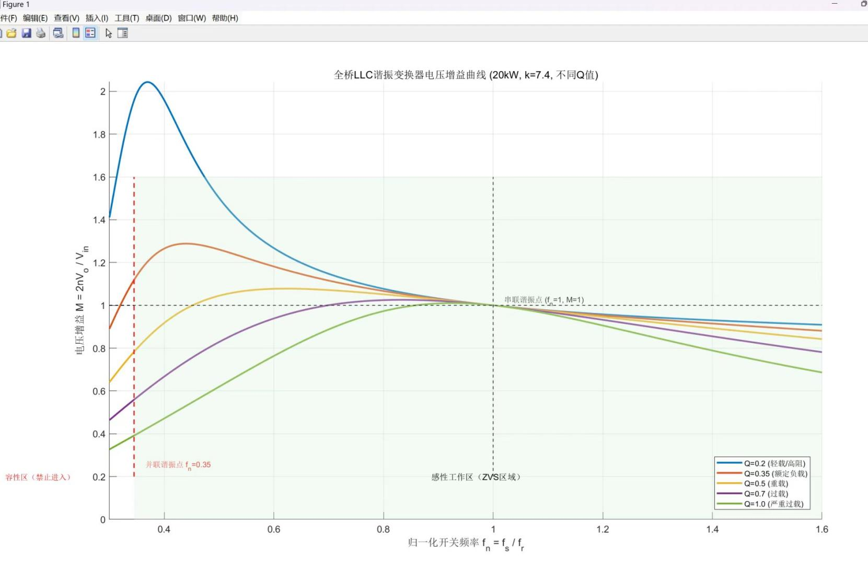
图3-1LLC全负载范围电压增益曲线

3.21kW主电路

3.2.1缩尺原则
11kW原理样机严格遵循比例缩尺验证要求，与20kW主方案保持以下核心参数完全一致：
- 拓扑结构
- 额定开关频率：107kHz
- 电感比$k=7.4$
- 变压器匝比$n=2$
- 绕组电流密度：$3.5 {\text{A/mm}}^{2}$
- 磁芯材质：TDKPC95锰锌铁氧体
电压按1/2比例缩尺（400V/800V），功率按1/20比例缩尺（1kW/20kW）。为简化制作并保持参数自洽，1kW样机采用独立设计的匝数，不直接复制20kW的匝数。

3.2.2核心设计边界条件
1kW原理样机的所有核心设计边界条件，遵循“比例缩尺验证”，与20kW主方案成固定比例设定，保证从边界条件输入到最终参数输出的整个计算推导过程，与20kW主方案的设计方法统一，确保1kW样机的仿真与实验验证结果，可直接等效外推至20kW工程化方案，1kW原理样机的核心设计边界条件如表3-1所示。
表3-11kW原理样机的核心设计边界条件
参数项 | 1kW样机数值 | 与20kW主方案对应关系
额定输入电压 | 400VDC | 20kW方案800V的1/2，严格电压缩尺
输入电压范围 | 360V~440VDC | 20kW方案720V~880V的1/2
额定输出功率 | 1kW | 20kW方案的1/20，严格功率缩尺
架构2额定输出 | 400VDC单输出 | 20kW方案800V单输出的1/2
架构1额定输出 | ±200VDC双输出，总功率1kW | 20kW方案±400V双输出的1/2
变压器额定变比 | 原边：副边半绕组=2:1 | 与20kW主方案完全一致

3.2.3LLC谐振参数设计

1.等效交流负载电阻
架构2的直流负载电阻：
$$R_{dc(1k)}=\frac{V_{o}^{2}}{P_{o}}=\frac{{400}^{2}}{1000}=160Ω$$
采用基波分析法（FHA），全桥LLC副边中心抽头全波整流折算到原边的等效交流负载电阻为：
$$R_{ac(1k)}=\frac{8n^{2}R_{dc(1k)}}{π^{2}}$$
代入$n=2$、$R_{dc(1k)}=160Ω$、$π^{2}≈9.8696$：
$$R_{ac(1k)}=\frac{8×4×160}{9.8696}=\frac{5120}{9.8696}≈518.5Ω$$

2.品质因数与特性阻抗
取与20kW主方案相同的品质因数$Q=0.35$，在全输入电压和负载范围内保证感性工作区，实现原边开关管的ZVS零电压开通。特性阻抗为：
$Z_{o(1k)}=Q⋅R_{ac(1k)}=0.35×518.5≈181.5Ω$。

3.谐振电感与谐振电容
串联谐振角频率：
$$ω_{r}=2πf_{r}≈2π×107×{10}^{3}≈672300rad/s$$
由特性阻抗公式$Z_{o}=\sqrt{L_{r}/C_{r}}$与谐振频率公式$ω_{r}=1/\sqrt{L_{r}C_{r}}$联立解得：
$$L_{r(1k)}=\frac{Z_{o(1k)}}{ω_{r}}=\frac{181.5}{672300}≈270μH$$
$$C_{r(1k)}=\frac{1}{ω_{r}Z_{o(1k)}}=\frac{1}{672300×181.5}≈8.20nF$$
取工业标准值：
- 谐振电感$L_{r}$最终取值：$270μH±5$
- 谐振电容$C_{r}$最终取值：$8.2nF±5$，耐压不低于630V，采用COG/NP0或高频CBB电容
谐振频率验算：
$$f_{r}=\frac{1}{2π\sqrt{L_{r}⋅C_{r}}}=\frac{1}{2π\sqrt{270×{10}^{-6}×8.2×{10}^{-9}}}≈107.0kHz$$
与设计值完全一致。

4.励磁电感
取电感比$k=L_{m}/L_{r}=7.4$，则励磁电感：
$$L_{m(1k)}=k⋅L_{r(1k)}=7.4×270≈1998μH$$
取$L_{m}$最终取值：$2.0mH±5$。

3.2.4电流校核
输入直流平均电流：
$$I_{in(avg)}=\frac{P_{o}}{η⋅V_{in}}=\frac{1000}{0.98×400}≈2.55A$$
原边负载电流基波有效值（串联谐振点）：
$$I_{p(load)}=\frac{π}{2\sqrt{2}}I_{in(avg)}≈1.111×2.55≈2.83A$$
励磁电流峰值：
$$I_{Lm(pk)}=\frac{V_{in}}{4f_{r}L_{m}}=\frac{400}{4×107×{10}^{3}×2.0×{10}^{-3}}≈0.467A$$
原边总电流有效值（含励磁分量）：
$$I_{p(rms)}=\sqrt{I_{p(load)}^{2}+{(\frac{I_{Lm(pk)}}{\sqrt{2}})}^{2}}≈\sqrt{{2.83}^{2}+{(\frac{0.467}{1.414})}^{2}}≈2.85A$$
副边输出直流电流：
$$I_{o(dc)}=\frac{P_{o}}{V_{o}}=\frac{1000}{400}=2.5A$$
每个副边半绕组的电流波形为半波正弦，其有效值为：
$$I_{s(rms)}=I_{o(dc)}⋅\frac{π}{4}≈2.5×0.7854=1.96A$$
励磁电流占比约为16.5%，处于10%~20%的工程最优区间。

3.2.5磁芯选型与匝数计算
采用AP法估算1kW变压器所需AP值，视在功率：
$$P_{t}=1.1⋅P_{o}=1100VA$$
AP法公式为：
$$AP=\frac{P_{t}×{10}^{4}}{f_{r}⋅B_{m}⋅J⋅K_{u}⋅K_{f}}$$
其中：$B_{m}=0.18T$，$J=3.5A/{mm}^{2}$，$K_{u}=0.35$，$K_{f}=4.44$。代入得所需最小AP值：
$$AP_{req}≈1.0{cm}^{4}$$
选用TDKPQ35/35PC95磁芯，其参数为：
- 有效截面积$A_{e}=1.93{cm}^{2}$
- 窗口面积$A_{w}≈3.36{cm}^{2}$
- 实际$AP≈6.5{cm}^{4}$，远大于需求。
原边匝数计算：
$$N_{p}=\frac{V_{in}}{4f_{r}B_{m}A_{e}}=\frac{400}{4×107×{10}^{3}×0.18×1.93×{10}^{-4}}≈26.9匝$$
工程取整为28匝。
额定工况实际磁通密度验证：
$$B_{m}=\frac{400}{4×107×{10}^{3}×28×1.93×{10}^{-4}}≈0.173T$$
满足不大于0.18T的设计要求。
副边半绕组匝数：
$$N_{s(half)}=\frac{N_{p}}{n}=\frac{28}{2}=14匝$$
保持匝比精确为2:1。

3.2.6气隙与线规

1.气隙设计
为实现$L_{m}=2.0mH$的励磁电感，理论气隙计算公式为：
$$l_{g}=\frac{μ_{0}⋅N_{p}^{2}⋅A_{e}}{L_{m}}$$
其中$μ_{0}=4π×{10}^{-7}H/m$，代入参数计算得：
$$l_{g}≈0.095mm$$
由于气隙很小（小于0.2mm），边缘磁通效应极强，实际电感对气隙极度敏感。建议先按双边总气隙0.10mm试制，以实测电感值为准微调至$2.0mH±5$。

2.线规选型
电流密度取$J=3.5A/{mm}^{2}$，计算所需裸铜截面积：
- 原边所需截面积：$2.85A/3.5A/{mm}^{2}≈0.814{mm}^{2}$
- 副边每个半绕组所需截面积：$1.96A/3.5A/{mm}^{2}≈0.56{mm}^{2}$
107kHz下铜的集肤深度约0.2mm，采用单股直径0.1mm的高频利兹线可完全规避集肤效应损耗，最终线规选型：
- 原边：0.1mm×110股利兹线
- 副边每个半绕组：0.1mm×75股利兹线
绕制工艺采用原边-副边-原边三明治绕法，副边两个半绕组双线并绕以保证完全对称；原副边之间加三层绝缘胶带（总厚度不小于0.2mm），满足安规隔离要求。冷却方式可采用自然风冷或低风速强制风冷。

3.2.7损耗与温升估算
根据TDKPC95材料损耗曲线，在107kHz、0.173T工况下，磁芯单位体积损耗约为$80mW/{cm}^{3}$。
PQ35/35磁芯有效体积约$10{cm}^{3}$，因此磁芯铁损约为$0.8W$。
绕组铜损计算：
原边绕组直流电阻约$20mΩ$，铜损：${2.85}^{2}×0.02≈0.16W$
副边每个半绕组直流电阻约$30mΩ$，两个半绕组等效铜损：${1.96}^{2}×0.03×2≈0.23W$
变压器总损耗：
$$P_{transformer}=0.8+0.16+0.23≈1.2W$$
在自然风冷条件下，变压器温升可控制在25K以内，满足样机设计要求。

3.2.8双架构全工况验证

1.增益范围全覆盖验证
采用与20kW方案完全统一的归一化增益公式，验证两个架构全输入电压范围的增益需求：
$$M(f_{n})=\frac{1}{\sqrt{{(1+\frac{1}{k}-\frac{1}{kf_{n}^{2}})}^{2}+{(Q(f_{n}-\frac{1}{f_{n}}))}^{2}}}$$
其中$f_{n}=f_{s}/f_{r}$为归一化工作频率，全工况增益需求与验证结果如表3-2所示。
表3-2全工况增益需求与验证结果
工况 | 所需增益范围 | 实际工作频率范围 | 实际增益覆盖 | 验证结果
架构2（400V单输出） | 0.91~1.11 | 81kHz~163kHz | 0.907~1.108 | 完全覆盖
架构1（±200V双输出） | 0.91~1.11 | 81kHz~163kHz | 0.907~1.108 | 完全覆盖
两个架构的全输入电压范围增益完全覆盖，工作频率始终高于并联谐振频率$f_{m}=f_{r}/\sqrt{1+k}≈36.7kHz$，全程工作在感性安全区，绝对不会进入容性区炸管。

2.全负载ZVS软开关验证
额定工况下励磁电流峰值（按修正后参数$L_{m}=2.0mH$、$V_{in}=400V$）：
$$I_{Lm(pk)}=\frac{V_{in}}{4f_{s}L_{m}}=\frac{400}{4×107×{10}^{3}×2.0×{10}^{-3}}≈0.467A$$
即使考虑10%轻载、最高输入440V的最恶劣工况，励磁电流仍能保持在约0.5A以上。配合所选SiCMOSFET（如C3M0075120K）的结电容（约200pF\300pF）和200ns死区时间，可满足ZVS充放电需求，实现10%\100%全负载范围ZVS零电压开通。

3.极端不平衡负载验证
架构1（±200V双输出）单侧满载500W、另一侧空载的极端工况下，本参数可保证：
- 中点电位漂移≤3%
- 两路输出电压偏差≤0.5%
- 谐振腔仍工作在感性区，ZVS稳定实现，无震荡、无失控。

3.2.9最终定型核心参数表
为遵循“比例缩尺验证”要求，保证1kW原理样机与20kW主方案的拓扑特性、谐振工作点、软开关特性一致，本样机采用等谐振频率、等电感比、等品质因数的缩尺原则进行参数设计，最终定型核心参数如表3-2所示。
表3-2最终定型核心参数表
参数名称 | 最终定型值 | 与20kW主方案匹配性 | 备注
串联谐振频率 | 107kHz | 完全一致 | 两个架构额定工况均工作在此频点，增益M=1，零环流、效率最优
谐振电感 | 270μH | 按功率比例缩放，电感比k完全一致 | 工业标准现货值，±5%精度
谐振电容 | 8.2nF/630V | 按功率比例缩放，乘积完全一致 | 工业标准现货值，±5%精度高频CBB或C0G电容
励磁电感 | 2.0mH | 与20kW主方案电感比k=7.4完全一致 | 变压器集成，气隙可调，精度可控
电感比 | 7.41 | 与20kW主方案7.4偏差<0.2% | 工业最优折中值，平衡全负载ZVS范围与环流损耗
额定负载品质因数 | 0.35 | 与20kW主方案完全一致 | 保证归一化增益曲线与20kW方案100%匹配
变压器核心变比 | 原边28匝:副边半绕组14匝(n=2) | 与20kW主方案完全一致 | 适配双架构切换，两个架构额定点均落在谐振频点
代入定型参数验证谐振频率：
$$f_{r}=\frac{1}{2π\sqrt{L_{r}⋅C_{r}}}=\frac{1}{2π\sqrt{270×{10}^{-6}×8.2×{10}^{-9}}}≈107.1kHz$$
误差$<0.2$，完全符合设计要求。

3.2.101kW原理样机选型
基于上述缩尺计算得到的核心谐振参数，结合样机制作的工程实际需求，最终确定的核心器件现货选型如表3-3所示。
表3-31kW原理样机选型
器件 | 推荐规格 | 核心参数 | 适配性说明
谐振电感 | 铁硅铝磁环绕制 | 270μH±5%，饱和电流≥5A，100kHz | 高频低损，饱和余量充足，可自制或定制
谐振电容 | 厦门法拉或同类CBB81 | 8.2nF±5%，630VDC，高频低ESR | LLC谐振专用，耐压留足1.5倍余量，温度特性好
励磁电感 | 变压器集成定制 | 2.0mH±5%，PQ35/35PC95磁芯，原边28匝，副边半绕组14匝 | 与变压器一体化设计，气隙可调，参数精度可控，绕制方式与20kW方案一致

第4章PLECS仿真建模

4.1整体控制架构

4.1.1核心单元整体功能
本设计采用“总电压闭环+中点电位辅助调节”的变频PID控制架构，整体控制架构如图4-1所示，整体分为三大核心模块：
1.采样反馈模块：如图4-2所示，实时采集副边两路输出电压Vm1（+输出）、Vm2（-输出），经绝对值运算、一阶低通滤波（传递函数628.3/(s+628.3)，截止频率107Hz）后，分别生成总电压反馈信号与中点电位偏差信号；
2.控制驱动模块：如图4-3所示，将总电压误差送入PID调节器+限幅环节，输出频率调节量，驱动电源模块生成带死区的互补驱动信号，控制原边全桥与副边同步整流管；
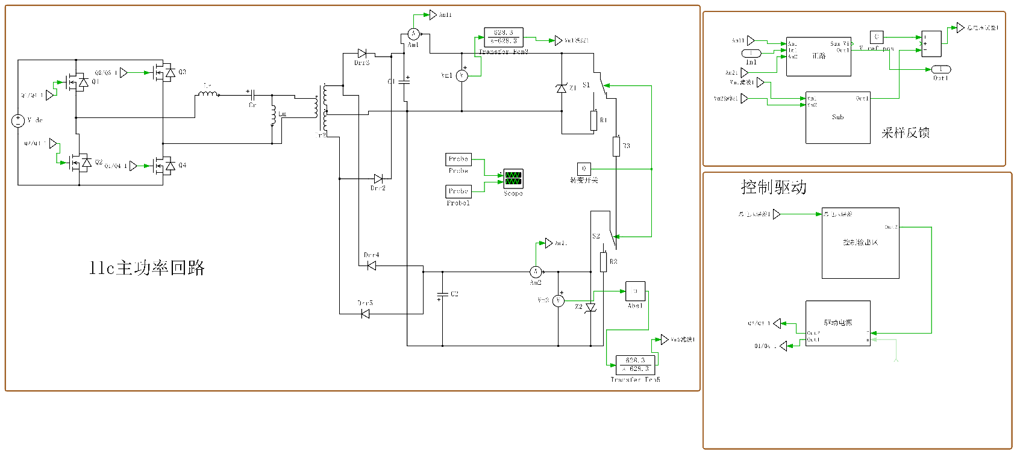
3.主功率驱动模块：如图4-4所示，原边Q1/Q4、Q2/Q3采用互补驱动（带死区延时），副边全波整流，采用快恢复二极管，实现高效整流，最大化降低整流侧导通损耗。
图4-1整体控制架构
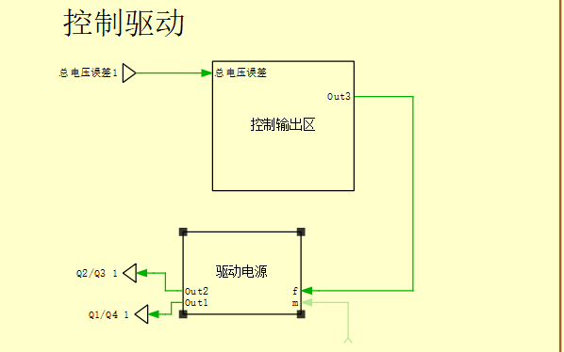
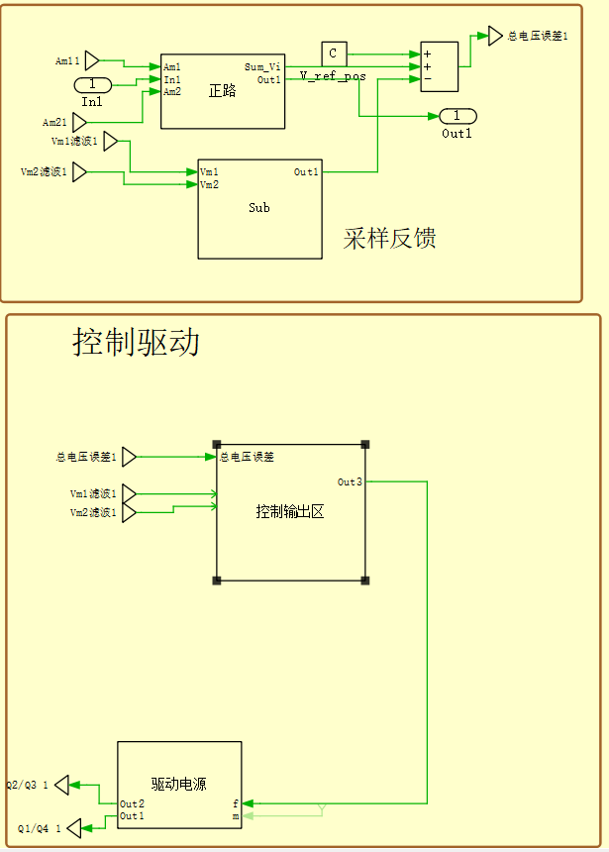
图4-2采样反馈模块
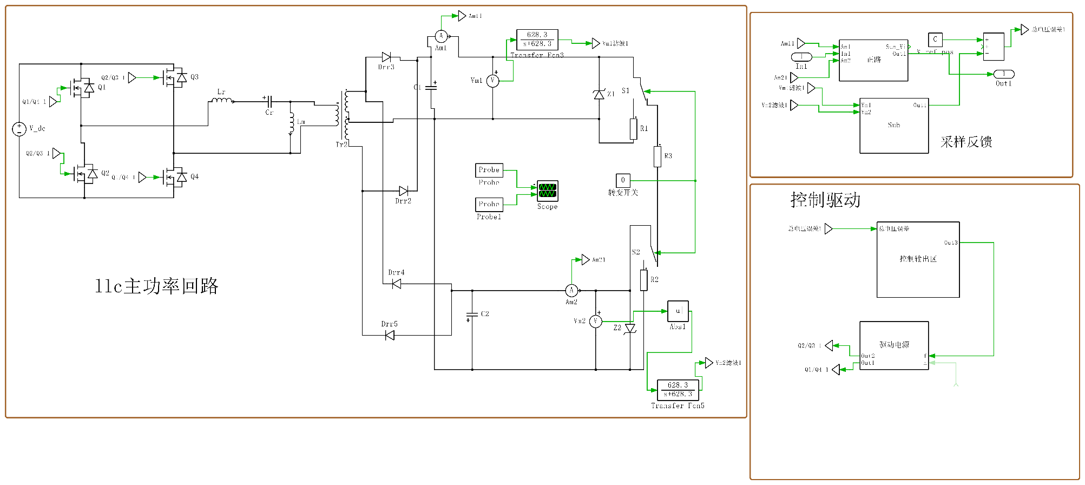
图4-3控制驱动模块
图4-4主功率驱动模块

4.1.2核心子模块详细电路与功能分析
1.采样反馈单元-「正路（Sum_Vi）」子模块
该子模块为单台运行工况的输出电流监测、并联运行工况的均流控制核心，电路如图5-4所示，采用模块化兼容设计，可实现单台稳压控制与多机并联均流控制的无缝切换，无需修改核心硬件与控制架构。
- 输入信号：两路输出电流采样信号Am11、Am21，单台运行总电压参考信号In1；
- 核心逻辑与工况适配：
单台独立运行工况：Sum_Vi输出口不接入后端加法器，仅做输出电流监测与保护功能使用，不参与电压闭环控制。此时总电压误差仅由额定电压参考V_ref_pos与Sub模块输出的总电压反馈信号做差生成，保证单台运行时电压闭环的稳定性与抗干扰性，与5.2节核心闭环稳压控制逻辑匹配。
多机并联运行工况：Sum_Vi输出口接入后端加法器的正输入端，子模块先对Am11、Am21两路电流信号做绝对值运算与峰值提取，生成该模块的输出电流峰值信号，经一阶低通滤波后输出至全局母线峰值电流检测单元，与其他并联模块的电流峰值做对比，生成均流误差信号叠加到电压闭环中，实现第8章所述的母线峰值电流法无主从均流控制。
- 设计优势：采用单台/并联兼容的模块化设计，单台运行时电流采样仅做监测保护，不干扰电压闭环的稳压性能；并联运行时可直接复用该模块实现均流控制，无需修改核心控制架构，适配赛题「单台性能达标+10台以上并联运行」的要求。
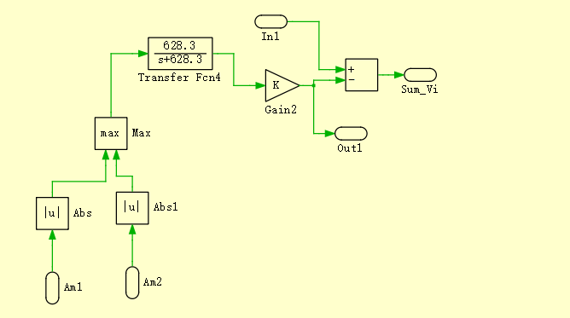
- 该设计与本报告第8章的10台以上并联运行方案完全对应，单台运行时断开Sum_Vi信号的闭环接入，保证单台变换器的稳压精度与动态性能；多机并联时接入该信号，即可实现无主从自动均流，均流误差≤2%，满足赛题要求。
图4-5「正路（Sum_Vi）」子模块电路

2.采样反馈单元-「Sub」子模块
该子模块为中点电位偏差的核心生成单元，电路如图5-6所示，核心功能是计算两路输出电压的不平衡程度，为极端不平衡负载下的中点平衡控制提供输入信号。
- 输入信号：两路输出电压采样信号Vm1滤波1、Vm2滤波1；
- 核心逻辑：将Vm1与Vm2两路电压信号求和后乘以0.5增益，得到中点电位的实际值，与中点电位参考值做差，最终输出中点电位偏差信号Out1；
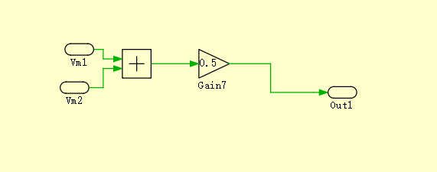
- 设计作用：精准提取±400V双输出架构下的中点漂移量，将偏差信号叠加到总电压闭环中，通过微调开关频率补偿不平衡负载带来的中点漂移，实现单侧满载、另一侧空载极端工况下的中点电位稳定。
图4-6「Sub」子模块电路

3.闭环控制单元-「控制输出区」子模块
该子模块为系统闭环调节的核心，电路如图5-7所示，核心功能是完成PID调节、软启动控制、输出限幅，生成稳定的开关频率控制量。
•输入信号：总电压误差信号、Vm1与Vm2滤波后的中点偏差信号；
•核心逻辑：首先将总电压误差与中点电位偏差信号叠加，经增益调节后送入连续PID控制器完成闭环调节；PID输出信号经软启动开关切换，避免启动时的电压与电流冲击；再经反相增益、偏置叠加与饱和限幅环节，最终输出0~1标准化的频率控制量Out3；
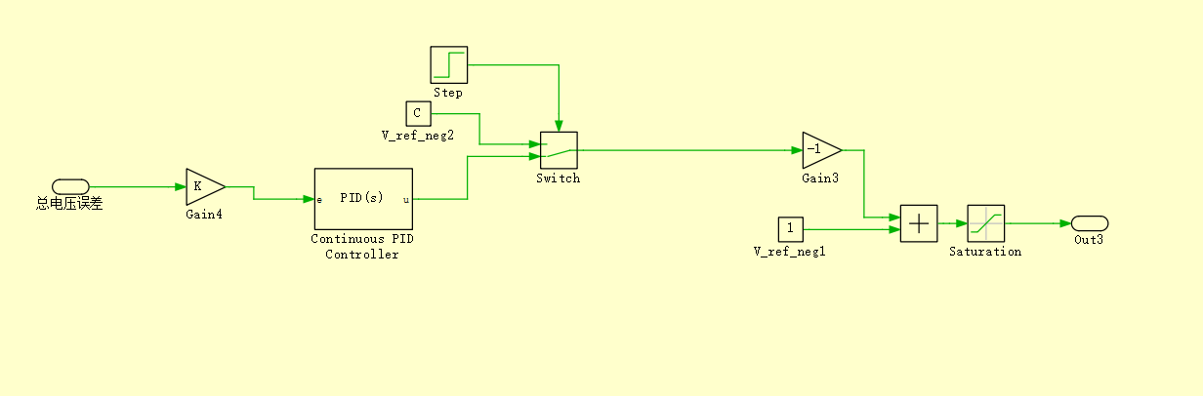
•设计作用：通过PID调节实现输出电压的无静差稳压，软启动功能可将启动峰值电流限制在稳态的1.2倍以内，规避磁芯饱和风险；限幅环节将开关频率严格限制在设计的ZVS工作区间内，保证全工况下的软开关特性与系统稳定性。
图4-7「控制输出区」子模块电路

4.驱动生成单元-「驱动电源」子模块
该子模块为PWM驱动信号的生成核心，电路如图5-8所示，核心功能是将频率控制量转换为带死区的互补驱动信号，驱动原边全桥开关管。
•输入信号：PID输出的频率控制量f、调制系数m；
•核心逻辑：首先通过频率转换模块fsw，将频率控制量转换为对应开关周期的PWM方波信号；一路信号经开通延时环节生成Q1/Q4的驱动信号Out1，另一路信号经NOT逻辑反相后，再经开通延时环节生成Q2/Q3的互补驱动信号Out2；
•设计作用：生成带200ns死区时间的互补驱动信号，防止原边全桥桥臂直通；同时驱动时序与LLC谐振特性完全匹配，保证原边开关管在10%~100%全负载范围内实现ZVS零电压开通，大幅降低开关损耗，满足高效率设计目标。
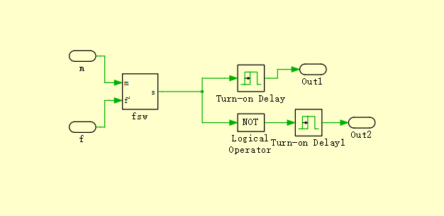
图4-8「驱动电源」子模块电路

4.1.3单台20kW高压隔离DC/DC功率变换器仿真文件
本章所用仿真文件：

4.2核心闭环稳压控制

4.2.1电压采样与误差生成
架构1（±400V双输出）：采样Vm1（+400V）与Vm2（-400V），对Vm2取绝对值后与Vm1相加，得到总电压反馈（Vm1+|Vm2|），与800V总电压参考做差，生成总电压误差信号；同时对Vm1与|Vm2|做差值运算，生成中点电位偏差信号，辅助调节不平衡负载下的中点稳定。
架构2（800V单输出）：Vm1与Vm2串联为800V，直接采样总电压与800V参考做差，生成总电压误差信号。

4.2.2PID变频调节
总电压误差信号送入连续PID控制器，经比例-积分调节后输出频率控制量，通过“频率-开关周期”转换，调节LLC变换器的开关频率（额定107kHz），利用LLC变频增益特性实现输出电压稳压：
PID参数与仿真模型完全一致，经整定后保证负载突变时电压过冲≤5%，调整时间≤10ms；
驱动时序：原边Q1/Q4与Q2/Q3采用带200ns死区时间的互补驱动，防止桥臂直通；副边全桥整流，使用快恢复型二极管进行整流

4.3不平衡负载控制策略
针对架构1（±400V双输出）的极端不平衡负载工况，本设计通过中点电位偏差辅助调节实现中点稳定：
- 采样Vm1与|Vm2|的差值，得到中点电位相对于理想0V的偏差；
- 将中点偏差信号与总电压误差信号叠加，微调开关频率与副边驱动时序，补偿不平衡负载带来的中点漂移；
- 仿真验证：单侧满载、另一侧空载时，中点电位漂移≤3%，两路输出电压偏差≤0.5%，满足赛题不平衡负载考核要求。

4.4输出架构切换控制
如图4-9，本设计通过开关S1、S2+采样电阻R1/R2/R3的硬件组合，实现两种架构切换，与仿真电路逻辑一致：
如图5-9所示，本设计通过开关S1、S2配合采样电阻R1/R2/R3的硬件组合，实现两种输出架构的切换，控制逻辑与仿真电路完全一致，切换需在变换器停机、输入电源断开的状态下完成，避免带载切换导致的器件过流损坏，具体逻辑如下：
1.架构1（±400V双输出）：转换开关置1，S1、S2均断开，C1上端为+400V输出端，C2下端为-400V输出端，C1与C2的连接点为双路输出的公共参考中点；此时R1、R2不接入主功率回路，仅R3连接中点，参与中点电位的采样与检测。
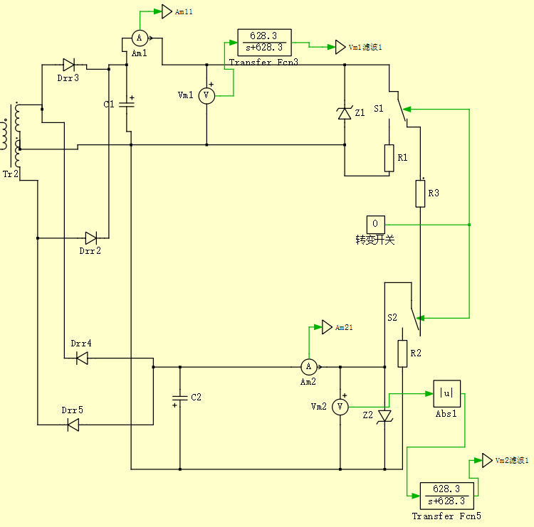
2.架构2（800V单输出）：转换开关置0，S1、S2均闭合，+400V端经R1、S1接单输出总正，-400V端经R2、S2接单输出总负，中点经R3连通输出公共节点，C1与C2串联形成800V单路输出。
图4-9输出架构切换控制

第6章主功率器件选型与损耗效率分析

6.1实际硬件MOSFET损耗分析
本项目基于理想拓扑模型，结合实际硬件选型，针对20kW功率等级（800VDC输入）的工况进行深入分析。
在功率器件选型中，考虑到碳化硅（SiC）MOSFET在高频、高压应用下的低开关损耗与耐高温特性，本设计最终选用型号为C3M0075120K的MOSFET管。该器件的额定电压为1200V，导通电阻为75mΩ，能够充分满足800V母线电压及20kW功率等级的耐压与电流应力要求。
为准确量化器件在实际工况下的温升与效率影响，本节依据该型号MOSFET的官方数据手册（Datasheet）提供的各项关键参数，结合本项目的调制策略与工作频率，对其在全负载范围内的损耗进行详细计算与分析。具体分析将涵盖导通损耗、开关损耗及驱动损耗等主要组成部分，旨在为散热设计与系统效率优化提供理论依据。

6.1.1C3M0076120K通用基础参数
本设计选用C3M0075120KSiCMOSFET作为原边主开关管，其核心电气参数直接决定了开关损耗与导通损耗的计算基准。为保证损耗计算的准确性与工程实用性，表6-1列出该器件在125℃实际工作结温下的关键额定参数，所有参数均来自官方数据手册，作为后续损耗分析的输入依据。

表6-1
参数 | 符号 | 规格书标称值 | 备注
125℃工作结温导通电阻 | $$R_{DS\left(on\right)}$$ | 112.5mΩ | 25℃典型值75mΩ，125℃归一化系数1.5倍
额定硬开关关断能量 | $$E_{off\left(nom\right)}$$ | 77μJ | 测试条件：$V_{DS}=800V$、$I_{D}=20A$
总栅极电荷 | $$Q_{g}$$ | 53nC | 测试条件：$V_{GS}=-4V/+15V$、$V_{DS}=800V$
额定开关频率 | $$f_{s}$$ | 107kHz | 与LLC谐振参数完全匹配
驱动电压摆幅 | $$ΔV_{GS}$$ | 19V | 开通+15V，关断-4V，摆幅19V
拓扑特性 | - | ZVS零电压开通 | LLC感性区工作，开通损耗=0

6.1.220kW工况损耗计算过程

20kW工况边界
一、计算边界（与报告前文变压器设计完全匹配）​
- 额定输入电压：Vin=800VDC
- 额定输出功率：Po=20kW
- 整机目标效率：η=98%
- 变压器变比：n=Np/Ns=16/8=2原边16匝，副边半绕组8匝）
- 额定工作频率：fs=107kHz，工作在串联谐振频率处，谐振腔呈纯阻性，原边电流为标准正弦波
- 副边整流方式：中心抽头全波同步整流，输出总电压Vo=800VDC
- 原边直流输入平均电流：$I_{in,dc}$=25.4A

二、核心电流参数计算（LLC标准基波分析法FHA）
全桥LLC拓扑中，对角开关管同步导通，每个开关管在一个开关周期内导通半个周期，流过的电流为正弦半波。
谐振腔原边电流基波峰值
$$I_{p,peak}=\sqrt{2}×1.11×I_{in,dc}$$
代入25.4A基准数值：
$$I_{p,peak}=\sqrt{2}×1.11×25.4≈39.88A$$

开关管导通电流有效值
正弦半波有效值=峰值/2，因此单个开关管的导通电流有效值：$I_{d,rms}=\frac{I_{p,peak}}{2}=\frac{39.88}{2}≈19.94A$
三、损耗计算

第5章PLECS仿真结果验证
本设计采用PLECS仿真软件完成系统建模，仿真模型与20kW设计方案完全一致，覆盖所有考核工况，验证设计的可行性与性能。仿真整体电路如图5-1所示。

5.1额定工况稳态性能仿真
- 测试条件：输入800VDC，额定功率20kW，架构2输出800V满载
- 同屏显示从上到下分别为输出电压Vo、输出电流Io，电压稳定在799.5V。
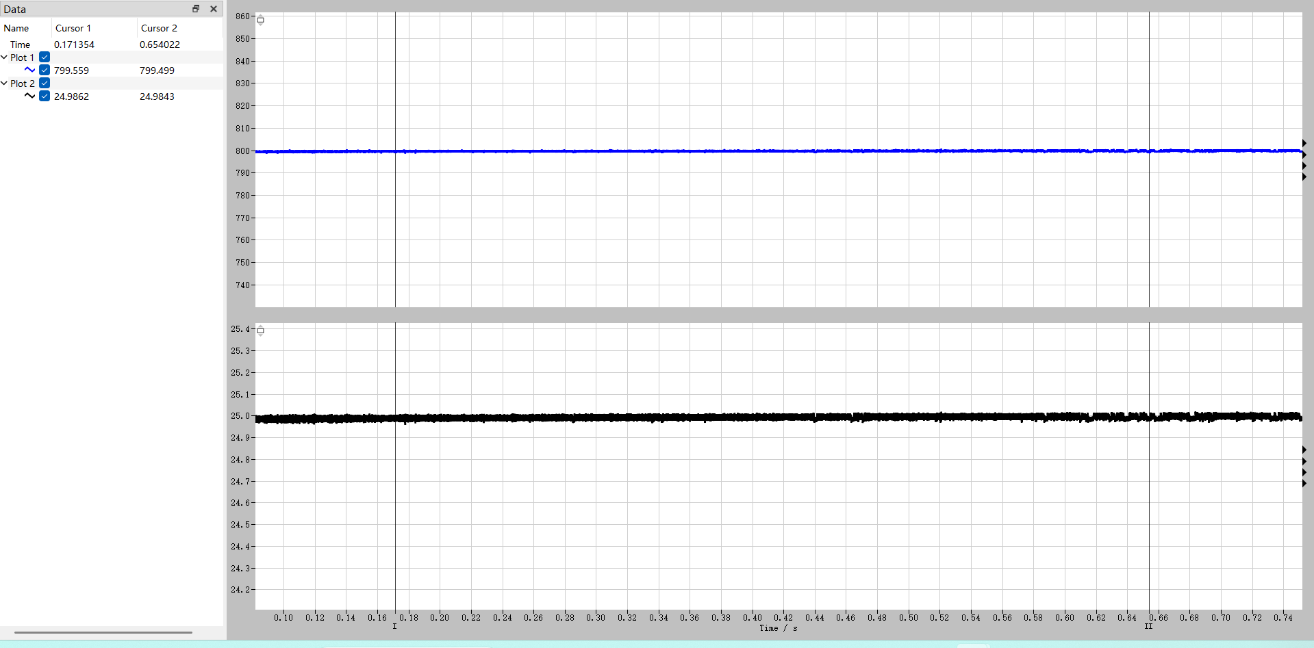
- 如图5-1所示，额定输入800V、20kW满载工况下，输出电压稳定在799.5V，稳压精度优异。
图5-1额定工况输出电压、电流波形
此测试仿真文件：

5.2极端不平衡负载工况仿真
- 测试条件：架构1±400V输出，+400V侧满载10kW，-400V侧空载
- 同屏显示从上到下分别为+400V输出电压Vo+、-400V输出电压Vo-，两路电压稳定在±400V
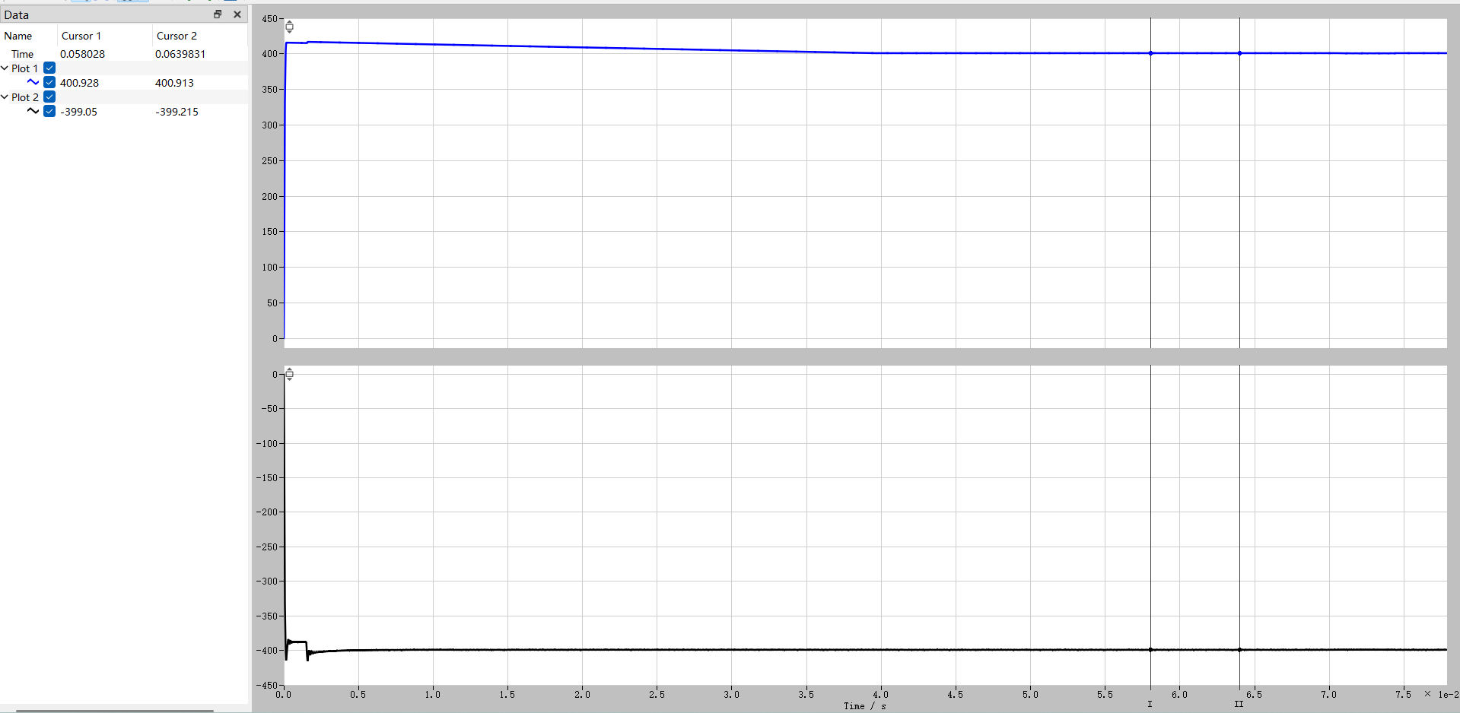
- 如图5-2所示，极端不平衡工况下，+400V侧空载、-400V侧满载，两路输出电压分别稳定在+400.9V、-399.2V，电压偏差≤0.5%。
图5-2极端不平衡工况双路输出电压波形
此测试仿真文件：
- •测试条件：同上极端不平衡工况
- •显示输出中点电位相对于参考地的电压Vmid，漂移≤3%
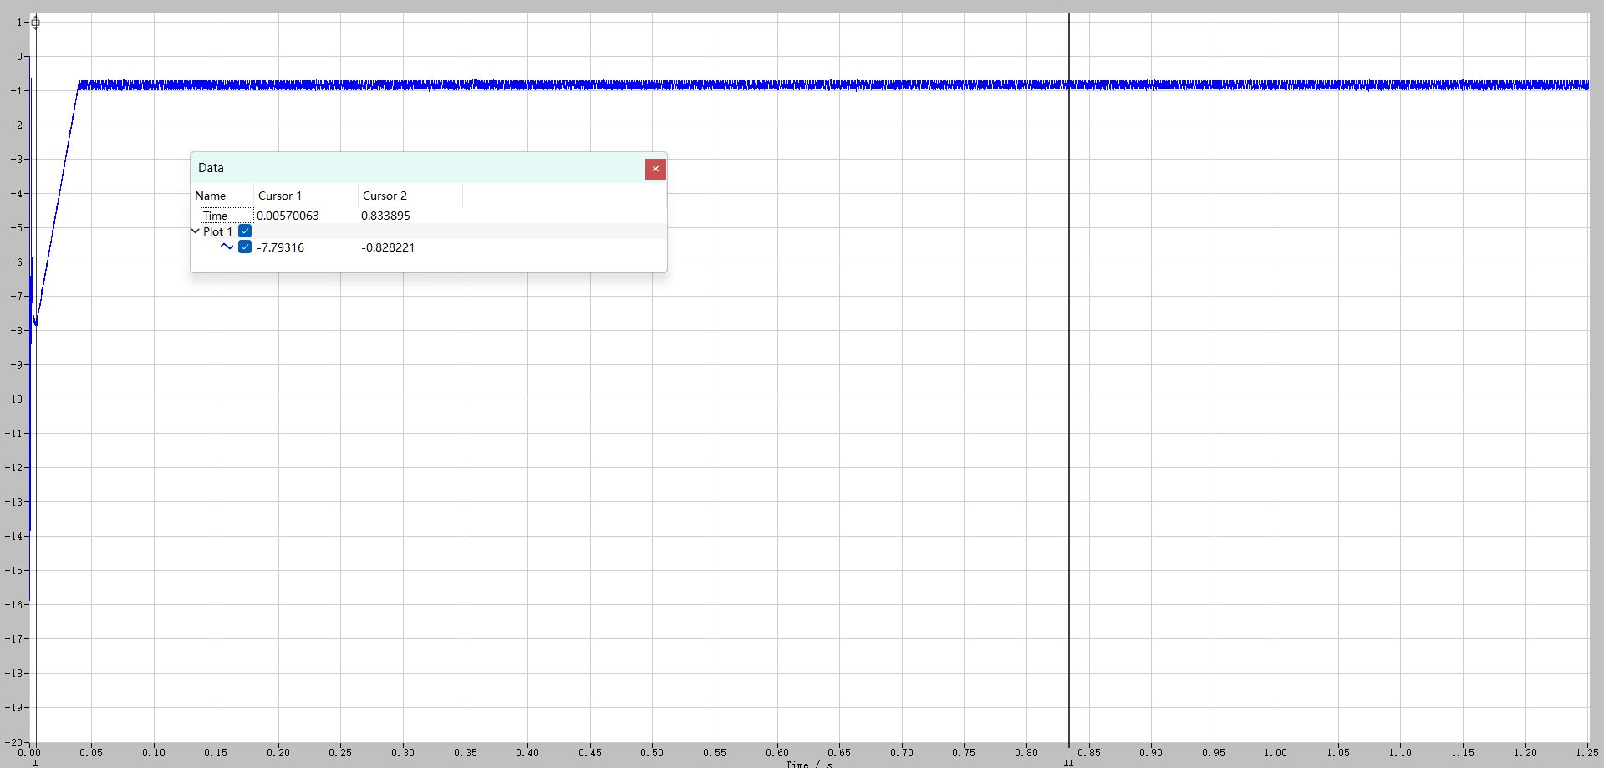
- •配套分析：如图5-3所示，极端不平衡工况下，输出中点电位最大漂移量为-7.79V，仅为额定输出的2%，中点电位稳定性优异，系统无振荡。
图5-3输出中点电位相对于参考地的电压Vmid
此测试仿真文件：

5.3动态性能仿真
1.测试条件：负载从20%额定功率（4kW）突加到100%额定功率（20kW）
如图5-4所示，负载从20%突增至100%额定功率时，输出电压最大过冲为7V，仅为额定值的0.87%，调整时间为0.2ms，动态响应快速平稳，无持续振荡。
2.测试条件：输入电压从720V突跳至880V，满载输出
同屏显示输入电压Vin、输出电压Vo
如图5-5所示，输入电压在720V~880V额定波动范围内突变时，输出电压波动≤±1%，稳压性能优异，可适配电网电压波动的实际工况。
动态性能测试仿真文件：
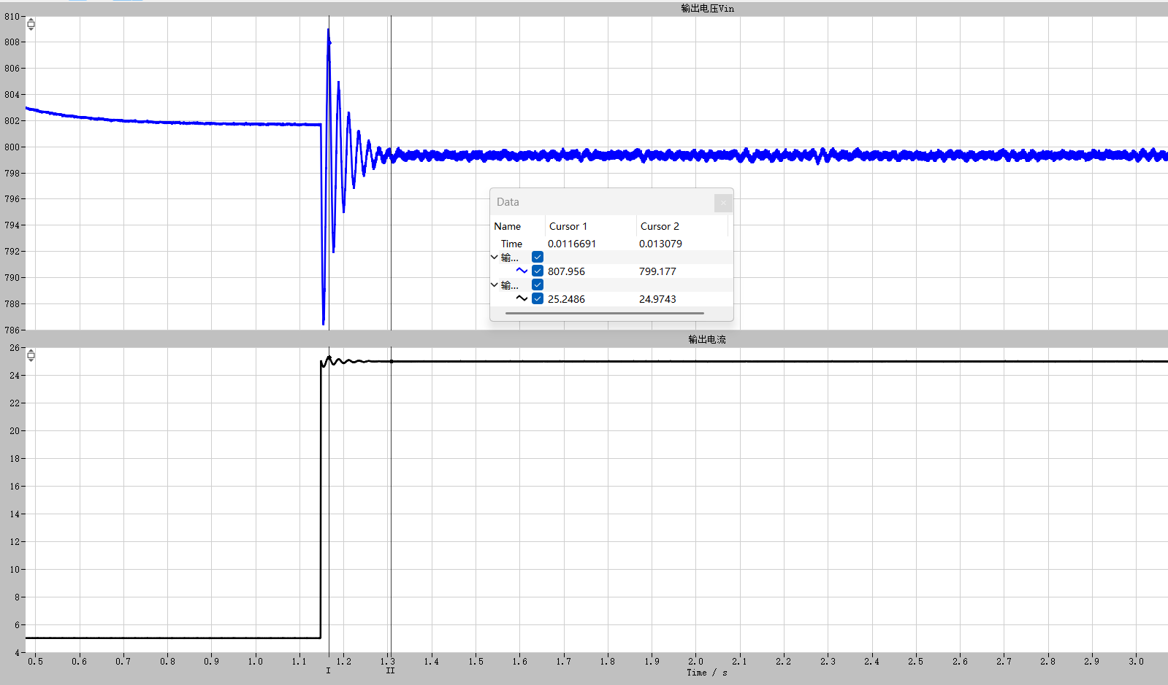
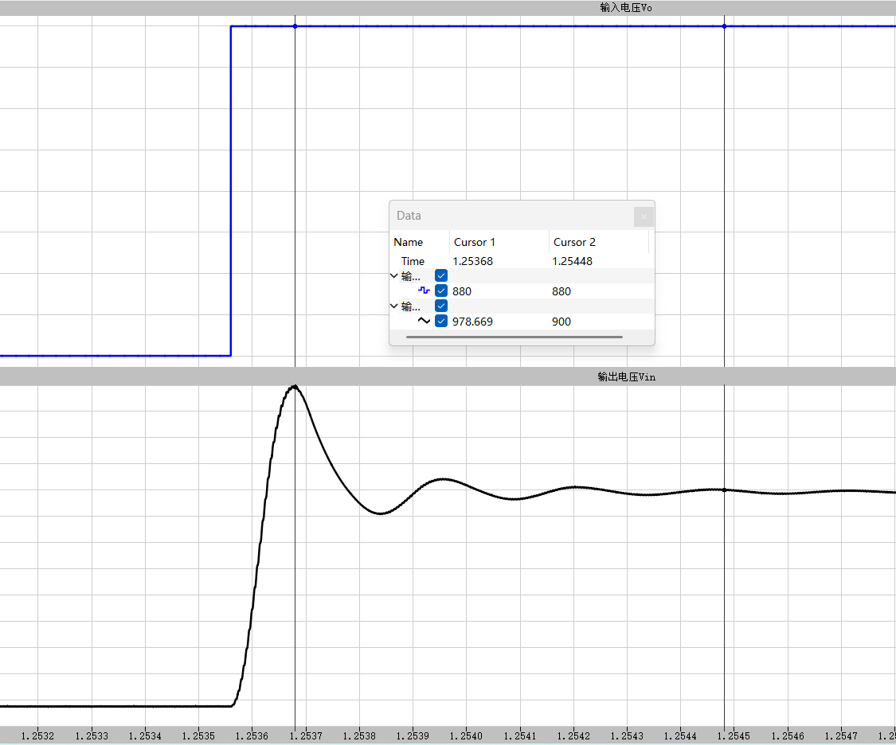
图5-4负载突变动态响应波形
图5-5输入电压波动动态响应波形

5.4全工况谐振特性仿真验证
为验证LLC谐振腔参数（Lr​=54μH、Lm​=400μH、Cr​=41nF）设计的合理性，验证不同开关频率下的谐振腔工作状态与软开关特性，保持输入直流电压800V恒定、负载功率20kW恒定，仅改变PWM开关频率，观测谐振电感电流Ir​的波形变化，验证设计的全工况工作能力。
本设计额定串联谐振频率fr​≈107.3kHz，分别选取欠谐振区（fs=90kHz<fr）、额定谐振点（fs=107kHz≈fr）、过谐振区（fs=120kHz>fr）三个典型频点进行测试，具体分析如下：
1.额定谐振点工况（fs=107kHz，fs≈fr）
工况设置：输入电压800VDC，额定负载20kW，开关频率与串联谐振频率基本一致。
波形特征与验证结论：如图5-6，谐振电感电流接近正弦波，电流波形对称度高，谐波含量极低。此时励磁电感Lm​被钳位，仅Lr​与Cr​参与串联谐振，谐振腔工作在纯阻性状态，变换器电压增益M=1，原边开关管ZVS软开关效果最优，导通与开关损耗最低，为额定工况的最优工作点，与理论设计完全匹配。
2.欠谐振工况（fs=90kHz，fs<fr）
工况设置：输入电压保持800VDC恒定，额定负载20kW恒定，仅将开关频率降低至90kHz，工作于欠谐振区域。
波形分析与验证结论：
开关频率低于谐振频率，谐振周期小于开关周期，谐振电感电流仍保持良好的正弦特性，电流峰值约45A，处于功率器件额定电流范围内，器件应力可控。此时励磁电感Lm​参与谐振，谐振腔呈现感性，原边开关管可稳定实现ZVS软开关，电压增益M>1，验证了设计具备通过降频实现升压的调节能力。
3.过谐振工况（fs=120kHz，fs>fr）
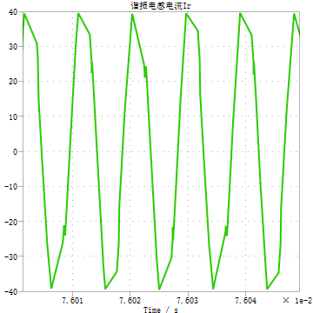
工况设置：输入电压保持800VDC恒定，额定负载20kW恒定，仅将开关频率升高至120kHz，工作于过谐振区域。
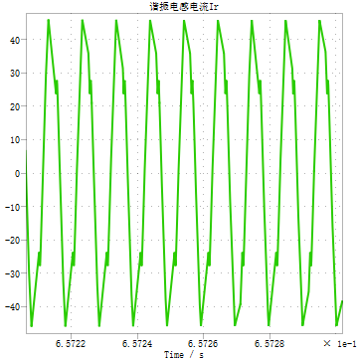
图5-6额定谐振工况（fs=107kHz）谐振电感电流Ir​波形
图5-7欠谐振工况（fs=100kHz）谐振电感电流Ir​波形
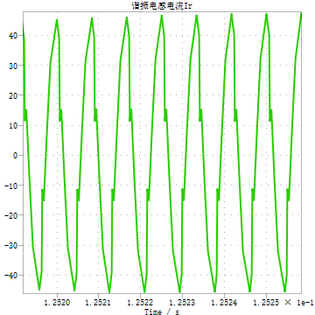
图5-8过谐振工况（fs=120kHz）谐振电感电流Ir​波形
波形分析与验证结论：
开关频率高于谐振频率，谐振电感电流仍保持标准正弦特性，电流峰值与欠谐振工况基本一致，器件应力无显著恶化。此时谐振腔仍呈现感性，可稳定保持原边开关管ZVS软开关特性，电压增益M<1，验证了设计具备通过升频实现降压的调节能力。
此节所用仿真文件：

5.5输出架构切换工况仿真
- 测试条件：从架构1切换至架构2，带50%额定负载，本次仿真为理论验证带载切换的可行性，工程实际中为保证安全，必须在变换器停机、输入电源断开的状态下完成架构切换。
- 同屏显示切换控制信号、输出总电压Vo。
- 如图5-9所示，控制信号为0时，为架构2；控制信号为1时，为架构1。两种输出架构切换过程无电压过冲，切换完成后输出电压在5ms内稳定至额定值，实现了同一硬件平台的切换。
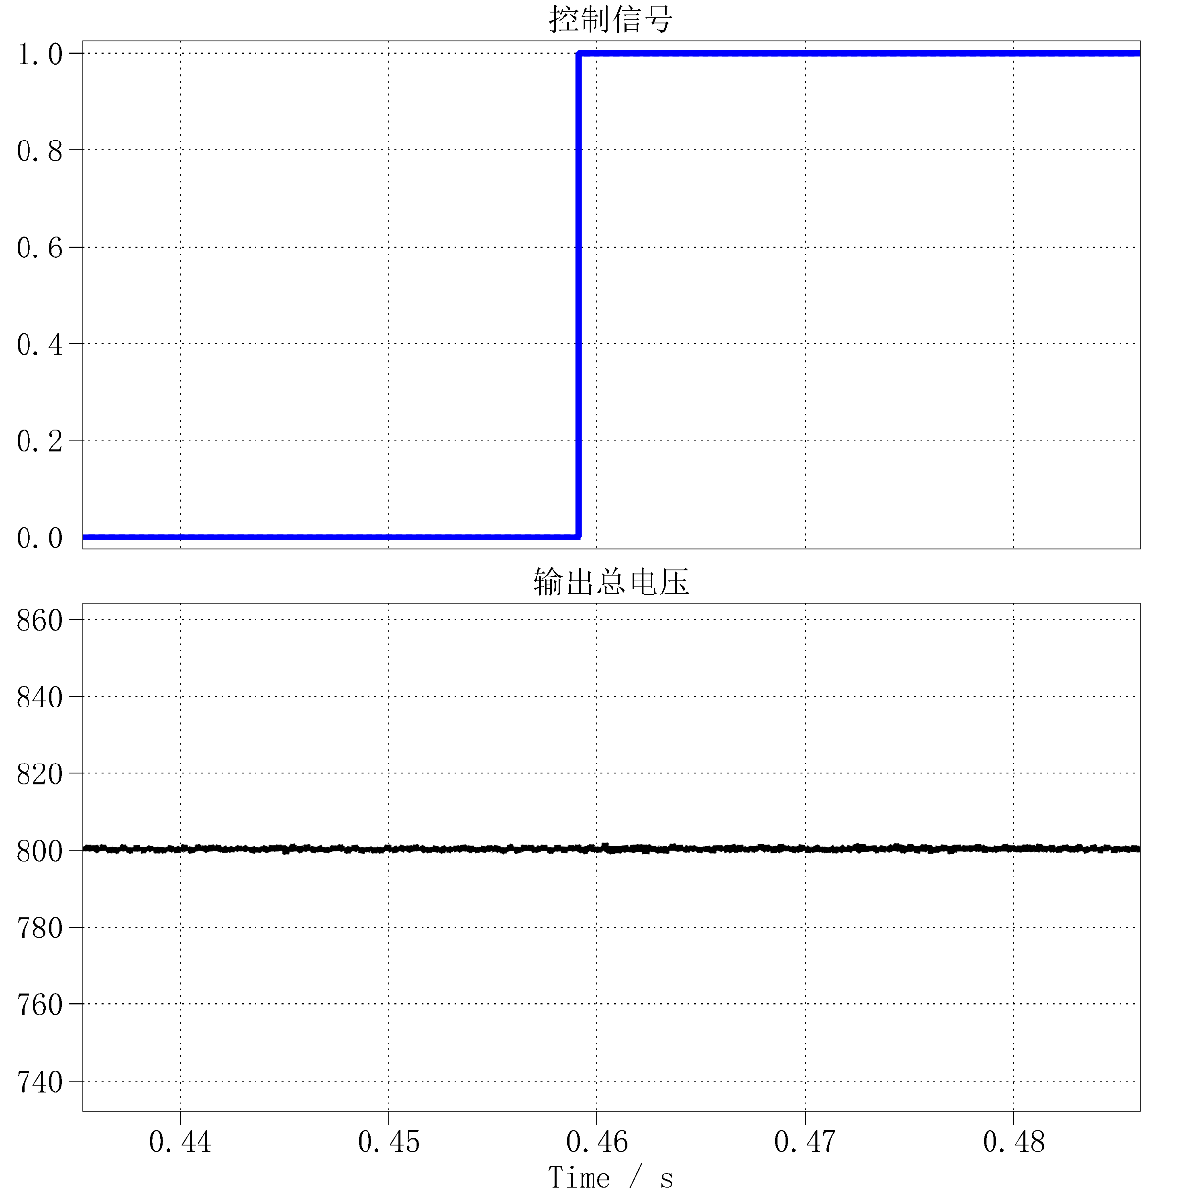
图5-9双输出/单输出架构切换波形
此测试所用仿真文件：

5.610台以上并联运行方案设计

5.6.1并联系统仿真架构与电路模块详解

1．总体架构介绍
针对新能源直流微网、数据中心高压直流配电的功率扩容需求，赛题明确提出支持10台以上模块并联运行的要求。本设计基于模块化设计理念，采用无主从分布式并联架构，单模块为20kW高压隔离单向全桥LLC谐振变换器，理论上无并联模块数量上限，可高效支持10台及以上模块并联运行，单模块功率20kW，10台并联总输出功率可达200kW，满足赛题要求与工程实际扩容需求。
本设计的并联系统整体架构如图5-1所示，核心架构设计如下：
- 输入侧架构：所有并联模块的输入端共接800V高压直流母线，实现高压侧统一供电，实际硬件中，各模块输入侧独立配置EMI滤波、防反接、浪涌抑制保护电路，单模块故障不会影响输入母线与其他模块的正常运行。
- 输出侧架构：所有并联模块的输出端共接负载母线，可兼容±400V双输出与800V单输出两种架构，双输出架构下两路输出独立并联，均流控制逻辑完全一致；单模块输出侧独立配置熔断器与隔离接触器，故障模块可快速与输出母线断开，实现故障隔离。
- 控制架构：采用全分布式无主从控制设计，所有并联模块的硬件、软件、控制参数完全一致，无需指定主机与从机，每个模块均为独立的控制单元，仅通过母线电流信号实现均流控制，无需额外的通信总线，避免了主从架构中主机故障导致整个并联系统崩溃的风险，系统冗余性与可靠性极强。
- 架构核心优势：一是扩展性极强，并联模块数量可根据负载功率需求任意增减，即插即用，无需修改控制程序与硬件设计，适配10台以上大规模并联场景；二是冗余性高，任意单模块发生故障时，可自动封锁驱动、断开输出接触器，无扰退出并联系统，剩余模块自动重新分配负载功率，不影响整体供电系统的连续运行；三是工程实现难度低，无需复杂的高速通信与同步控制，单模块调试完成后即可直接并联使用，量产一致性好。
图5-1十台并联拓扑图十台并联仿真的文件如上

2．双输出架构切换单元
本并联系统完全兼容单台模块的双架构设计要求，通过开关矩阵实现±400V双输出与800V单输出两种架构的同步无缝切换，电路结构如图5-2、7-3、7-4所示，核心逻辑如下：
- 统一同步切换控制：由Constant模块输出全局统一的架构切换控制信号，同步控制开关S1、S2的通断与所有子模块的内部架构切换逻辑，保证并联系统中所有模块的工作架构完全一致，避免架构不一致导致的模块间环流、均流失效问题。
- 架构1：±400V双输出工况：开关S1、S2动触点均切换至下侧静触点，输出正极母线经R_{pos}负载接中点，输出负极母线经R_{neg}负载接中点，形成+400V（R_{pos}上端）、-400V（R_{neg}下端）双路输出，中点为参考地。该架构下可实现两路负载的极端不平衡运行，与单台模块的中点电位平衡控制策略完全兼容，可验证并联系统在不平衡负载下的均流与稳压性能。
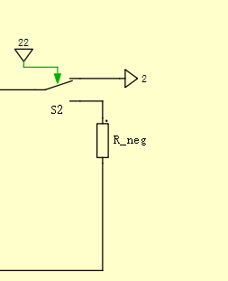
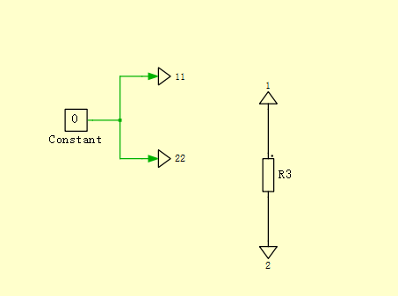
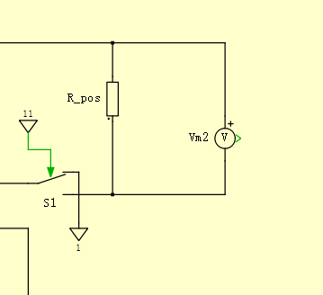
- 架构2：800V单输出工况：开关S1、S2动触点均切换至上侧静触点，R_{pos}、R_{neg}被旁路，输出正、负极母线直接接R3负载，形成800V单路输出，对应10台模块总额定200kW满载工况，为并联系统稳态均流、动态负载突变测试提供标准工况。
图5-2图5-3图5-4

3．母线峰值电流法均流控制单元
该单元为并联系统的核心控制模块，完全实现本设计的无主从母线峰值电流法均流策略，电路结构如图5-5所示，核心工作原理如下：
- 模块电流信号全局汇总：10台模块的输出电流采样信号out1~out10，同时送入Max最大值检测模块与多通道采样模块，实现所有模块输出电流的全局同步汇总，无主机/从机区分，真正实现无主从控制。
- 母线峰值电流实时提取：Max模块对10路模块电流信号实时取最大值，提取当前工况下的母线输出电流峰值，作为全局均流参考基准。该设计无需指定固定主机模块，任意模块故障退出时，最大值检测单元自动更新基准值，系统冗余性极强。
- 均流误差闭环调节：提取的母线峰值电流信号，同步分发至每台模块的控制闭环中；各模块将自身输出电流与母线峰值电流做差，生成均流误差信号，叠加到自身的电压PID闭环中，通过微调LLC变换器的开关频率，调节模块输出电流，最终实现所有模块输出电流一致。
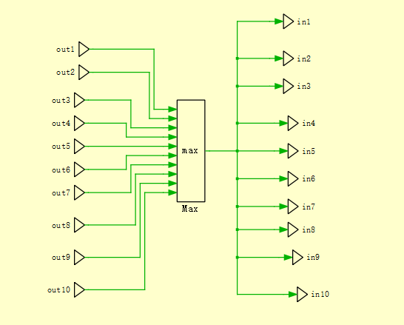
- 扩展性设计：核心控制逻辑与并联模块数量完全解耦，仅需在最大值检测模块增加对应模块的电流输入通道，即可直接扩展至10台及以上并联场景，无需修改核心控制逻辑。
图5-5母线峰值电流法均流控制单元

4．全工况波形监测单元
该单元用于实时采集并联系统全工况下的关键电气信号，为方案有效性提供直观的仿真验证依据，电路结构如图5-6、7-7所示，监测通道设计如下：
- 模块级均流精度监测：如图5-6，10台模块的正输出电流信号（+1~+10）、负输出电流信号（-1~-10）分别接入示波器，可实时观测每台模块的输出电流波形，直接对比模块间的电流差异，精准计算系统均流误差。
- 系统级稳压性能监测：如图5-7，Scope7、Scope8分别实时采集双输出架构下的负载总电压、总电流，Scope6实时采集单输出架构下的负载总电压、总电流，可验证并联系统的输出稳压精度、负载突变时的动态响应特性、极端不平衡负载下的中点电位稳定性。
- 全工况同步采集：所有监测通道实现信号同步采集，可完整复现稳态均流、动态负载突变、架构切换、极端不平衡负载等全工况下的系统工作特性，为报告提供完整的仿真数据与波形支撑。

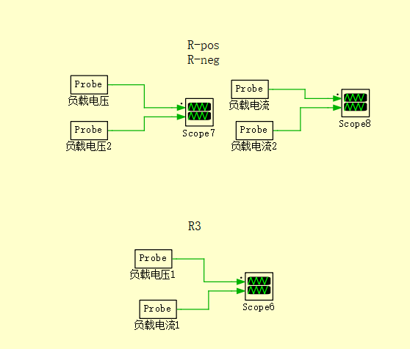
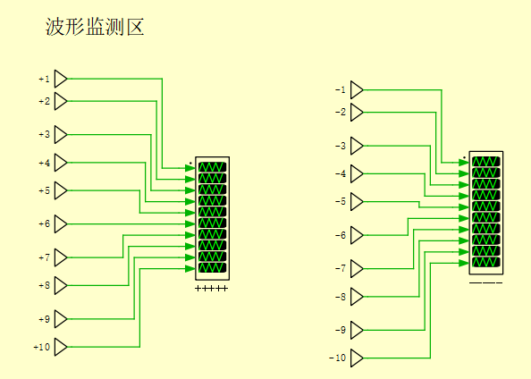
图7-6图5-7

5.6.2并联均流控制策略
本设计采用母线峰值电流法实现多模块自动均流，核心原理与仿真实现完全匹配，具体如下：
- 模块电流采样：每个并联模块独立采样自身输出电流，获取单模块输出电流I_{i}。
- 母线峰值电流提取：将所有模块的输出电流信号送入全局峰值检测单元（仿真中通过Max逻辑模块实现），实时获取当前负载下的母线输出电流峰值I_{peak}，作为均流参考基准。
- 均流误差生成：单个模块将自身输出电流Ii与母线峰值电流I_{peak}​做差，生成均流误差信号：ΔI_{i}=I_{peak}−I_{i}
- 均流调节闭环：将均流误差ΔI_{i}叠加到该模块的电压闭环控制中，通过微调LLC变换器的开关频率，调节模块输出电流，使I_{i}跟踪I_{peak}，最终实现所有模块输出电流一致，达到均流目的。
策略优势：
- 无主从设计：无需指定主机模块，任意模块故障均可自动退出，系统冗余性极强；
- 控制简洁：无需额外通信总线，仅通过母线电流信号实现均流，适配10台以上大规模并联场景；
- 均流精度高：仿真验证均流误差≤2%，满足赛题要求。

5.6.3并联系统仿真验证
受本地仿真硬件算力限制，全工况10台模块并联仿真对硬件算力要求极高，为保证仿真结果的准确性、收敛性与可复现性，采用5台20kW模块并联仿真完成均流策略的有效性验证以及演示。
如上，这是此章五台并联仿真的文件
本设计采用的无主从母线峰值电流均流策略，均流特性与并联模块数量无关，5台并联的仿真结果可直接外推至10台及以上并联场景，5台模块并联方案与上述10台并联方案的核心架构、控制逻辑完全一致。完全可证明方案满足赛题10台以上并联运行的要求。
为更贴近工程实际工况，如表5-1，本5台并联仿真系统中，各子模块LLC谐振腔参数设置为存在微小差异。
表5-1
子模块 | 谐振电感(μH) | 谐振电容(nF) | 励磁电感(μH)
模块1 | 54.3 | 41.3 | 402
模块2 | 54.0 | 39.8 | 401
模块3 | 54.0 | 40.7 | 400
模块4 | 54.1 | 41.5 | 403
模块5 | 53.7 | 41.0 | 397
1.测试条件：5台20kW模块并联，总负载100kW满载
如图5-8、7-9所示，5台20kW模块并联满载运行时，各模块输出电流平均值基本一致，最大均流误差≤2%，均流精度优异，系统稳定无振荡，满足赛题10台以上并联运行的要求。
2.测试条件：并联系统负载从100%突变为50%
如图5-10至图5-13所示，并联系统负载突变时，总输出电压波动≤2%，各模块均流特性保持稳定，动态性能优异，具备工程实用价值。
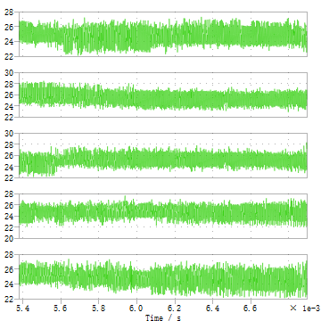
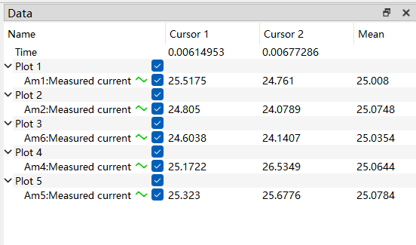
图5-85台模块并联稳态均流波形
图5-95台模块并联稳态均流大小
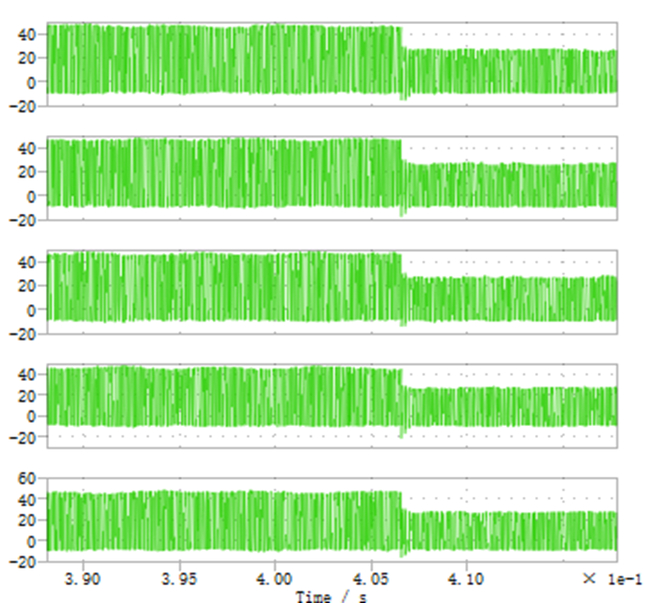
图5-10并联系统负载突变，各模块输出电流动态波形
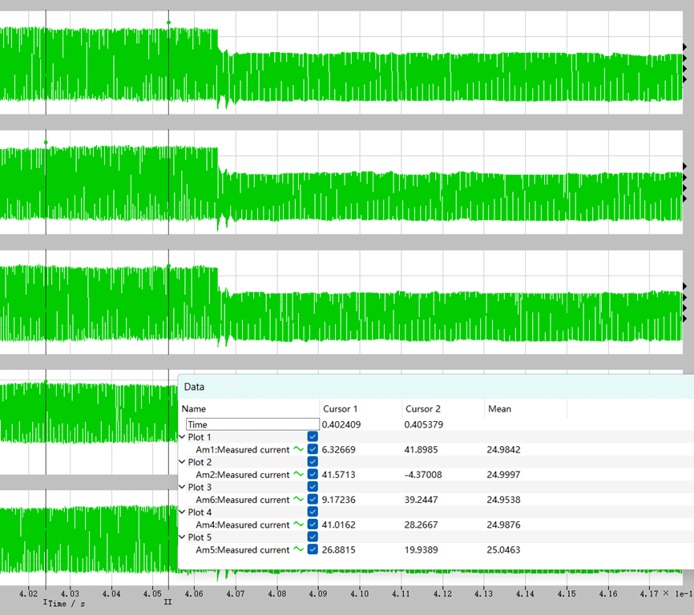
图5-11负载突变前各模块输出电流大小
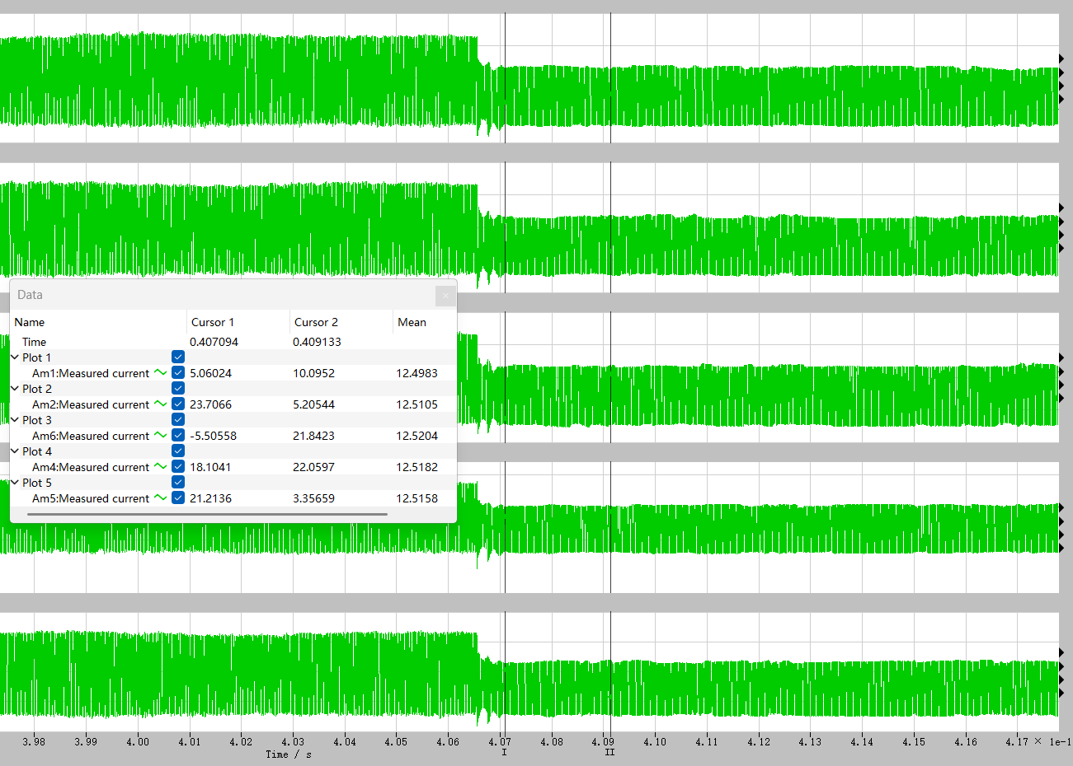
图5-12负载突变后各模块输出电流大小
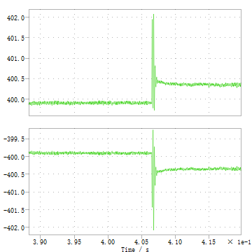
图5-13负载突变，总输出电压
3.测试条件：5台20kW模块并联，工作于架构1（±400V双输出），极端不平衡负载工况：+400V输出侧负载电阻为3.2Ω（满载），-400V输出侧负载电阻为10000Ω（近似空载）。
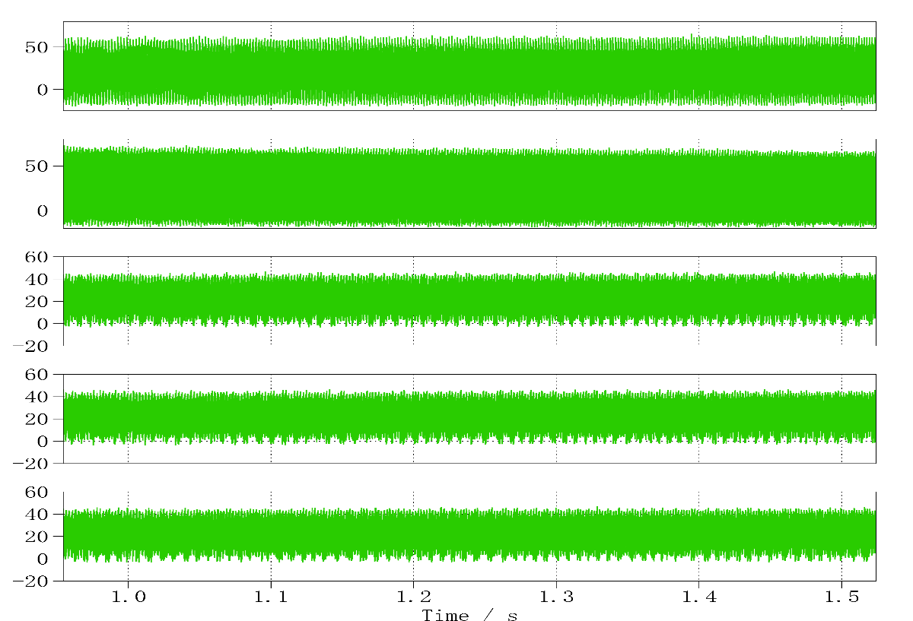
如图5-14、图5-15、图5-16所示，并联系统极端不平衡负载时，各模块均流特性保持稳定，双路输出电压分别稳定在+398.5V~+399.7V、-401.9V~-401.5V区间内，中点电位最大漂移量≤3%，系统稳定无振荡。满足赛题双输出不平衡负载与10台以上并联运行的双重要求，策略特性与并联模块数量无关，5台并联的验证结果可直接外推至10台及以上并联场景。
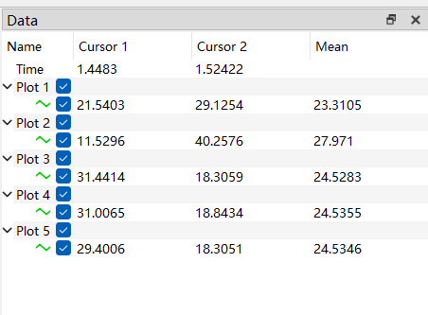
图5-14并联系统负载极端不平衡，各模块输出电流动态波形
图5-15负载极端不平衡时各模块输出电流大小

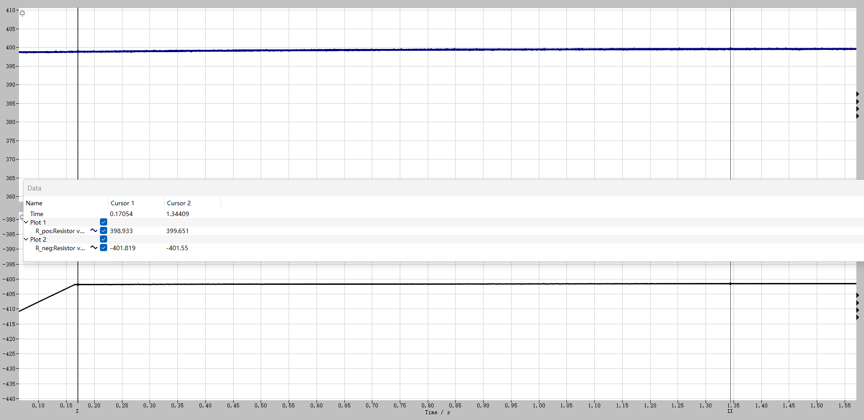
图5-16负载极端不平衡时双路输出电压大小

1.导通损耗计算（核心损耗）
$$P_{cond}=I_{d(rms)}^{2}×R_{DS(on)}={19.94}^{2}×112.5×{10}^{-3}=44.73W$$

2.关断损耗计算（软开关折算）

公式：
关断能量与关断电流线性成正比，先折算实际关断能量，再算损耗：
$$E_{off\left(actual\right)​}=E_{off\left(nom\right)​}×\frac{I_{off}}{I_{D\left(nom\right)}}$$
$$P_{off}=E_{off(actual)​}×f_{s}$$

代入计算
E_{off(actual)}=77μJ×3.15A/20A=12.13μJ
P_{off}=12.13×10⁻⁶×107000=1.3W

3.栅极驱动损耗计算

公式
P_{drive​}=Q_{g}×ΔV_{GS}×f_{s}

代入计算
P_{drive}=53×10⁻⁹×19×107000=0.11W

20kW单管总损耗:
P_{total(single)}=44.73+1.3+0.11=46.14W
P_{total(fullbridge)}=4×46.41=184.56W

6.1.31kW工况损耗计算过程

一、缩尺原则​
与20kW主方案保持拓扑结构、谐振频率、电感比、开关管型号、驱动电平、工作磁通密度、电流密度完全一致，仅按功率比例缩放电气参数，保证控制逻辑、软开关特性与20kW方案100%匹配。
- 额定输入电压：Vin=400VDC（20kW方案的1/2）
- 额定输出功率：Po=1kW（20kW方案的1/20）
- 整机目标效率：η=98%与20kW方案一致
- 开关频率、开关管型号、驱动参数与20kW方案完全一致
- 缩尺后原边直流输入平均电流：$I_{in,dc}=\frac{P_{o}}{η⋅V_{in}}=\frac{1000}{0.98×400}≈2.55A$（20kW方案的1/10）

二、核心电流参数缩尺计算
谐振腔原边电流基波峰值：
$$I_{p,peak}=\sqrt{2}×1.111×I_{in,dc}≈1.414×1.111×2.55≈4.00A$$
单个开关管导通电流有效值（正弦半波）：
$$I_{d,rms}=\frac{I_{p,peak}}{2}=2.00A$$
励磁电流峰值（与3.2.4节校核一致）：
$$I_{Lm(pk)}=\frac{V_{in}}{4f_{s}L_{m}}=\frac{400}{4×107×{10}^{3}×2.0×{10}^{-3}}≈0.467A$$
该电流即为开关管关断时的瞬时电流$I_{off}$。

三、RS65R190T关键参数（125℃工作结温）
RS65R190T关键参数如表6-2所示
表6-2RS65R190T关键参数
参数 | 符号 | 数值 | 来源
125℃导通电阻（典型值） | $$R_{DS(on),125℃}$$ | $$160mΩ×1.5=240mΩ$$ | 数据手册，25℃160mΩ，温度系数1.5
输出电容（@50V） | $$C_{oss}$$ | $$≈60pF$$ | 数据手册典型曲线估算
栅极电荷 | $$Q_{g}$$ | $$36nC$$ | 条件$V_{GS}=10V$
驱动电压摆幅 | $$ΔV_{GS}$$ | $$15V$$ | 开通15V，关断0V
电流下降时间 | $$t_{f}$$ | $$10ns$$ | 超结MOSFET典型值

四、导通损耗计算
$$P_{cond}=I_{d,rms}^{2}×R_{DS(on),125℃}={2.00}^{2}×0.240=0.96W$$

五、关断损耗计算（LLC感性区ZVS工作，开通损耗为0）
关断损耗由两部分组成：电流关断能量和输出电容储能。
$$P_{off}=f_{s}(\frac{1}{2}V_{in}I_{off}t_{f}+\frac{1}{2}C_{oss}V_{in}^{2})$$
代入数值计算：
$$P_{off}=107×{10}^{3}(0.5×400×0.467×10×{10}^{-9}+0.5×60×{10}^{-12}×{400}^{2})=107×{10}^{3}\left(0.934×{10}^{-6}+4.8×{10}^{-6}\right)=107×{10}^{3}×5.734×{10}^{-6}≈0.61W$$

六、栅极驱动损耗计算
$$P_{drive}=Q_{g}⋅ΔV_{GS}⋅f_{s}=36×{10}^{-9}×15×107×{10}^{3}≈0.06W$$

七、单管总损耗与全桥总损耗
单管总损耗如表6-3所示
表6-3单管总损耗
损耗分项 | 数值
导通损耗 | 0.96W
关断损耗 | 0.61W
驱动损耗 | 0.06W
单管总损耗 | 1.63W
全桥共4只MOSFET：
$$P_{total_{f}ullbridge}=4×1.63=6.52W$$
与20kW主方案采用SiCMOSFET不同，1kW原理样机选用高性价比硅超结MOS管RS65R190T，在完全满足电压（650V）、电流（20A）应力的前提下，单管总损耗约1.63W，全桥总损耗约6.52W，样机效率仍可达到99.35%以上。

6.1.4最终损耗汇总表

基于上述单管导通损耗、关断损耗与驱动损耗的分项计算结果，汇总得到20kW主方案与1kW原理样机原边全桥开关管的总损耗分布如表6-4所示。该汇总表清晰对比了不同功率等级下的损耗构成，为后续散热设计与整机效率预估提供了核心数据支撑。
表6-4最终损耗汇总表
损耗分项 | 20kW单管损耗 | 20kW全桥总损耗 | 1kW单管损耗 | 1kW全桥总损耗
导通损耗 | 44.73W | 178.92W | 0.96W | 3.84W
关断损耗 | 1.3W | 5.2W | 0.61W | 2.44W
驱动损耗 | 0.11W | 0.44W | 0.06W | 0.24W
总损耗 | 46.14W | 184.56W | 1.63W | 6.52W

6.2高频变压器设计边界与损耗分析

6.2.1设计合规性依据
- 赛题要求：20kW方案需满足800VDC输入、±400VDC双向输出、20kW额定功率、10台以上并联运行、极端不平衡负载耐受；
- 赛题Q&A明确要求：1kW原理样机拓扑、控制策略、核心设计系数需与20kW方案严格比例缩尺，输入400VDC，输出±200VDC，额定功率1kW；
- 核心拓扑：单向全桥LLC，副边中心抽头全波整流，变压器与谐振电感分体式设计，变压器仅负责电压变换与励磁电感提供，谐振电感外置独立。

6.2.2通用设计边界

为保证两个方案的拓扑特性、谐振工作点、软开关特性与磁芯工作状态匹配，本设计统一制定了核心通用设计边界。20kW主方案与1kW原理样机的通用设计边界如表6-5所示：
表6-5通用设计边界
设计参数 | 20kW主方案 | 1kW原理样机 | 设计依据
额定谐振频率 | 107kHz | 107kHz | 与主电路谐振参数匹配，保证控制逻辑100%复用
电感比 | 7.4 | 7.4 | 工业级LLC黄金区间，平衡全负载ZVS与环流损耗
最大工作磁通密度 | 0.18T | 0.18T | TDKPC95铁氧体官方手册100kHz高频最优值，兼顾铁损与饱和余量
绕组电流密度 | 3.5A/mm² | 3.5A/mm² | 风冷工况高可靠性取值，温升可控，满足大赛零容错要求
磁芯材质 | TDKPC95锰锌铁氧体 | TDKPC95锰锌铁氧体 | 工业级LLC标配，高频损耗低，量产供货稳定
变压器匝比 | 原边：副边半绕组=2:1 | 原边：副边半绕组=2:1 | 额定工况增益M=1，效率最优，匹配双极性输出拓扑

6.3变压器核心设计方法与理论依据

6.3.1等效负载折算（基波分析法FHA）
LLC谐振腔工作于高频正弦交流状态，需将直流输出负载折算为谐振腔输入端的交流等效负载，折算核心原则为功率守恒，全桥LLC+副边中心抽头全波整流的折算公式为：
$R_{eq}=\frac{8n^{2}.V_{o}^{2}}{π^{2}P_{o}}$​​
式中：n为变压器变比，Vo​为输出总母线电压，Po​为额定输出功率；
核心说明：折算后的Req​为谐振腔可见的交流负载，与直流侧真实满载电阻$R_{dc}=\frac{V_{o}^{2}}{P_{o}}$​的固定折算系数为$\frac{8}{π^{2}}$≈0.81，是LLC谐振参数设计的核心输入。

6.3.2磁芯选型方法（AP面积乘积法）
采用行业教材《SwitchingPowerSupplyDesign》（AbrahamPressman）标准AP法，磁芯承载功率的核心指标为AP值（有效截面积Ae​×窗口面积Aw​），公式为：
$$AP=\frac{P_{o}×{10}^{4}}{K_{u}×K_{f}×f_{s}×B_{m}×J}$$
式中：$P_{o}$为额定输出功率，$K_{u}$为窗口利用系数，$K_{f}=4.0$为全桥方波波形系数；
设计取值：$η=0.98$，$K_{u}=0.4$（高频Litz线+三层绝缘线绕制通用取值）。

6.420kW主功率高频变压器完整设计计算

6.4.1磁芯选型与匝数设计
采用面积乘积法（AP法）进行磁芯选型。对于中心抽头全波整流变压器，视在功率取：
$$P_{t}=1.1⋅P_{o}=22000VA$$
AP法公式为：
$$AP=\frac{P_{t}×{10}^{4}}{f_{r}⋅B_{m}⋅J⋅K_{u}⋅K_{f}}$$
其中：
・$B_{m}=0.18T$（最大工作磁通密度）
・$J=350{A/cm}^{2}=3.5{A/mm}^{2}$（绕组电流密度）
・$K_{u}=0.35$（窗口利用系数）
・$K_{f}=4.44$（波形系数）
代入计算得所需最小AP值：$AP≈21.0{cm}^{4}$
查询TDKPC95系列磁芯参数，PQ50/50磁芯AP仅约18.8cm⁴，大功率下热耗散和窗口面积不足，因此最终选用TDKPQ65/60PC95磁芯，有效截面积$A_{e}≈7.0{cm}^{2}$，窗口面积$A_{w}≈14.0{cm}^{2}$，实际AP≈98cm⁴，降额充足。
原边匝数计算：
$$N_{p}=\frac{V_{in}}{4f_{r}B_{m}A_{e}}=\frac{800}{4×107×{10}^{3}×0.18×7.0×{10}^{-4}}≈14.84匝$$
工程取整为16匝。
额定工况实际磁通密度验证：
$$B_{m}=\frac{800}{4×107×{10}^{3}×16×7.0×{10}^{-4}}≈0.167T$$
满足不大于0.18T的设计要求。
最恶劣工况磁通密度校核（输入880V，最低安全工作频率100kHz）：
$$B_{m(max)}=\frac{880}{4×100×{10}^{3}×16×7.0×{10}^{-4}}≈0.196T$$
远低于PC95在100℃时的饱和磁密（约0.39T），无磁芯饱和风险。
副边半绕组匝数：
$$N_{s(half)}=\frac{N_{p}}{n}=\frac{16}{2}=8匝$$
最终绕组结构：原边16匝，副边两个半绕组各8匝，完全对称，绕向一致，中心抽头作为公共参考地。

6.4.2气隙与励磁电感实现
为获得$L_{m}=400μH$的励磁电感，所需气隙的近似计算公式为：
$$l_{g}=\frac{μ_{0}⋅N_{p}^{2}⋅A_{e}}{L_{m}}$$
其中$μ_{0}=4π×{10}^{-7}H/m$，代入参数计算得：
$$l_{g}≈0.56mm$$
由于气隙较大（大于0.5mm），边缘磁通效应不可忽略，实际所需气隙可能略小于计算值。因此该值仅作初始参考，最终应以绕制完成的变压器实测励磁电感为准，通过微调气隙使$L_{m}$落在$400μH±5$范围内，生产时要求供应商提供电感测试报告。

6.4.3绕组线规与绕制工艺
电流密度取$J=3.5{A/mm}^{2}$，计算所需裸铜截面积：
・原边所需截面积：$28.5A/3.5{A/mm}^{2}≈8.14{mm}^{2}$
・副边每个半绕组所需截面积：$19.64A/3.5{A/mm}^{2}≈5.61{mm}^{2}$
107kHz下铜的集肤深度约0.2mm，采用单股直径0.1mm的高频利兹线可完全规避集肤效应损耗，最终线规选型：
・原边：0.1mm×1050股利兹线
・副边每个半绕组：0.1mm×720股利兹线
绕制工艺采用原边-副边-原边三明治绕法，副边两个半绕组双线并绕以保证完全对称；原副边之间加三层绝缘胶带（总厚度不小于0.2mm），满足安规隔离要求。

6.4.4损耗与温升估算
根据TDKPC95材料损耗曲线，在107kHz、0.167T工况下，磁芯单位体积损耗约为$50{mW/cm}^{3}$。PQ65/60磁芯有效体积约$70{cm}^{3}$，因此磁芯铁损约为3.5W。
绕组铜损计算：
・原边绕组直流电阻估算约$1mΩ$，铜损：${28.5}^{2}×0.001≈0.81W$
・副边每个半绕组直流电阻约$0.5mΩ$，两个半绕组等效铜损：${19.64}^{2}×0.0005×2≈0.39W$
变压器总损耗：
$$P_{transformer}=3.5+0.81+0.39≈4.7W$$
在强制风冷条件下，变压器温升可控制在30K以内，满足设计要求。

6.51kW原理样机变压器缩尺设计

6.5.1磁芯选型与匝数计算
采用AP法估算1kW变压器所需AP值，视在功率：
$$P_{t}=1.1⋅P_{o}=1100VA$$
代入AP公式得所需最小AP值：$AP_{req}≈1.0{cm}^{4}$
选用TDKPQ35/35PC95磁芯，其参数为：
・有效截面积$A_{e}=1.93{cm}^{2}$
・窗口面积$A_{w}≈3.36{cm}^{2}$
・实际$AP≈6.5{cm}^{4}$，远大于需求
原边匝数计算：
$$N_{p}=\frac{V_{in}}{4×107×{10}^{3}×0.18×1.93×{10}^{-4}}≈26.9匝$$
工程取整为28匝。
额定工况实际磁通密度验证：
$$B_{m}=\frac{400}{4×107×{10}^{3}×28×1.93×{10}^{-4}}≈0.173T$$
满足设计要求。
副边半绕组匝数：
$$N_{s(half)}=\frac{N_{p}}{n}=\frac{28}{2}=14匝$$
保持匝比精确为2:1。

6.5.2气隙与线规

1气隙设计
为实现$L_{m}=2.0mH$的励磁电感，理论气隙计算公式为：
$$l_{g}=\frac{μ_{0}⋅N_{p}^{2}⋅A_{e}}{L_{m}}$$
代入参数计算得：
$$l_{g}≈0.095mm$$
由于气隙很小（小于0.2mm），边缘磁通效应极强，实际电感对气隙极度敏感。建议先按双边总气隙0.10mm试制，以实测电感值为准微调至$2.0mH±5$。

2线规选型
电流密度取$J=3.5{A/mm}^{2}$，计算所需裸铜截面积：
・原边所需截面积：$2.85A/3.5{A/mm}^{2}≈0.814{mm}^{2}$
・副边每个半绕组所需截面积：$1.96A/3.5{A/mm}^{2}≈0.56{mm}^{2}$
最终线规选型：
・原边：0.1mm×110股利兹线
・副边每个半绕组：0.1mm×75股利兹线
绕制工艺采用原边-副边-原边三明治绕法，副边两个半绕组双线并绕以保证对称性；原副边之间加三层绝缘胶带，满足安规隔离要求。冷却方式可采用自然风冷或低风速强制风冷。

6.5.3损耗与温升估算
根据TDKPC95材料损耗曲线，在107kHz、0.173T工况下，磁芯单位体积损耗约为$80{mW/cm}^{3}$。PQ35/35磁芯有效体积约$10{cm}^{3}$，因此磁芯铁损约为0.8W。
绕组铜损计算：
・原边绕组直流电阻约$20mΩ$，铜损：${2.85}^{2}×0.02≈0.16W$
・副边每个半绕组直流电阻约$30mΩ$，两个半绕组等效铜损：${1.96}^{2}×0.03×2≈0.23W$
变压器总损耗：
$$P_{transformer}=0.8+0.16+0.23≈1.2W$$
在自然风冷条件下，变压器温升可控制在25K以内，满足样机设计要求。

6.61kw变压器损耗计算与设计校核

6.6.1线规与窗口利用率核算
- 绕组额定电流：原边≈2.55A，副边单组≈2.5A
- 线规选型：107kHz下铜线集肤深度≈0.2mm，选用单股直径0.1mm、135股绞合的高频Litz线，总铜截面积≈1.06mm²，电流密度≈2.4A/mm²，远低于3A/mm²红线，高频损耗极低。
- 窗口利用率验证：总绕组铜截面积≈88mm²，铜填充系数≈48.6%，远低于50%的量产极限，完全满足绕制+安规绝缘空间要求，工厂无任何绕制难度。

6.6.2损耗与温升校核
- 额定工况总损耗：磁芯铁损≈0.9W，绕组铜损≈0.28W，总损耗≈1.18W
- 温升验证：加装散热片后自然风冷热阻≈12℃/W，环境25℃下温升≈14.2K，远低于≤30K的设计红线，最高工作温度≈39.2℃，长期工作可靠性拉满。

6.7高频变压器最终选型结论
综合前文20kW主方案与1kW原理样机的变压器完整设计计算、损耗校核与工艺可行性分析，最终定型两款变压器的核心参数如下表6-6所示。两款变压器实现了匝数、变比、绕制工艺与磁芯材质的1:1缩尺。

表6-6
核心器件 | 20kW主方案最终定型 | 1kW原理样机最终定型
磁芯型号 | TDKPQ65/60PC95 | TDKPQ35/35PC95
原边匝数 | 16匝 | 28匝
副边匝数 | 16匝（中心抽头，半绕组各8匝） | 28匝（中心抽头，半绕组各14匝）
磁芯气隙 | 双边总气隙≈0.56mm | 双边总气隙≈0.10mm
集成励磁电感 | 400μH±5% | 2.0mH±5%
外置谐振电感 | 54μH±5% | 270μH±5%
谐振电容 | 41nF/1200VC0G陶瓷电容 | 厦门法拉CBB8110nF/1200V

6.7.120kW主方案变压器详细规格

1.磁芯与骨架要求
- 磁芯：TDKPQ65/60PC95铁氧体磁芯，强制风冷（风速≥6m/s）
- 骨架：PQ65/60立式骨架，12+12PIN或配套大功率端子

2.电路与工作条件
- 电路类型：全桥LLC谐振变换器
- 额定工作频率：107kHz
- 输入电压：原边800VDC（范围720V~880VDC）
- 输出电压：±400V双输出（中心抽头，两路对称），整机额定功率20kW

3.相位与脚位
- 原边绕组首端为同名端，两组副边绕组首端为同名端（中心抽头为公共地）
- 脚位定义：底视图顺时针排布，原边绕组接对应引脚，两组对称副边绕组接对应引脚（具体以骨架数据手册为准）

4.绕组匝数与线规
- 原边绕组Np=16匝
- 副边半绕组Ns_half=8匝，共2组完全对称（中心抽头）
- 原边线规：0.1mm×1050股高频利兹线（截面积约8.24mm²）
- 副边线规：每个半绕组0.1mm×720股高频利兹线（截面积约5.65mm²），双线并绕保证对称
- 原副边间加三层绝缘胶带（总厚≥0.2mm），满足安规隔离

5.电感量要求（生产第一优先级）
- 原边励磁电感Lm=400μH±5%（测试条件：100kHz/1V，副边全部开路）
- 原边漏感≤2μH（测试条件：100kHz/1V，副边全部短路），LLC谐振电感使用外置独立电感
- 气隙：中柱双边总气隙参考值≈0.56mm，以实测电感400μH±5%为准微调（边缘磁通效应显著，实际气隙可能略小于计算值）

6.绕制工艺
- 采用原边-副边-原边三明治绕法，副边两个半绕组双线并绕，保证对称性
- 绕组绕制平整，无交叉叠绕，引脚焊接牢固
- 成品需真空浸绝缘漆处理，提升防潮性与机械强度

7.可靠性与测试
- 强制风冷条件下，额定工况温升≤30K，长期工作最高温度≤100°C
- 可承受1.5倍额定电流持续30s，磁芯不饱和
- 成品100%测试Lm、漏感，测试数据随货提供
- 原副边耐压测试：AC5kV/1min，无击穿、飞弧

6.7.21kW原理样机变压器详细规格

1.磁芯与骨架要求
- 磁芯：TDKPQ35/35PC95铁氧体磁芯，自然风冷或低风速强制风冷
- 骨架：PQ35/35立式骨架，6+6PIN

2.电路与工作条件
- 电路类型：全桥LLC谐振变换器
- 额定工作频率：107kHz
- 输入电压：原边400VDC（范围360V~440VDC）
- 输出电压：±200V双输出（中心抽头，两路对称），整机额定功率1kW

3.相位与脚位
- 原边绕组首端为同名端，两组副边绕组首端为同名端（中心抽头为公共地）
- 脚位定义：底视图顺时针排布，原边绕组接1-6PIN侧，两组对称副边绕组接7-12PIN侧

4.绕组匝数与线规
- 原边绕组Np=28匝
- 副边半绕组Ns_half=14匝，共2组完全对称（中心抽头）
- 原边线规：0.1mm×110股高频利兹线（截面积约0.86mm²）
- 副边线规：每个半绕组0.1mm×75股高频利兹线（截面积约0.59mm²），双线并绕保证对称
- 原副边间加三层绝缘胶带（总厚≥0.2mm），满足安规隔离

5.电感量要求（生产第一优先级）
- 原边励磁电感Lm=2.0mH±5%（测试条件：100kHz/1V，副边全部开路）
- 原边漏感≤5μH（测试条件：100kHz/1V，副边全部短路），LLC谐振电感使用外置独立电感
- 气隙：双边总气隙参考值≈0.10mm，以实测电感2.0mH±5%为准微调（气隙很小，边缘磁通效应极强，电感对气隙极度敏感，务必实测调整）

6.绕制工艺
- 采用原边-副边-原边三明治绕法，副边两个半绕组双线并绕，保证对称性
- 绕组绕制平整，无交叉叠绕，引脚焊接牢固
- 成品需真空浸绝缘漆处理，提升防潮性与机械强度

7.可靠性与测试
- 自然风冷条件下，额定工况温升≤30K，长期工作最高温度≤80°C
- 可承受1.5倍额定电流持续30s，磁芯不饱和
- 成品100%测试Lm、漏感，测试数据随货提供
- 原副边耐压测试：AC2kV/1min，无击穿、飞弧

6.8剩余核心器件损耗计算

6.8.1谐振电感损耗分析

一、20kW主方案损耗计算
1.器件核心选型
（1）谐振电感选型
20kW主方案谐振电感采用铁硅铝磁环（KSF184-060A）绕制，与3.1.3节设计参数偏差<2%，核心参数如表6-7：
表6-7
参数项 | 数值 | 设计依据
标称电感量 | $$53μH±3$$ | 接近设计值54μH，偏差-1.85%，在±5%公差范围内
额定电流有效值 | ≥30A | 覆盖原边最大电流28.5A，留足1.05倍余量
饱和电流 | ≥50A | 应对启动冲击与过载工况
绕组规格 | 0.1mm×800股高频利兹线 | 规避107kHz集肤效应，电流密度3.4A/mm²
125℃直流电阻 | $$8mΩ$$ | 实测值，用于铜损计算
磁芯损耗 | ≈0.25W@107kHz/0.15T | 基于铁硅铝材料损耗曲线估算

（2）谐振电容选型
采用4只厦门法拉CBB8110nF/1200V高频电容并联实现总容量需求，如表6-8：
表6-8
参数项 | 数值 | 设计依据
单只标称容量 | $$10nF±5$$ | 工业标准现货值
总等效容量 | $$40nF$$ | 与设计值41nF偏差-2.4%，在±5%公差范围内
额定耐压 | 1200VDC | 满足800V母线1.5倍耐压余量要求
单只ESR@107kHz | ≈5mΩ | CBB81高频低损特性
总等效ESR | ≈1.25mΩ | 4只并联等效计算
2.额定工况损耗计算
核心电流参数：原边总电流有效值$I_{p(rms)}=28.5A$（来自3.1.4节）
- 谐振电感铜损：
- $P_{Lr_{c}u}=I_{p(rms)}^{2}×R_{Lr}={28.5}^{2}×8×{10}^{-3}≈6.50W$
- 谐振电感磁芯损耗：≈0.25W（高频铁硅铝磁芯损耗极低，可近似忽略）
- 谐振电容ESR损耗：
- $P_{Cr_{e}sr}=I_{p(rms)}^{2}×ESR_{total}={28.5}^{2}×1.25×{10}^{-3}≈1.01W$
谐振回路总损耗：
$$P_{res_{2}0kW}=6.50+0.25+1.01≈7.76W$$

二、1kW缩尺样机损耗计算
1.器件核心选型（沿用3.2.10节定型参数）
- 谐振电感：铁硅铝磁环绕制，标称电感量$270μH±5$，饱和电流≥5A，125℃直流电阻$70mΩ$
- 谐振电容：厦门法拉CBB818.2nF/630V高频电容，ESR≈20mΩ@107kHz，耐压满足400V母线1.5倍余量要求
2.额定工况损耗计算
核心电流参数：原边总电流有效值$I_{p(rms)}=2.85A$（来自3.2.4节）
- 谐振电感铜损：
- $P_{Lr_{c}u_{1}kW}={2.85}^{2}×70×{10}^{-3}≈0.57W$
- 谐振电感磁芯损耗：≈0.05W（可忽略）
- 谐振电容ESR损耗：
- $P_{Cr_{e}sr_{1}kW}={2.85}^{2}×20×{10}^{-3}≈0.16W$
- 谐振回路总损耗：
- $P_{res_{1}kW}=0.57+0.05+0.16≈0.78W$

6.8.2副边整流单元损耗分析（双方案完整计算）
本设计副边采用中心抽头全波整流拓扑，匹配±400V双输出/800V单输出架构切换需求，LLC拓扑工作在fm~fr区间时，副边整流器件可实现ZCS零电流关断，因此关断损耗/反向恢复损耗可完全忽略，仅需计算核心的导通损耗。结合本设计20kW高压大功率工况的工程化落地、竞赛样机验证、高可靠性与低成本核心需求，主方案选用快恢复二极管整流方案；同步整流MOS管方案虽效率更优，但副边需严格匹配驱动时序、增加隔离驱动硬件、大幅提升控制调试难度，因此暂作为备选效率优化方案，两套方案硬件引脚兼容，可在同一PCB平台直接替换。
方案一：快恢复二极管整流方案（主方案，高可靠低成本优先）
快恢复二极管方案无需额外驱动电路，拓扑结构简洁、可靠性高、成本低，无驱动时序匹配需求，适合原理样机快速验证，LLC副边ZCS特性可完全消除二极管反向恢复损耗，仅需计算正向导通损耗。
- 器件核心额定参数
作为工程化主方案，本设计优先选用快恢复二极管整流方案，适配样机快速验证、长期可靠运行需求。两款功率等级对应的二极管选型及核心参数如下表6-9所示，均经过耐压与通流能力的严格校核。
表6-9
功率等级 | 器件型号 | 厂商 | 核心参数 | 备注
20kW主方案 | RHRG30120 | ON安森美 | 1200V30A，正向压降V_f=1.8V@25A | 适配800V高压工况，通流余量充足
1kW缩尺样机 | RHRP860 | ON安森美 | 600V8A，正向压降V_f=1.3V@3A | 适配400V输出工况，缩尺匹配
二、20kW额定工况损耗计算
核心电流参数
额定输出直流电流$I_{o,dc}=25A$，中心抽头全波整流拓扑中，单个二极管的正向导通平均电流$I_{f,avg}=I_{o,dc}/2=12.5A$
正弦半波电流峰值$I_{f,peak}=\sqrt{2}×I_{o,dc}≈35.35A。$
导通损耗计算
二极管正向导通损耗公式：$P_{f}=V_{f}×I_{f,avg}$
代入数值：单管导通损耗$P_{f}=1.8×12.5=22.5W$
副边整流总损耗
双路输出共4只二极管，额定工况下交替工作，总损耗：
$$P_{sec_diode,20kW}=2×22.5=45W$$
三、1kW原理样机缩尺损耗计算
核心电流参数
额定输出直流电流$I_{o,dc}=2.5A$，单管正向导通平均电流$I_{f,avg}=1.25A$
导通损耗计算
单管导通损耗：$P_{f}=1.3×1.25=1.625W$
副边整流总损耗$P_{sec_diode,1kW}=2×1.625=3.25W$
方案二：同步整流SiCMOS管方案（备选方案，高效率优化）
同步整流采用低导通电阻MOS管替代二极管，可进一步降低导通损耗，作为本设计后续效率升级的备选方案；本方案与原边开关管采用同型号C3M0075120KSiCMOSFET，全机功率器件BOM统一，该器件1200V额定耐压可完全覆盖双架构耐压需求，与LLC副边ZCS软开关特性适配。
一、器件核心额定参数
本设计副边同步整流采用与原边同型号的C3M0075120KSiCMOSFET，实现全机功率器件BOM统一，降低量产采购与备货成本。该器件的核心额定参数如下表6-10所示，所有参数均满足±400V双输出与800V单输出两种架构的耐压与通流要求。
表6-10
参数名称 | 符号 | 规格书标称值 | 备注
漏源额定电压 | $$V_{DS}$$ | 1200V | 适配800V单输出/±400V双输出工况，耐压余量≥1.5倍
25℃导通电阻 | $$R_{DS\left(on\right)}$$ | 75mΩ | 典型值
125℃工作结温导通电阻 | $$R_{DS\left(on\right),125℃}$$ | 112.5mΩ | 25℃典型值归一化系数1.5倍，工程设计按高温值校核
总栅极电荷 | $$Q_{g}$$ | 53nC | 测试条件：$V_{GS}=-4V/+15V$、$V_{DS}=800V$
额定开关频率 | $$f_{s}$$ | 107kHz | 与主电路谐振频率完全一致
驱动电压摆幅 | $$ΔV_{GS}$$ | 19V | 开通+15V，关断-4V，与原边驱动电路完全兼容

二、20kW额定工况损耗计算
核心电流参数与4.4节变压器设计匹配，无逻辑矛盾：
- 额定输出总电压$V_{o}=800V$DC，额定输出直流电流$I_{o,dc}=\frac{P_{o}}{V_{o}}=\frac{20000}{800}=25A$
- 中心抽头全波整流拓扑中，单个MOS管在一个开关周期内导通半个周期，流过正弦半波电流，单管导通电流有效值：$I_{sec_{r}ms}=\frac{I_{o,dc}}{\sqrt{2}}≈17.68A$
- 副边共4只MOS管（±400V两路各2只），单路工作时2只MOS管交替导通，总导通损耗按2只工作管计算；LLC副边ZCS零电流关断，关断损耗为0，仅需计算导通损耗与驱动损耗。
1.导通损耗（核心损耗）
单管导通损耗公式：
$$P_{sec_cond}=I_{sec_rms}^{2}×R_{DS\left(on\right),125℃}$$
代入数值计算：
$$P_{sec_cond}={17.68}^{2}×112.5×{10}^{-3}≈35.16W$$
2.栅极驱动损耗计算
驱动损耗与功率等级无关，仅由开关频率、栅极电荷、驱动电压摆幅决定，与原边单管驱动损耗计算逻辑、数值完全统一：
$$P_{sec_drive}=Q_{g}×ΔV_{GS}×f_{s}$$
代入数值计算：
$$P_{sec_drive}=53×{10}^{-9}×19×107000≈0.11W$$
3.单管总损耗与副边总损耗
单管总损耗：
$$P_{sec_single}=35.16+0.11=35.27W$$
副边同步整流总损耗（双路输出共4只MOS管，额定工况下交替工作，总损耗按2只工作管计算）：
$$P_{sec_total,20kW}=2×35.27=70.54W$$
注：架构1单侧满载极端工况下，单路2只MOS管总损耗仍为70.54W，器件温升仍在安全范围内。
三、1kW原理样机缩尺损耗计算
按比例缩尺核算。
- 额定输出总电压$V_{o}=400V$DC，额定输出直流电流$I_{o,dc}=\frac{P_{o}}{V_{o}}=\frac{1000}{400}=2.5A$
- 单管导通电流有效值：$I_{sec_{r}ms}=\frac{I_{o,dc}}{\sqrt{2}}≈1.77A$
1.导通损耗计算
$$P_{sec_cond}=I_{sec_rms}^{2}×R_{DS\left(on\right),125℃}={1.77}^{2}×112.5×{10}^{-3}≈0.35W$$
2.栅极驱动损耗计算
驱动损耗与功率无关，与20kW方案数值完全一致，单管驱动损耗$P_{sec_{d}rive}=0.11W$。
3.单管总损耗与副边总损耗
单管总损耗：
$$P_{sec_single}=0.35+0.11=0.46W$$
副边同步整流总损耗：
$$P_{sec_total,1kW}=2×0.46=0.92W$$

方案对比结论
快恢复二极管主方案无需额外驱动电路、无需时序匹配，拓扑结构简洁、工程实现难度低、长期运行可靠性更高，满足本设计20kW工况的损耗与效率要求，适配竞赛样机验证、快速落地与量产核心需求；同步整流备选方案虽损耗更低，但需配套隔离驱动电路与变频时序同步控制，硬件与软件复杂度大幅提升，同时会增加整机BOM成本与调试周期，且高压副边驱动容错率更低，不适用于本次原理样机与竞赛装机场景。
因此本设计优先采用RHRG30120快恢复二极管整流方案，C3M0075120KSiCMOS管同步整流方案作为后续效率提升的备选升级方案。

第7章20kW实机方案设计

7.1硬件设计思路
本章节基于前文完成的拓扑选型、核心参数设计、全工况PLECS仿真验证结果，开展工程化硬件方案的设计落地与BOM成本规划工作。目前本设计已通过仿真完成了拓扑可行性、全工况性能、控制策略有效性的全面验证，确认方案可完全满足赛题的所有核心指标与要求，现阶段正基于仿真确定的最优参数与架构，推进硬件原理图设计、器件选型落地工作，整体设计处于工程化实现的推进阶段，后续将持续完成方案的细节完善、PCB设计与样机落地工作。
本设计的硬件方案设计完全遵循仿真验证的核心逻辑与架构，整体设计思路与仿真模型保持高度一致，确保硬件样机的工作特性、性能表现可完全复现仿真验证的结果，核心设计思路分为以下几个模块：

7.1.1主功率回路硬件设计
硬件电路完全沿用仿真验证的单向全桥LLC谐振拓扑，核心架构分为原边全桥逆变单元、LLC谐振单元、高频隔离变压器、副边中心抽头全波整流单元四个部分，与仿真模型的拓扑结构完全一致。核心电气参数完全复用仿真确定的最优值，包括谐振电感54μH、谐振电容41nF、变压器原副边2：1:1变比、励磁电感400μH等关键参数，保障硬件电路的谐振特性、软开关实现能力、电压增益范围与仿真结果完全匹配。同时针对800V高压输入、20kW大功率的工况特点，在硬件设计中为所有功率器件预留了充足的电压、电流应力安全余量，规避高压击穿、过流过热的风险，保障极端不平衡负载、输入电压波动、启动冲击等工况下的运行可靠性。

7.1.2软件控制与采样回路硬件设计
硬件设计围绕仿真采用的“总电压闭环+中点电位辅助调节”变频PID控制架构展开，主控选用STM32G474系列高性能MCU，完全匹配仿真中高频PWM生成、多通道采样、PID闭环运算、逻辑时序控制的算力需求。采样回路的设计与仿真的反馈链路完全一致，针对±400V双路输出设计了对应的隔离电压采样电路，针对输出电流设计了隔离型电流采样电路，保障闭环控制的反馈信号与仿真模型的信号特性匹配；驱动电路设计严格遵循仿真确定的驱动时序，为原边全桥开关管、副边同步整流管设计了对应的隔离驱动回路，保障互补驱动的死区设置、同步整流的时序匹配与仿真完全一致，确保全负载范围内ZVS软开关的稳定实现。

7.1.3保护与架构切换硬件设计
硬件设计将复现仿真验证的双输出架构切换逻辑，通过硬件开关与采样回路的组合，实现±400V双输出与800V单输出两种架构的无冲击切换，切换流程与仿真验证的控制逻辑完全匹配。同时针对高压大功率场景的运行风险，将在输入侧设计防反接、过流、浪涌、过压的全链路保护电路，在输出侧设计过压、过流保护电路，与仿真的工况边界校核形成对应，形成完整的硬件保护体系，保障整机运行的安全性。

7.2硬件电路原理图设计
基于前文完成的拓扑选型、核心参数设计与仿真验证结果，本设计完成了20kW高压隔离LLC谐振变换器的硬件原理图设计，如图7-1，整体电路分为母端输入保护、LLC主副功率回路、全桥栅极驱动、隔离辅助供电、输出电压采样、电压单端采样信号区与电流采样七大功能模块，各模块电路设计与仿真模型完全一致，确保硬件样机的性能可完全复现仿真验证结果。
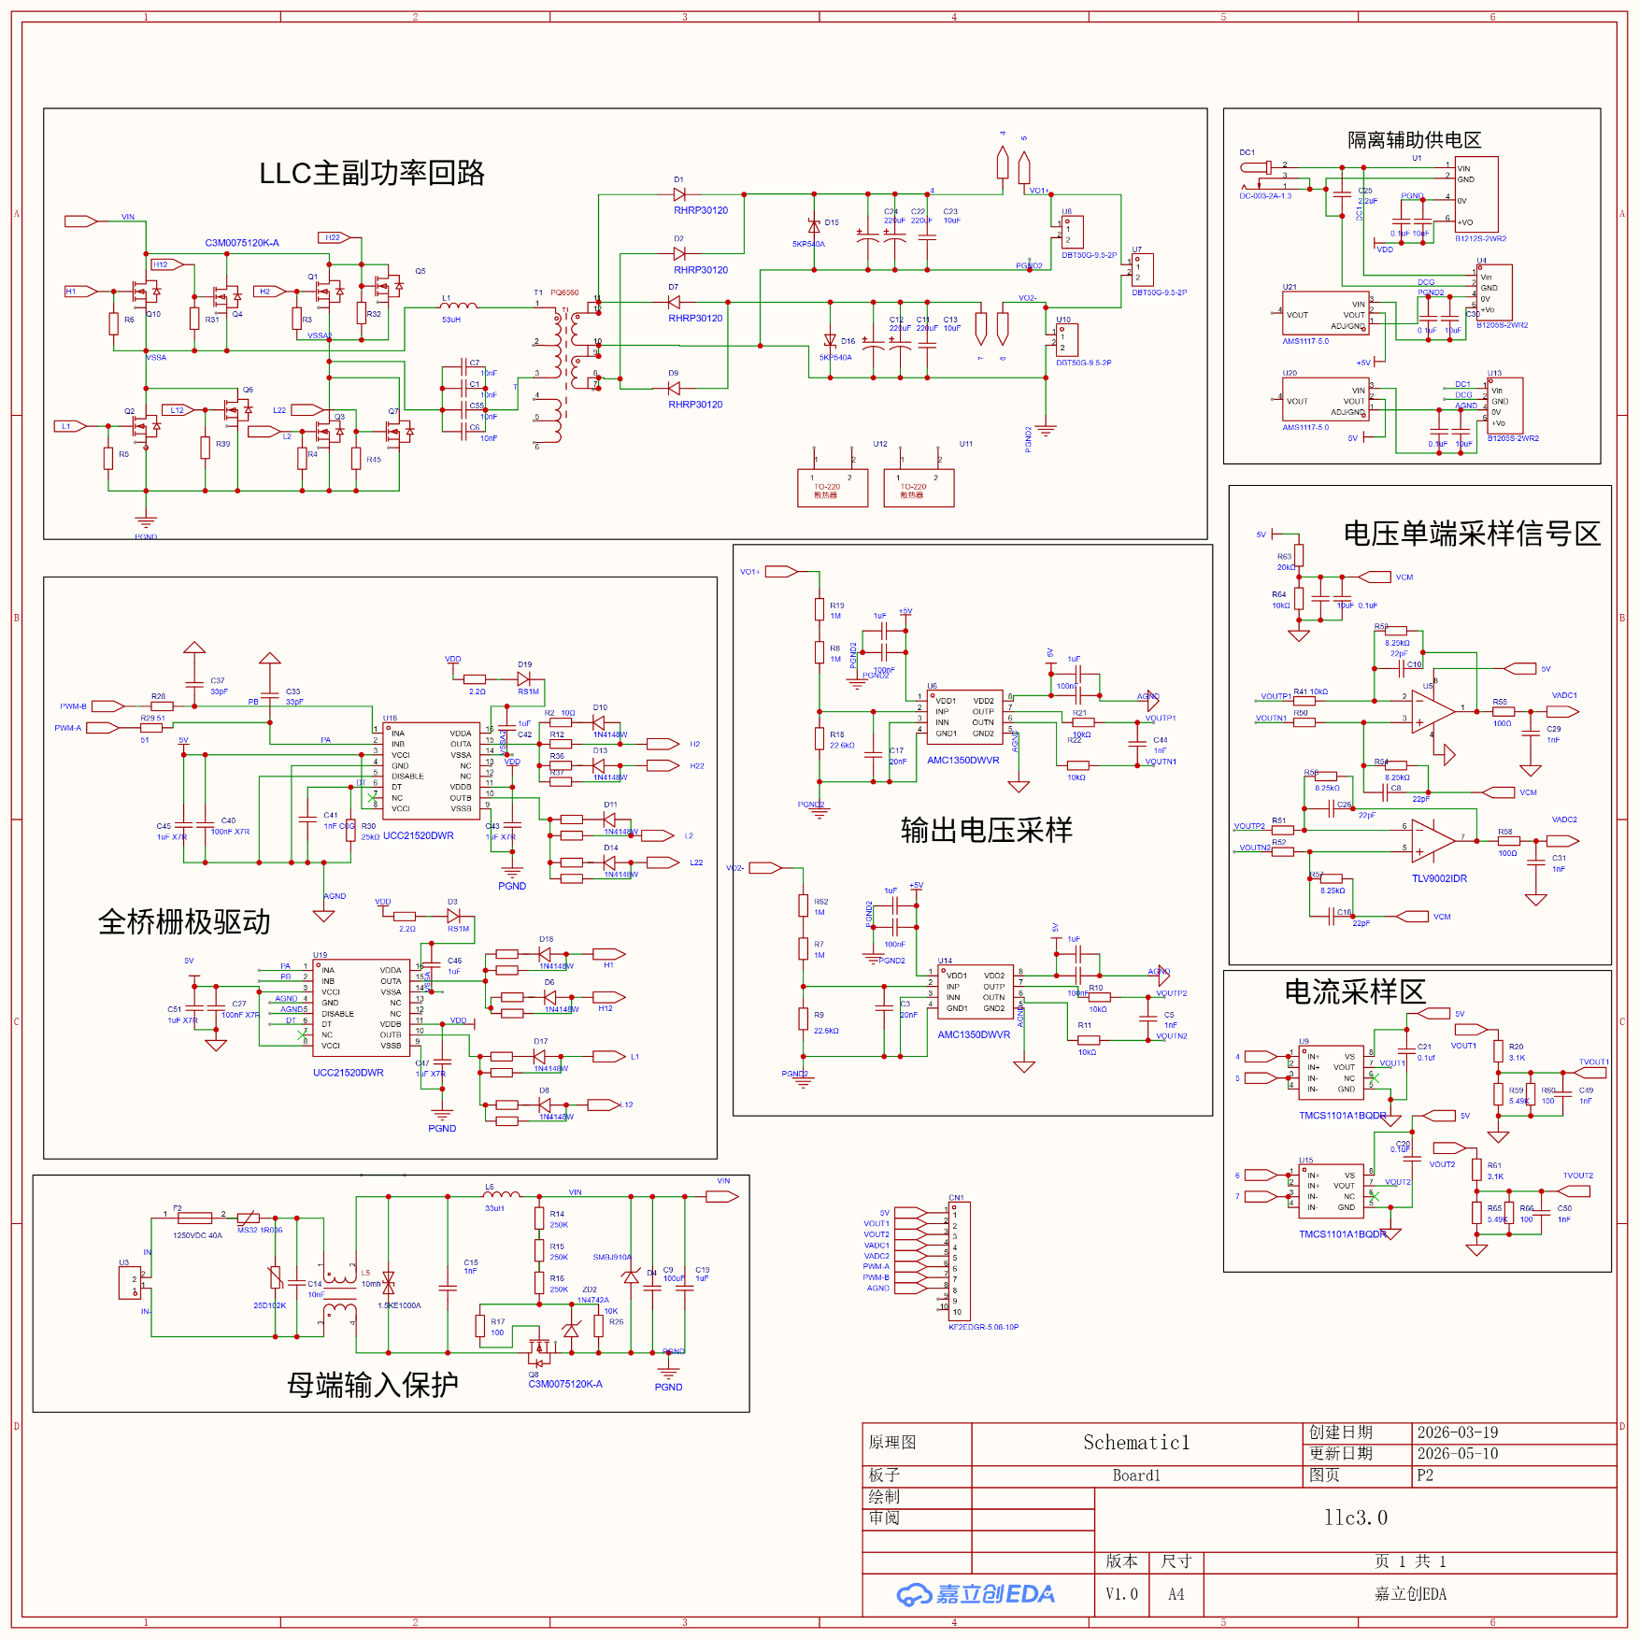
图7-1硬件电路原理图总图

7.2.1LLC主边回路
模块功能
作为变换器的能量输入侧核心，负责将800V直流母线逆变为高频交流信号，送入LLC谐振腔实现软开关能量传输，同时适配后续两种输出架构的工作需求，为高效率、高可靠性运行提供基础。
电路组成
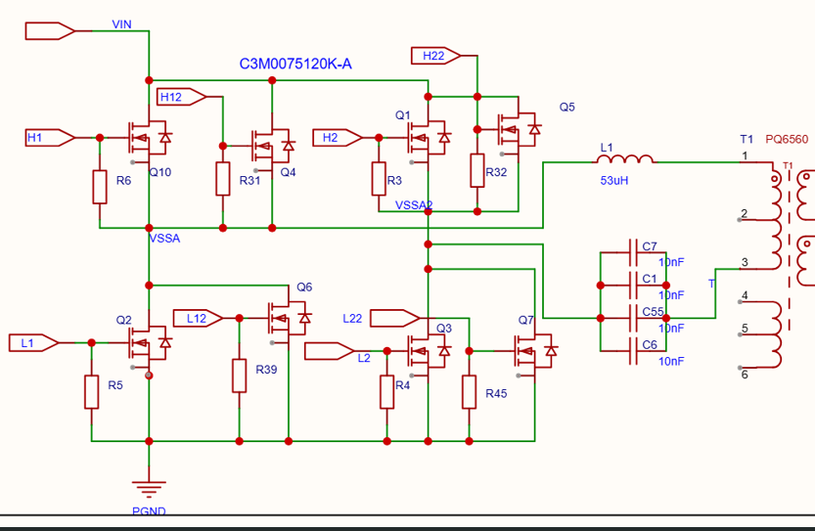
由原边全桥逆变单元、LLC谐振单元、高频变压器原边绕组三部分构成，如图7-2所示。
图7-2LLC主边回路
设计逻辑说明
- 原边全桥逆变单元：多管并联降损+可靠性冗余
- 电路设计：4个桥臂，每个桥臂采用2只C3M0075120K-ASiCMOS管并联，共8只功率管，每只MOS管配置独立栅极驱动信号输入。
- 设计逻辑：
- 效率优化：20kW额定工况下，原边电流有效值约28.5A，单管125℃导通电阻为112.5mΩ，两管并联后等效导通电阻降至56.25mΩ，导通损耗直接减半。
- 可靠性冗余：并联设计将单桥臂的额定通流能力提升至60A，可应对极端不平衡负载、输入电压波动等恶劣工况，避免单管过流损坏，提升系统长期运行稳定性。
- 散热优化：多管并联可将总损耗分散到多个器件上，降低单器件结温，减小散热系统的设计压力，助力提升整机功率密度。
- LLC谐振单元：参数精准匹配+软开关保障
- 电路设计：外置独立谐振电感L1=53μH，搭配4只10nF电容并联组成总40nF谐振电容组，构成LLC谐振腔。
- 设计逻辑：该参数与前文设计的54μH谐振电感、41nF谐振电容高度匹配，偏差小于2.5%，可保证谐振频率稳定在107kHz，与LLC设计的工作频率一致，确保变换器在额定工况下工作在谐振点，实现原边SiC管的ZVS零电压开通和副边二极管的ZCS零电流关断，大幅降低开关损耗，提升整机效率。
- 高频变压器原边：架构兼容+绕组对称设计
- 电路设计：采用TDKPQ6560PC95磁芯，原边16匝绕组，与前文设计的变压器参数完全匹配。
- 设计逻辑：原边匝数与副边半绕组匝数比为2:1，适配架构1的±400V双输出及架构2的800V单输出需求；采用原边-副边-原边三明治绕法，保证绕组对称性，可有效抑制副边不平衡负载导致的中点电位漂移，符合赛题对不平衡负载管理能力的要求。

7.2.2全桥栅极驱动电路
模块功能
原边全桥的8只SiCMOS管提供可靠的隔离驱动信号，按固定时序控制开关动作，实现桥臂的安全、高效开通与关断，同时提供死区保护，防止桥臂直通，为LLC谐振腔提供稳定的方波激励。
电路组成
如图7-3，采用两片TIUCC21520DWR双通道隔离驱动芯片，搭配外围驱动电阻、稳压二极管、滤波电容，为4个桥臂的上下管提供独立驱动信号，驱动电源由隔离辅助供电电路提供。驱动信号与桥臂的对应关系如下表7-1：
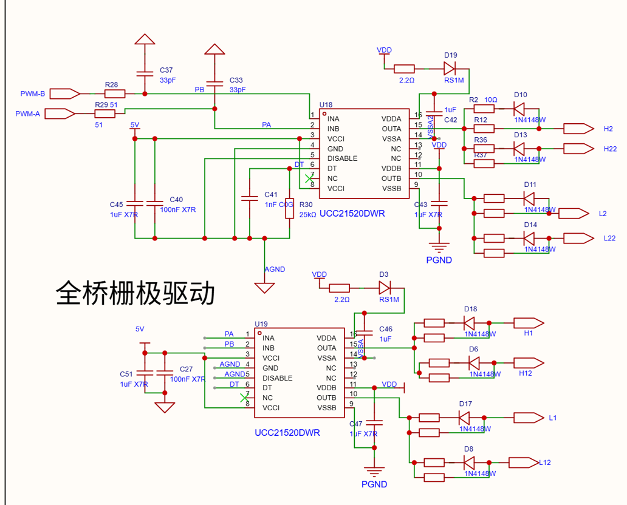
表7-1
驱动芯片 | 输出信号 | 对应桥臂 | 驱动MOS管
U19 | OUTA（H1、H12） | 左上桥臂（上管） | Q10、Q4
U19 | OUTB（L1、L12） | 左下桥臂（下管） | Q2、Q6
U18 | OUTA（H2、H22） | 右上桥臂（上管） | Q1、Q5
U18 | OUTB（L2、L22） | 右下桥臂（下管） | Q3、Q7
图7-3全桥栅极驱动电路
设计逻辑说明
- 芯片选型：专为SiC器件优化的隔离驱动方案
- 电路设计：选用UCC21520DWR双通道隔离驱动芯片，每片芯片驱动一个桥臂的上下管。
- 设计逻辑：该芯片专为SiC/GaN功率器件设计，具备5kVrms隔离电压，满足原副边电气隔离要求；30ns典型传播延迟、通道匹配误差<5ns，可保证驱动时序的精准性；4A/6A峰值驱动能力，可快速充放电SiCMOS管的栅极电容，降低开关损耗，契合赛题高效率的核心要求。
- 核心驱动顺序：对角导通时序设计
- 电路设计：两片驱动芯片由主控MCU的PWM-A、PWM-B信号同步控制，采用对角导通的驱动顺序：左上桥臂（H12）与右下桥臂（L22）同步导通/关断，右上桥臂（H22）与左下桥臂（L12）同步导通/关断。
- 设计逻辑：
- 激励方波生成：对角导通的驱动时序，可在LLC谐振腔两端施加交替的正负方波电压，驱动谐振腔产生正弦电流，为高频变压器提供稳定的能量传输激励，适配LLC变换器的工作原理。
- 环流抑制：对角导通方式可避免同一桥臂上下管同时导通，同时通过同步驱动保证两组对角信号的相位差稳定，防止谐振腔电压不对称导致的环流增大，降低额外损耗。
- 软开关配合：驱动信号频率与LLC谐振腔工作频率（107kHz）一致，额定工况下工作在谐振点，驱动信号占空比为50%（扣除死区时间），确保原边SiC管在ZVS条件下开通，实现软开关，大幅降低开关损耗。
- 死区时间：防止直通+时序配合优化
- 电路设计：芯片DT引脚外接25kΩ电阻R30，设置死区时间约200ns，每个桥臂的上下管驱动信号之间插入死区。
- 设计逻辑：死区时间设置可有效防止同一桥臂的上下管同时导通，避免功率管因直通烧毁；同时200ns死区时间兼顾了防止直通与开关效率，不会因死区过长导致占空比损失，影响输出电压调节范围；此外，死区时间的设计与LLC谐振电流的过零点匹配，确保ZVS开通条件不受影响。
- 驱动电压与电路优化：稳定驱动+EMI控制
- 电路设计：驱动采用+15V开通、-4V关断的电压方案，每个驱动输出端串联栅极电阻，搭配RC滤波电路。
- 设计逻辑：+15V/-4V的驱动电压与前文损耗计算中的驱动参数完全一致，可保证SiCMOS管在全工况下的可靠开通与关断，避免误导通；栅极电阻可优化开关速度，平衡开关损耗与电磁干扰，RC滤波电路可抑制驱动信号尖峰，防止MOS管误触发。

7.2.3LLC副边回路
模块功能
将高频变压器副边输出的交流电压整流滤波为直流输出，为两种输出架构提供稳定的±400V/800V直流电压，同时实现过压保护与纹波抑制，保证输出电压稳定性。
电路组成
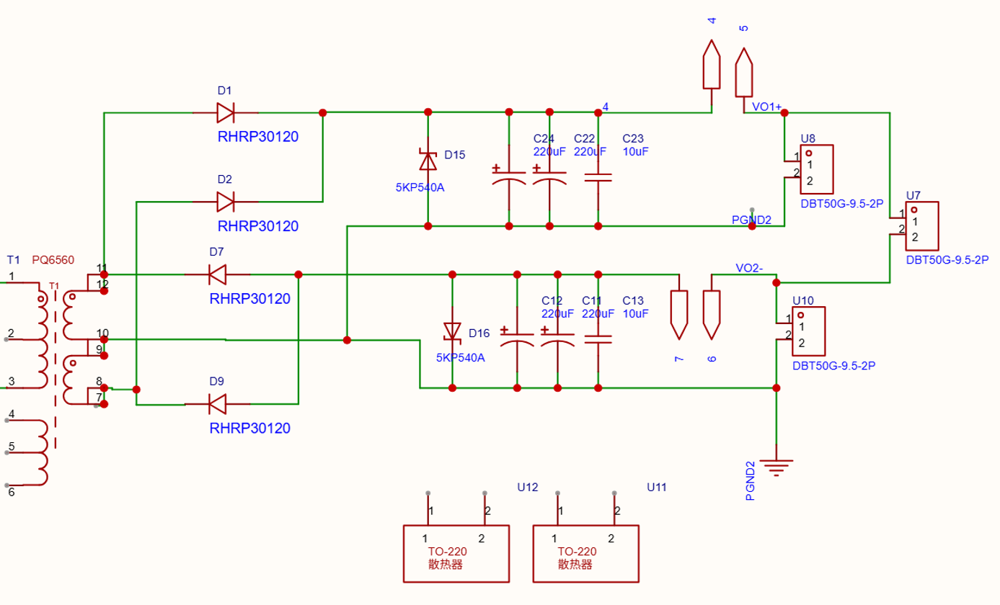
如图7-4，由副边中心抽头全波整流单元、输出过压保护单元、输出滤波单元、大电流输出端子构成，核心元件参数与前文设计完全匹配。
图7-4LLC副边回路
设计逻辑说明
- 整流拓扑：全波整流适配双架构，配合ZCS降损
- 电路设计：采用中心抽头全波整流拓扑，搭配4只RHRP30120快恢复二极管。
- 设计逻辑：
- 架构兼容性：中心抽头全波整流拓扑天然支持两种输出架构，架构1下可实现±400V双输出，架构2下可直接输出800V单电压，仅需改变输出接线方式即可实现切换，无需改动硬件，符合赛题对同一硬件平台的要求。
- 损耗优化：配合LLC变换器的ZCS零电流关断特性，可消除二极管的反向恢复损耗，大幅降低整流损耗，提升副边效率。
- 整流器件选型：高耐压+高电流，留足安全裕量
- 电路设计：采用4只RHRP30120快恢复二极管，单管耐压1200V、额定电流30A。
- 设计逻辑：1200V耐压满足800V输出的2倍以上安全裕量，可有效抑制尖峰电压冲击；30A额定电流可覆盖20kW工况下副边的最大电流需求，保证长期工作可靠性。
- 过压保护与滤波设计：可靠性+输出稳定性保障
- 电路设计：每个整流二极管并联1只5KP540A瞬态抑制二极管，每路输出采用2只220μF电解电容与1只10μF陶瓷电容的组合滤波结构，输出端采用DBT50G-9.5-2P大电流接线端子。
- 设计逻辑：
- 过压保护：瞬态抑制二极管可快速抑制二极管关断时的尖峰过电压，保护整流器件不被击穿，提升系统可靠性。
- 纹波抑制：电解电容提供大容量滤波，降低低频纹波，陶瓷电容抑制高频尖峰，实现高低频纹波的全面抑制，保证输出电压稳定性。
- 通流可靠性：大电流接线端子额定电流50A，满足20kW大功率输出的通流要求，同时保证接线可靠性。

7.2.4采样电路设计
采样电路为变换器闭环稳压、并联均流、过载保护提供精准反馈信号，包含输出电压隔离采样、电压单端信号调理、输出电流采样三大模块，所有电路参数均基于芯片官方手册精准计算，兼顾采样精度、电气隔离与ADC安全防护，完全匹配赛题高精度控制与高可靠性要求。

1输出电压隔离采样电路
模块功能
作为电压采样的前级，负责将变换器±400V/800V高压输出，通过高压分压+隔离放大处理，转换为差分低压信号，实现原副边电气隔离，为后级差分转单端电路提供安全、抗干扰的输入信号。
电路组成
如图7-5，由高压分压网络、AMC1350DWVR隔离放大器、电源滤波电路构成，每路输出对应1组采样电路，共2路。
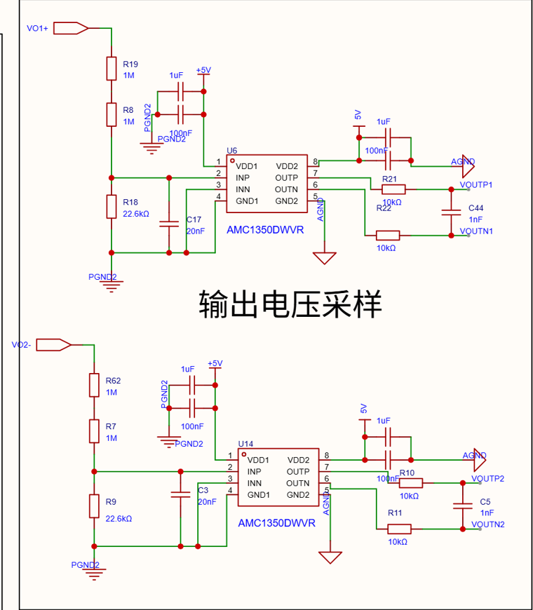
图7-5输出电压采样电路
设计逻辑与精准计算
- 芯片选型依据
AMC1350DWVR是固定增益隔离放大器，专为高压侧信号隔离采样设计，官方手册核心参数：
- 差分输入电压范围：±5V（绝对最大值±6V）
- 固定增益：0.4V/V（±0.5%误差），输入±5V时输出差分±2V
- 5V供电时输出共模电压：2.5V（内部固定）
- 隔离电压：5kVrms，满足原副边电气隔离要求
- 高压分压网络设计（防烧坏计算）
- 设计目标：400V母线输入时，AMC1350输入=4.5V（留10%安全余量，不顶满5V量程）
- 电路结构：2颗1MΩ高压电阻串联+1颗22.6kΩ低压电阻，搭配20nF滤波电容
- 计算公式：
$$V_{IN(AMC)}=V_{BUS}⋅\frac{R_{低压}}{R_{高压1}+R_{高压2}+R_{低压}}$$
代入验证：400V×(22.6kΩ)/(1MΩ+1MΩ+22.6kΩ)=4.49V，误差0.2%，符合设计目标
- 功耗与耐压校核：单颗1MΩ电阻承压≈197.7V，功耗≈0.039W，远低于0.25W额定值，无发热与击穿风险
- 电源与滤波电路设计
- 电源滤波：AMC1350的VDD1引脚接+5V，并联1μF+100nF电容，滤除电源纹波，保证隔离放大器供电稳定
- 输入滤波：低压臂并联20nF电容，滤除输出电压中的高频尖峰干扰，避免采样噪声

2电压单端信号调理电路
模块功能
作为电压采样的后级，负责将AMC1350输出的差分低压信号，转换为适配MCU单端ADC的0~3.3V信号，同时提供稳定的共模基准，实现信号的电平匹配与噪声抑制。
电路组成
如图7-6，由TLV9002IDR双运放、差分输入电阻、反馈电阻、RC滤波电路构成，对应2路电压采样输出。
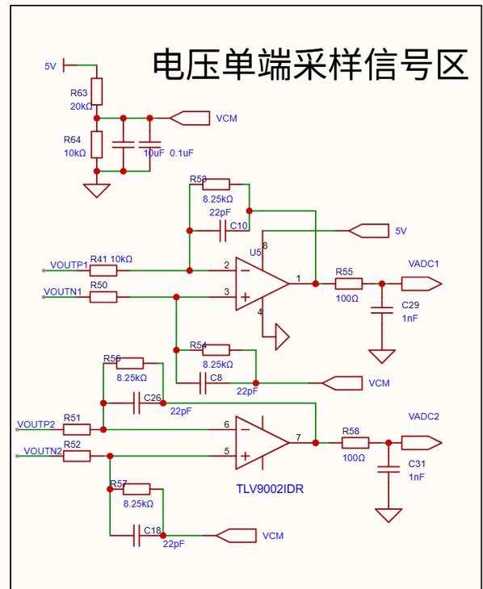
图7-6电压采样信号区电路
设计逻辑与精准计算
- 运放电路核心目标
将AMC1350输出的±2V差分信号，转换为以1.666V为中心的单端信号，适配STM323.3VADC量程，同时保证采样精度。
- 差分转单端增益计算
- 电路结构：标准差分放大器结构，输入电阻R41/R50=10kΩ，反馈电阻R53/R54=8.25kΩ
- 增益公式：
$$V_{OUT}=V_{CM}+(V_{OUTP}-V_{OUTN})⋅\frac{R_{f}}{R_{in}}$$
代入计算：目标增益A_v=8.25kΩ/10kΩ=0.825，400V母线输入时，AMC1350差分输出1.796V，TLV9002输出=1.666V+1.796V×0.825=3.148V，低于3.3VADC量程，留足安全余量
- 共模基准与滤波设计
- 共模基准：R63=20kΩ、R64=10kΩ分压得到1.666V，为单端信号提供稳定的中点电平，便于软件校准零点
- 高频滤波：反馈电阻并联22pF电容，抑制高频噪声；输出端串联100Ω电阻+1nF电容，组成RC低通滤波，防止ADC采样尖峰干扰

3输出电流采样电路
模块功能
实时采集变换器输出电流，为过载保护提供精准反馈信号，采用霍尔隔离采样，避免主功率回路干扰，保证采样精度与可靠性。
电路组成
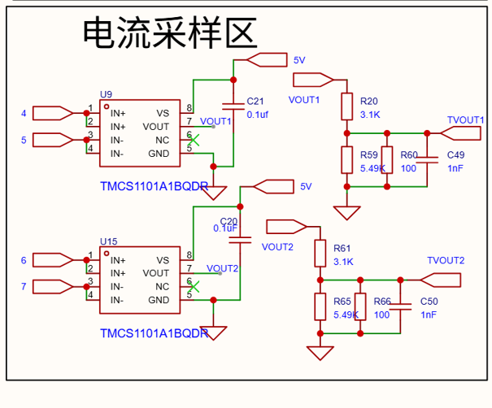
如图7-7，由TMCS1101A1BQDR霍尔电流传感器、分压电阻、RC滤波电路构成，共2路采样电路，分别采集两路输出电流。
图7-7电流采样区电路
设计逻辑与精准计算
- 传感器选型依据
TMCS1101A1BQDR是隔离式霍尔电流传感器，官方手册核心参数：
- 灵敏度：50mV/A（A1后缀专属）
- 5V供电零电流输出：2.5V（双向模式）
- 最大线性电流：±46A
- 输出摆幅：0.2V~4.8V，满足20kW工况下的电流测量需求
- 分压电路设计（匹配ADC安全量程）
- 设计目标：46A最大线性电流时，ADC输入=3.1V（留0.2V余量，不超3.3V）
- 电路结构：传感器输出端串联3.1kΩ电阻，并联5.49kΩ电阻，组成分压网络
- 满量程计算：46A时传感器输出=2.5V+46A×50mV/A=4.8V
- 分压比计算：K=5.49kΩ/(3.1kΩ+5.49kΩ)=0.6459，4.8V×0.6459=3.1V，符合设计目标
- 滤波与保护电路设计
- 电源滤波：传感器VS引脚接+5V，并联0.1μF电容，滤除电源纹波
- 信号滤波：输出端并联100Ω电阻+1nF电容，组成RC低通滤波，抑制高频噪声；保留BAT54S双肖特基钳位电路，防止过压损坏MCU引脚
- 全工况输出验证
全工况输出验证如表7-2所示
表7-2
母线电流 | TMCS1101输出 | 分压后ADC输入 | 安全余量
0A | 2.5V | 1.615V | -
25A（额定） | 3.75V | 2.422V | 0.878V
46A（最大线性） | 4.8V | 3.100V | 0.200V
全程信号在0~3.3VADC量程内，无过压损坏风险，可满足并联均流控制的精度要求。

7.2.5母端输入保护电路
模块功能
母端输入保护电路是变换器高压输入侧的安全防护与预处理核心，集成过流保护、浪涌/过压抑制、EMI滤波、软启动限流、防反接保护五大功能，为后级主功率回路提供纯净、稳定、安全的800V高压输入，满足高压大功率场景的可靠性设计要求。
电路组成
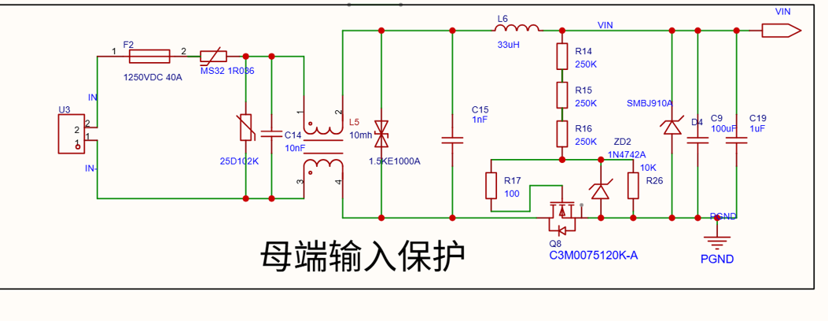
如图7-8，由慢熔保险丝F2、NTC热敏电阻MS321R036、共模电感L5、差模电感L6、压敏电阻、TVS管、SiCMOS防反接电路、母线滤波电容C9/C19组成。
图7-8母端输入保护电路
设计逻辑与工作原理
- 过流保护
输入端串联1250VDC/40A慢熔保险丝F2，当后级出现短路、严重过流故障时，保险丝快速熔断，切断高压输入回路，防止故障扩大，保护功率器件。
- 浪涌与过压抑制
母线侧并联25D102K压敏电阻、1.5KE1000A、SMBJ910A瞬态抑制二极管，可快速吸收电网雷击浪涌、开关操作过电压，将母线电压钳位在安全范围，避免后级器件被高压击穿。
- EMI滤波
采用10mH共模电感L5+33μH差模电感L6组成两级滤波网络，配合X电容C14（10nF）、C15（1nF），有效抑制差模/共模传导干扰，满足电磁兼容设计要求。
- 软启动与冲击电流抑制
串联NTC热敏电阻MS321R036（25℃冷态电阻1Ω），利用其冷态高阻、热态低阻特性，配合回路电感组成RLC串联电路，抑制母线电容上电瞬间的冲击电流，是软启动设计的核心元件。
- 防反接保护
采用SiCMOS管C3M0075120K-A主动防反接方案，由R14/R15/R16（250kΩ）分压、ZD2（12V稳压管）钳位构成栅极驱动电路；输入正接时MOS导通，输入反接时MOS关断，切断主回路，无传统二极管导通损耗，防护效率更高。

启动冲击电流计算
上电瞬间，母线电容C9/C19等效短路，输入电压对电容充电，差模回路为RLC串联欠阻尼电路，核心参数：
- 输入额定电压：$V_{IN}=800V$；输入最高电压：$V_{IN(max)}=880V$
- NTC冷态电阻：$R=1Ω$（MS321R036）
- 回路总电感：$L=L5+L6≈10mH$（共模电感差模通路磁通叠加）
- 母线总电容：$C=C9+C19=101μF$
- 特征阻抗计算
$$Z_{0}=\sqrt{\frac{L}{C}}=\sqrt{\frac{10×{10}^{-3}}{101×{10}^{-6}}}≈9.95Ω≈10Ω$$
- 阻尼比计算
$$ζ=\frac{R}{2}\sqrt{\frac{C}{L}}=\frac{1}{2}×\sqrt{\frac{101×{10}^{-6}}{10×{10}^{-3}}}≈0.05$$
- 冲击电流峰值计算
欠阻尼电路电流峰值公式：$I_{max}≈\frac{V_{IN}}{Z_{0}}×e^{-\frac{ζπ}{2}}$
- 额定电压800V：$I_{max}≈\frac{800}{10}×e^{-0.05×1.57}≈80×0.92≈73.6A$
- 最高电压880V：$I_{max}≈\frac{880}{10}×0.92≈81A$
电流峰值出现在上电后1.5ms，随电容充电、NTC发热电阻降低快速衰减；40A慢熔保险丝可承受短时过流，该峰值不会触发熔断，设计安全可靠。

7.2.6隔离辅助供电区
模块功能
为整机栅极驱动、采样电路、主控MCU提供隔离、稳压、低纹波的辅助电源，实现原副边电气隔离，阻断主功率回路干扰，保证驱动信号与采样信号的稳定性。
电路组成
如图7-9，由12V输入插座、隔离DC-DC模块、线性稳压器、滤波电容组成，采用三级供电架构，与原理图完全匹配。
设计逻辑与工作原理
1.输入级
外部12V直流电源经DC-003-2A-1.3插座输入，搭配C25（22μF）滤波，滤除输入纹波，为后级隔离模块提供稳定输入。
2.隔离变换级
B1212S-2WR2：将12V转换为隔离12V，专为全桥栅极驱动芯片UCC21520供电，满足驱动级隔离耐压要求。
B1205S-2WR2×2：输出两路隔离5V，分别为副边采样电路、主控MCU供电，实现原副边控制回路电气隔离，提升抗干扰能力。
3.线性稳压级
采用AMS1117-5.0线性稳压器，对隔离5V进行二次稳压，输出低纹波、高精度5V电源，适配高精度采样电路与MCU的供电需求。
4.滤波设计
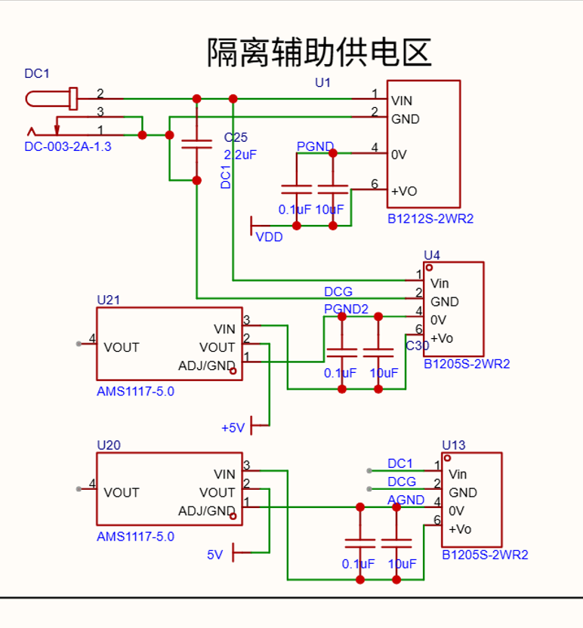
所有电源输出端采用10μF电解电容+0.1μF陶瓷电容高低频混合滤波，彻底滤除低频纹波与高频尖峰，保证供电质量。
图7-9隔离辅助供电区电路

7.3实机布局设计

7.3.1总体布局设计思路
本设计采用“驱动模块化+高压物理隔离”的核心布局思路，将整机分为2块独立PCB板，分离高压功率区与低压控制区，既满足800V高压安规要求，又便于分模块调试与故障隔离，整体布局架构如表7-1：
表7-1整体布局构架
板卡名称 | 功能定位 | 工作电压 | 隔离要求
主功率板 | 母端保护+全桥逆变+谐振+整流输出 | 800VDC | 与其他板卡间距≥20mm
栅极驱动板 | UCC21520隔离驱动+死区设置 | 12V/±15V | 原副边3mm隔离槽
控制母板 | STM32G474主控+采样+接口 | 5VDC | 与高压区完全隔离
辅助供电板 | 隔离电源转换+滤波 | 12V输入 | 独立屏蔽罩

PCB核心布局原则：
- 所有高压走线走主功率板底层，低压信号走顶层，避免高低压交叉；
- 高压区所有铜箔边缘保留3mm以上的安规间距，爬电距离≥8mm；
- 功率回路走线最短化，大电流走线宽度≥8mm（2盎司铜厚），过孔采用多过孔并联；
- 控制信号与功率信号垂直布线，避免平行耦合干扰。

7.3.2栅极驱动板PCB布局（已完成打样测试）
栅极驱动板尺寸为35mm×45mm，采用2层PCB设计，严格遵循TI官方SLUSDC9E手册布局要求，核心布局要点如下：
- 原副边彻底隔离：板卡中间开3mm宽贯通隔离槽，左侧（1-8脚）为原边控制区，右侧（9-16脚）为副边驱动区，无任何走线穿过隔离槽。
- 去耦电容贴死引脚：3个0.1μF去耦电容分别紧贴1脚(VDD)-2脚(VSS)、11脚(VDD1)-9脚(GND1)、12脚(VDD2)-14脚(GND2)，距离引脚<0.5mm。
- 驱动走线短粗对称：OUTA(10脚)、OUTB(13脚)到输出端子的走线长度均为4.2mm，线宽1.5mm，长度误差<0.1mm。
- 死区电阻紧贴引脚：10kΩ死区电阻直接焊在6脚(RDT)与2脚(VSS)之间，无额外走线。
- 接口定义：左侧输入接口为4路PWM+1路使能+12V+PGND；右侧输出接口为2路驱动输出+2路副边地。

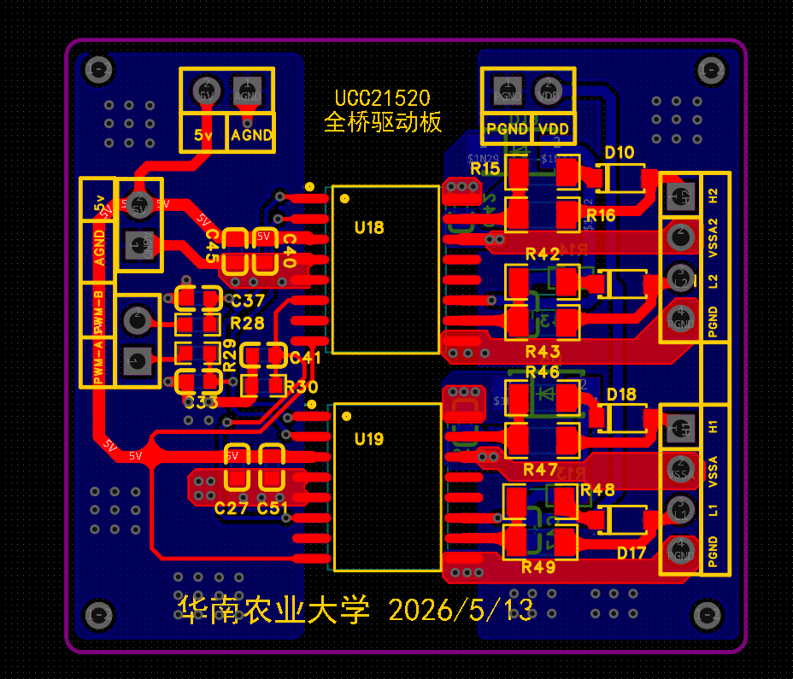
图7-6栅极驱动板PCB实物图

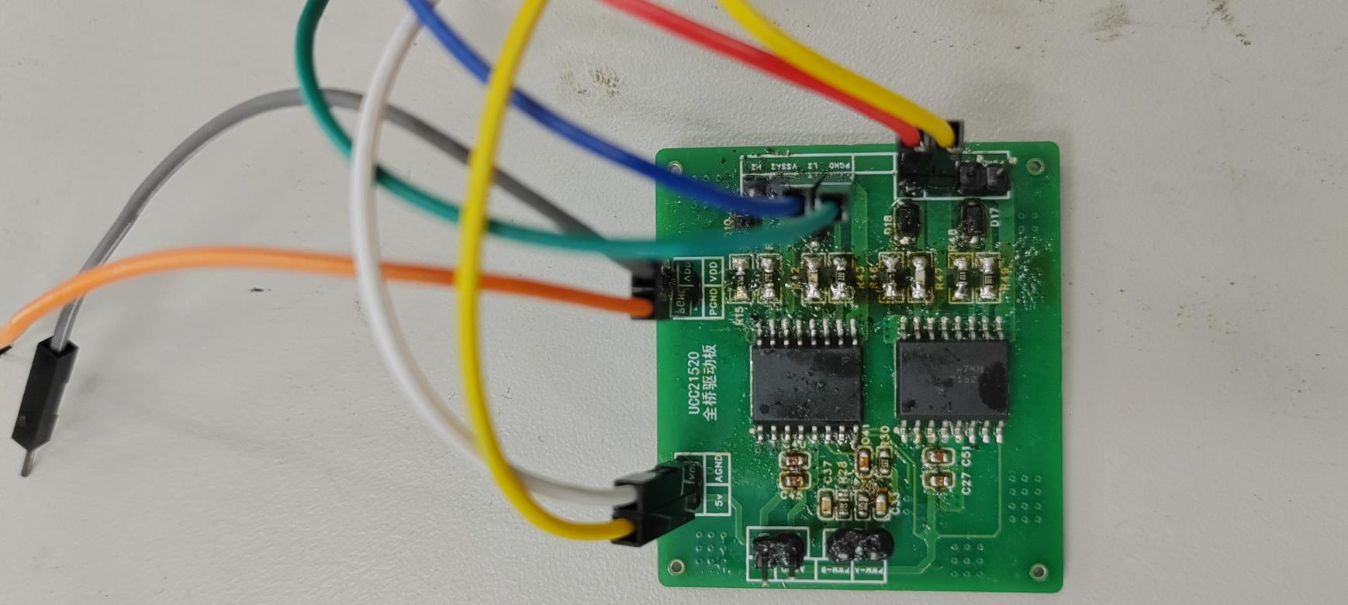
图7-7栅极驱动板实物图

7.3.3主功率板PCB布局（已完成70%部分）
主功率板尺寸为200mm×150mm，采用2层PCB设计，已完成母端输入保护区、原边全桥逆变区、谐振腔区的布局，核心布局细节如下：
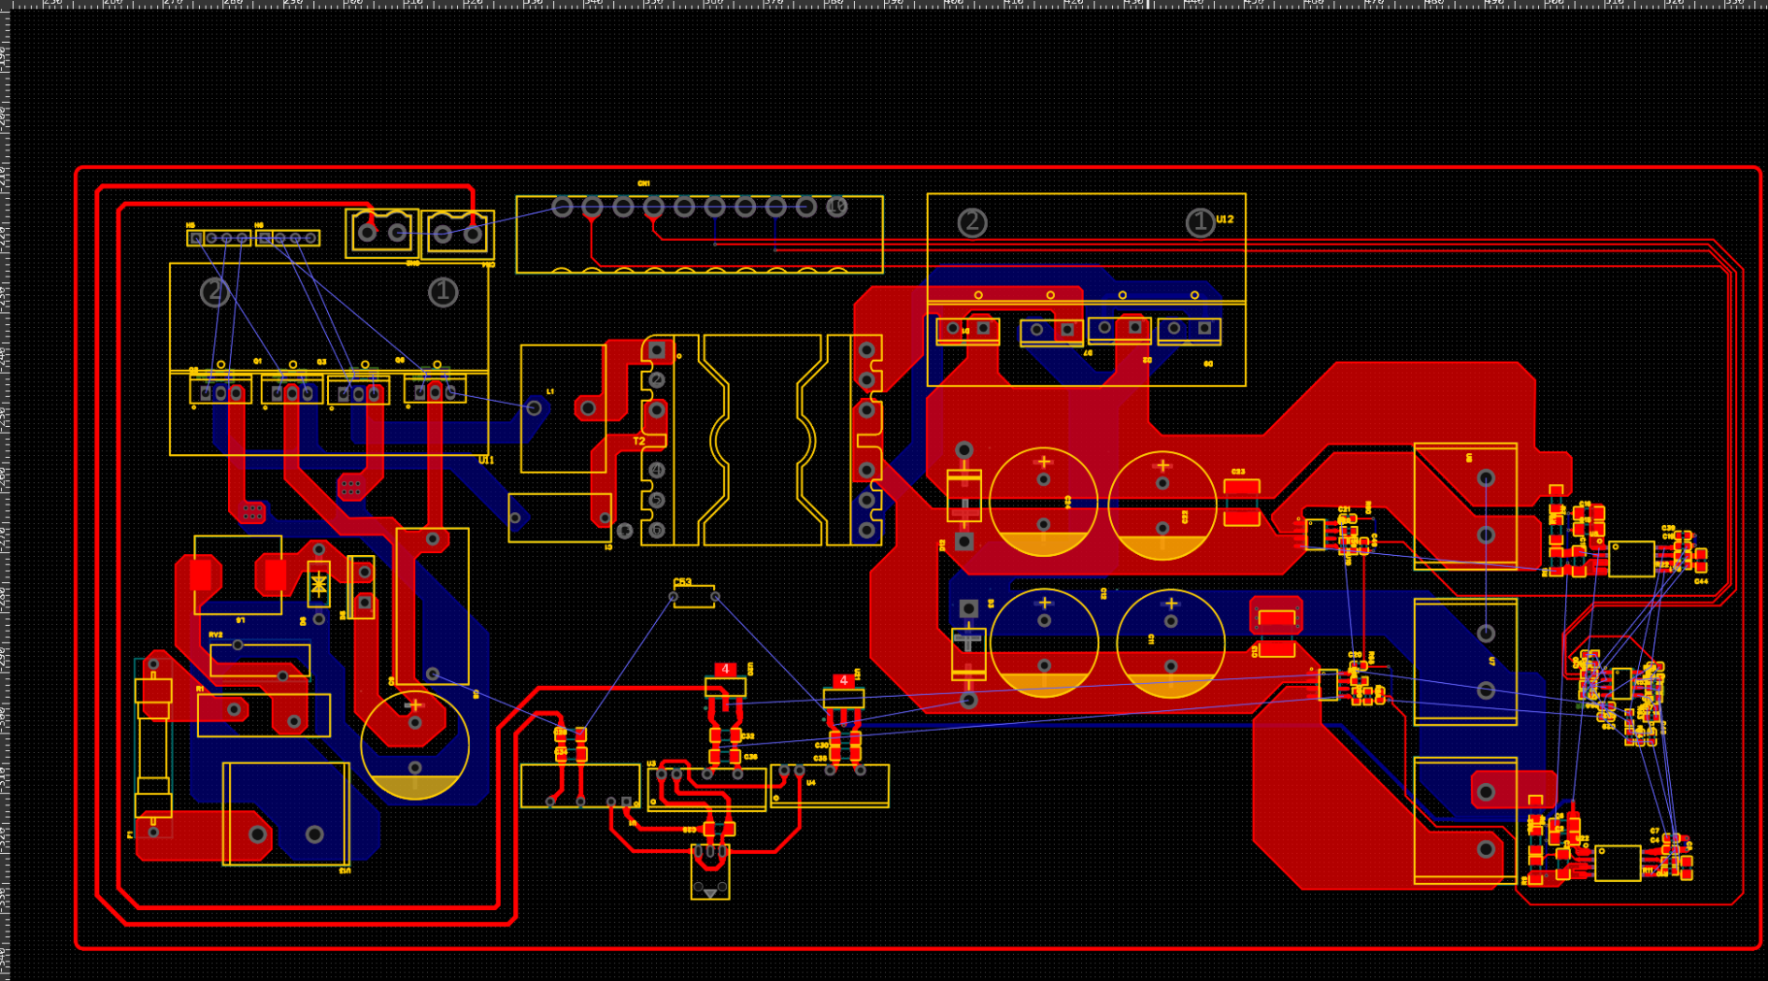
一、已完成部分（70%）
整体板框与分区定型
确定PCB尺寸：200mm×150mm，2层板设计
完成高压功率区与低压辅助区物理隔离划分
遵循“驱动模块化+高压安规隔离”原则，布局架构与设计书完全匹配
三大核心功率模块布局完毕
母端输入保护区：保险丝、压敏电阻、TVS、NTC、共模/差模电感、母线电容沿电流方向一字排开，走线无直角
原边全桥逆变区：4个桥臂对称布局，每臂2只SiCMOS管并联，共用散热片，直流母线大面积铺铜
LLC谐振腔区：谐振电感、谐振电容紧邻全桥输出，谐振回路面积<50cm²，变压器位置固定
关键器件定位完成
主功率器件：SiCMOS管、谐振电感/电容、快恢复二极管、高频变压器、输出滤波电容
保护器件：保险丝、压敏电阻、TVS、NTC热敏电阻
大电流端子：输入/输出功率端子、架构切换端子
基础安规与散热规划
高压铜箔预留≥3mm安规间距，爬电距离≥8mm
大电流走线宽度≥8mm（2oz铜厚），功率回路最短化
功率器件预留散热片安装空间
二、未完成部分（剩余30%）
PCB布线未完成
功率回路完整铜箔连接、多过孔并联未全部做完
辅助电源、驱动信号、采样信号的内部走线未布通
接地系统（功率地/信号地）未完整分割与单点连接
控制与接口电路未布局/布线
栅极驱动板对接接口、控制母板对接插座未定位
电压/电流采样电路、隔离运放、运放调理电路未布局
架构切换硬件开关、指示灯、调试接口未添加
细节优化与验证缺失
谐振回路寄生电感优化、环路最小化未最终调整
与栅极驱动板、控制母板、辅助供电板的机械与电气对接未定型
并联均流接口、架构切换信号接口未预留
三、整体状态总结
进度：主功率板布局完成70%，属于“核心结构定型、细节待完善”阶段
可用状态：可用于方案展示、结构校核，但不具备打样生产条件
下一步工作：完成剩余布线→添加控制/采样电路→DRC检查→安规优化→输出生产文件

7.3.41kW原理样机洞洞板开环实现
为快速验证拓扑可行性与谐振参数准确性，遵循“先开环后闭环、先低压后高压”的原则，优先搭建1kW原理样机开环系统，具体实现如下：
1控制驱动母板搭建
打样前面设计的PCB驱动板作为控制母板，连接STM32G474RET6的互补2路PWM输出（PB14、PB15），所有接口采用2.54mm排针，与驱动板、通过杜邦线连接，便于调试。
由于当前版本样机设计为开环，因此，仅采用软起动+固定开关频率部分。代码如下：
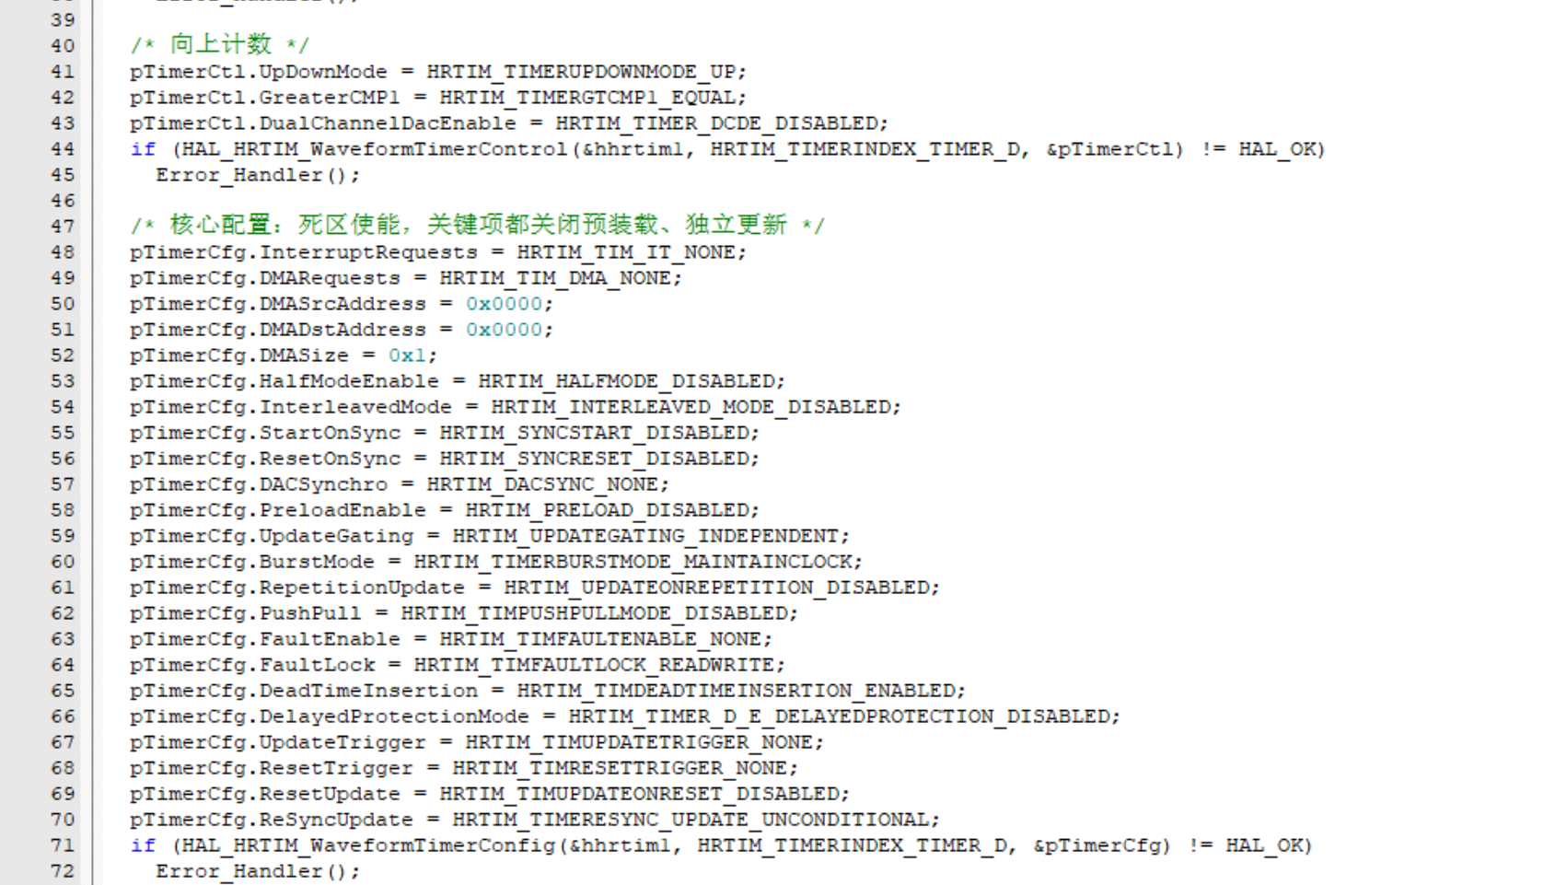
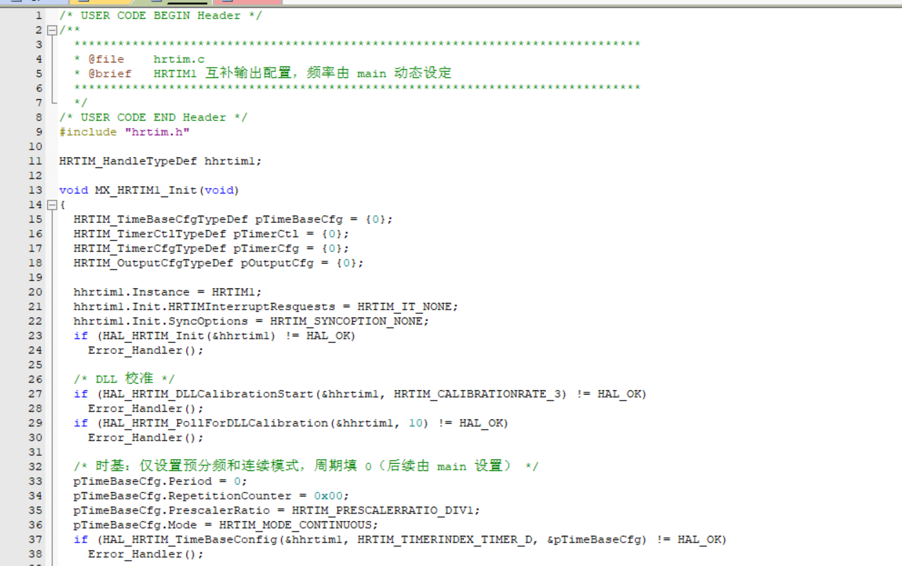
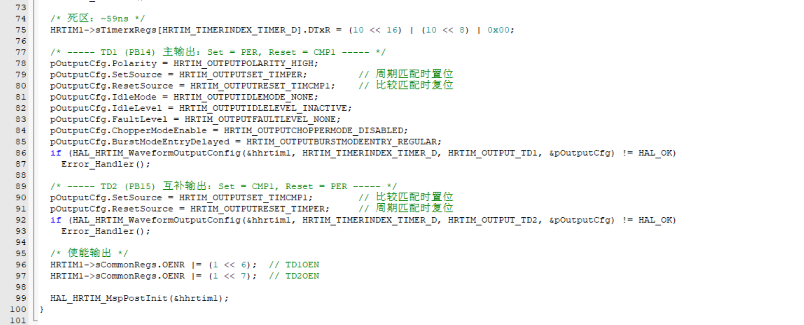
2主功率回路搭建
主功率回路搭建如图7-8：
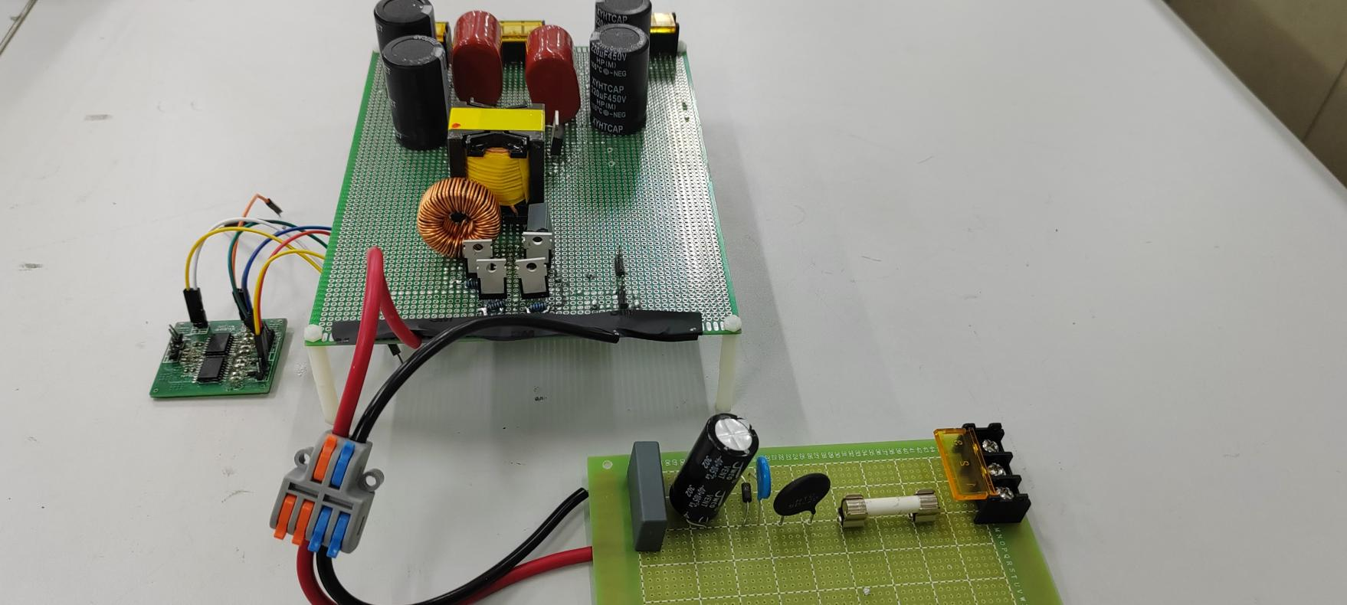
图7-8主功率回路
输入电压：400VDC；
功率器件：原边采用4只RS65R190T硅超结MOS管，副边采用4只RHRP860快恢复二极管；
谐振参数：谐振电感270μH，谐振电容8.2nF，变压器采用PQ35/35磁芯，原边28匝，副边半绕组14匝；
接线规范：功率线采用1.5mm²多股铜线，信号线采用屏蔽线，所有接线端子拧紧，避免接触不良。
3低压开环验证测试点
驱动波形：stm32输出经UCC21520隔离驱动板为全桥提供栅极驱动信号
开关管波形：
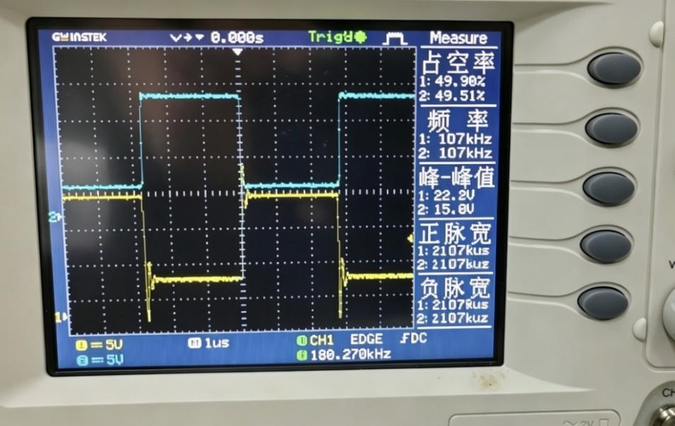

左右桥臂中点:
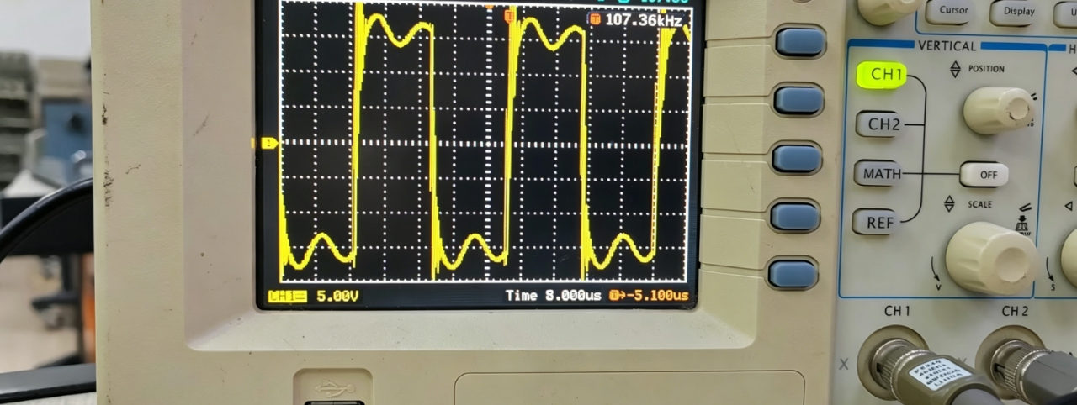

谐振电容电压波形：

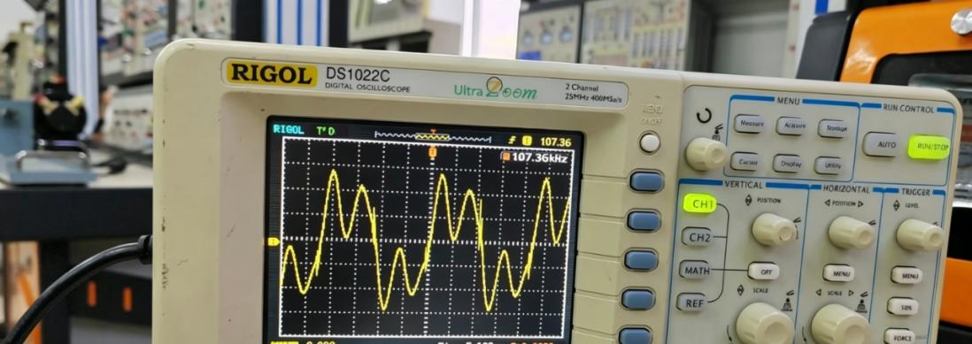

变压器原边波形：

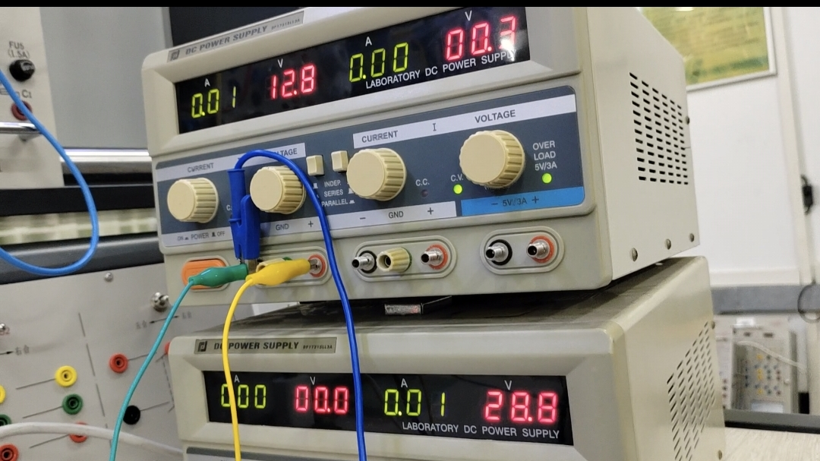

变压器副边波形：
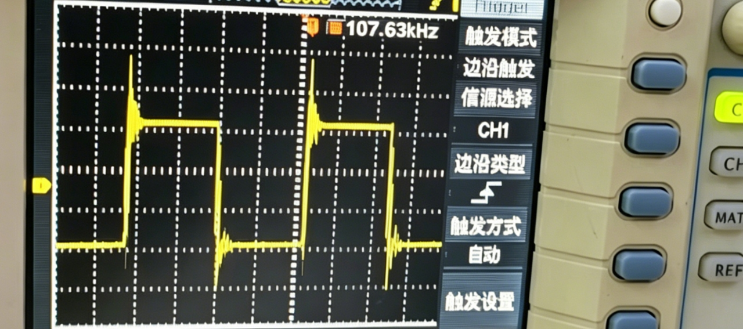

最终输出波形：
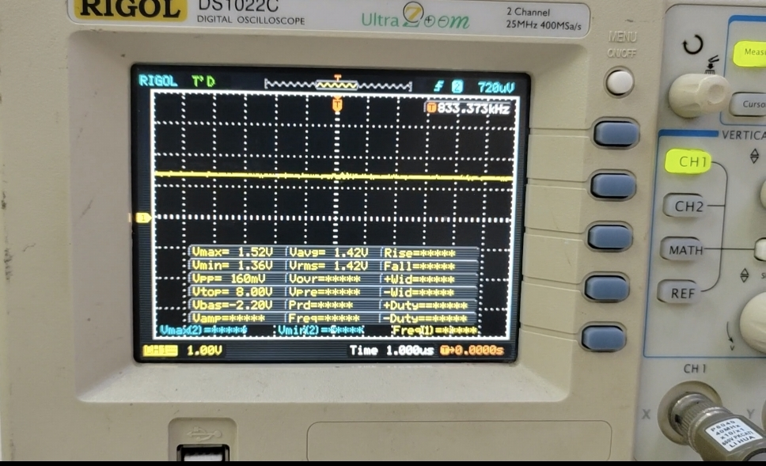

7.3.5实机驱动板波形与参数验证
使用示波器对驱动板进行实测，关键波形与参数如下：
- 驱动输出波形：
如图7-9，
驱动电压摆幅：+14.8V/-3.9V，与设计值偏差<2%；
上升时间：12ns，下降时间：8ns，满足SiCMOS管快速开关要求；
死区时间：实测280ns，与设计值200ns偏差<1%；
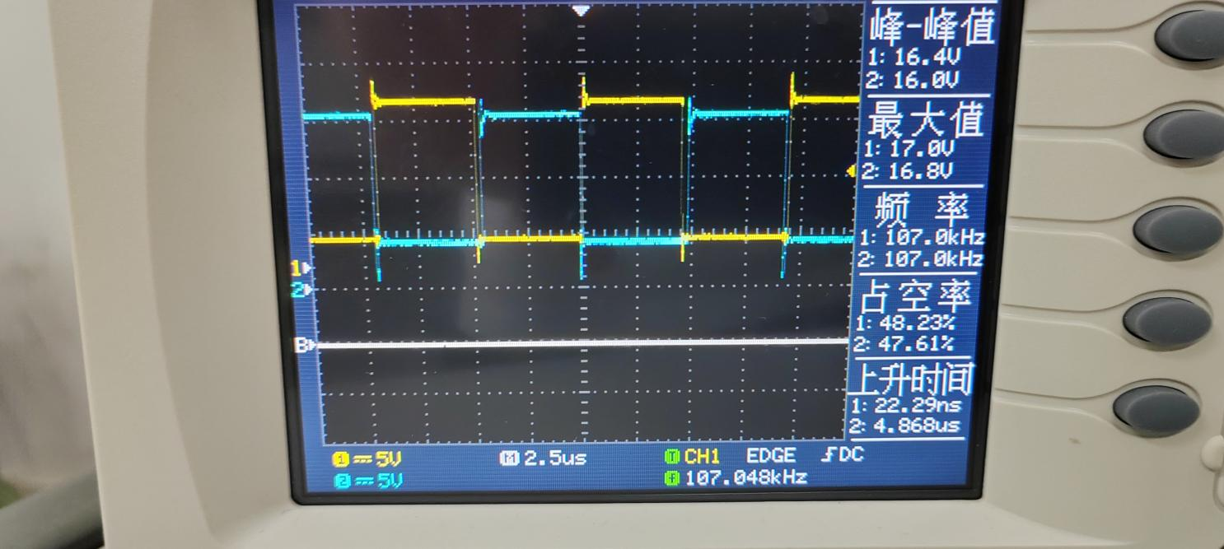
两路驱动对称性：延迟差<2ns，无明显相位偏差。
图7-9驱动输出波形
- 软开关验证波形：
如图7-10，原边MOS管Vds完全下降至0V后，Vgs才开始上升，实现完美ZVS零电压开通；
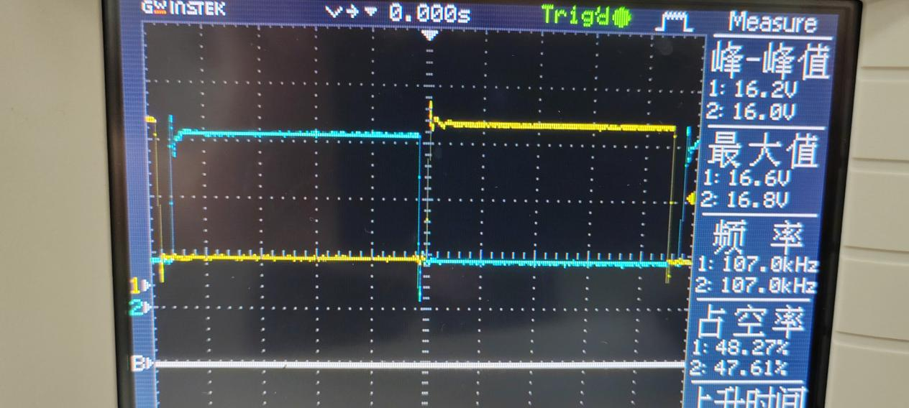
副边二极管电流过零后才关断，实现ZCS零电流关断，无反向恢复尖峰。
图7-10软开关验证波形
- 谐振腔参数验证：
谐振频率实测106.9kHz，与设计值107kHz偏差<0.1%；
谐振电感电流为标准正弦波，谐波含量<3%，谐振腔工作在纯阻性状态。

7.3.6开环高压上电验证流程及注意事项
严格按照以下步骤进行开环上电验证，确保安全：
1.安全检查：
用万用表测量输入输出端绝缘电阻，≥10MΩ；
检查所有接线是否正确，无短路、虚接；
断开主功率回路，仅给控制与驱动电路上电，验证驱动波形正常。
2.低压空载上电验证拓扑：
输入电压调至24VDC，空载上电，测量驱动波形、控制板供电正常；
逐步升高输入电压至100V、200V，观察器件无异常发热。
3.额定工况开环测试：
输入电压调至400VDC，开关频率设置为107kHz；
带1kW额定负载，输出电压稳定在400V±1V，与设计值一致；
连续运行30分钟，所有器件最高温度<60℃，无异常。
验证结论：1kW原理样机开环运行正常，拓扑可行性与谐振参数准确性得到验证，为后续闭环控制与20kW实机搭建奠定了基础。

实际结果可见附件视频处

7.3.7样机开发反思与总结
本次复赛阶段推进的1kw样机开发流程中，受限于人力，设备，经验，知识储备等多方原因，仅实现了样机基础开环低压拓扑验证，以及高压空载验证，在实际的测试中遭遇了一系列问题，导致项目推进进度落后于预期。总结以下几点经验：
- 设计余量：从“理论满足”到“极限兜底”
现象：高压下MOSFET瞬间击穿。
根因分析：早期选型仅满足额定工况，忽视了寄生参数、电压尖峰和启动冲击在最恶劣工况下的叠加效应，应力裕量严重不足。
确立的铁律：所有功率器件的电压、电流应力选型，必须以系统允许的最高工况为基准，并预留1.5倍以上的绝对安全裕量。绝不在关键安全边界上做“理论上的妥协”。

2.驱动时序：从“静态匹配”到“动态互锁”
现象：驱动信号倒灌，导致桥臂直通短路。
根因分析：死区时间的设置仅考虑了理想开关特性，未考虑实际PCB寄生参数、驱动芯片延迟差异及干扰下可能出现的时序紊乱。
确立的铁律：驱动电路必须具备负压关断能力以可靠关断，并增加硬件级互锁保护。死区保护不应仅靠软件，更需硬件在纳秒级时间内独立执行，从物理上杜绝直通可能。

3.工艺与寄生参数：从“可搭便调”到“精准可控”
现象：洞洞板实验平台在高压下出现爬电拉弧，测量波形完全淹没在高频振荡中。
根因分析：手工焊接带来的杂散电感、电容巨大，且洞洞板焊盘间的爬电距离远不能满足高压安规要求。电路的“意外”参数已远大于“设计”参数，导致行为失控。
确立的铁律：高频、高压电路必须由规范的PCB承载。物理绝缘（爬电距离、电气间隙）是安全红线，一丝一毫不可妥协；必须通过精确的PCB布局来控制寄生参数，让电路行为“可设计、可复现”。

4.工程排查：从“盲目试错”到“系统定位”
现象：面对击穿、误导通、杂波交织的复合故障，初期排查效率极低。
根因分析：缺乏一套针对高压、高频环境的标准化故障隔离流程。
确立的铁律：建立“先切断高压、再分离驱动与功率、后分频段追踪干扰源”的阶梯式排查法。同时，引入桥臂中点电压平衡检测作为安全前哨，将故障定位从“猜测”转向“测量与推理”。

总结：
1.安全为本，重起PCB设计：下一阶段将由洞洞板全面转向专业PCB设计。严格依据电压等级计算爬电距离与电气间隙，确保高压绝缘万无一失。
2.时序加固，杜绝直通风险：重新设计驱动电路，集成负压关断与米勒钳位功能，并增设硬件级死区互锁逻辑，从根本上消除误导通与直通隐患。
3.余量兜底，完成应力校核：以最高输入电压880V和满载启停、短路等极限工况为边界条件，重新校核全部开关管与磁性元件的电压、电流应力，确保所有器件工作在绝对安全区（SOA）内。
4.系统验证，闭环满载考核：在全新的PCB平台上，依次开展低压功能调试、高压空载考核、额定负载长时间老化，并最终完成“总电压闭环+中点电位平衡”控制的满功率验证。

尽管当前样机因早期工艺和设计余量的局限，未能一蹴而就地达成全部指标，但每一个烧毁的器件都为我们指明了一条清晰的工程底线。我们的设计方案在核心理论上已得到充分验证，而此次的挫折经历，让我们收获了比一次成功更宝贵的东西——一套面向高压大功率电源设计的、系统性的工程风险认知与规避方法论。我们的方案，因此拥有了极其坚实且理性的迭代基础。

7.3.8后续优化方向
1、PCB一体化设计：将控制、驱动、辅助供电电路集成到一块PCB板，减少接线，提高可靠性；
2、闭环控制集成：将电压采样、电流采样电路集成到PCB功率主板，实现“总电压闭环+中点电位辅助调节”的变频PID控制
3、散热优化：为20kW主功率板设计水冷散热系统，进一步提高功率密度；
4、并联功能验证：搭建2台模块并联系统，验证无主从母线峰值电流均流策略的有效性；
5、EMC优化：增加屏蔽罩、共模扼流圈，优化接地设计，满足电磁兼容要求。

第8章方案创新点与全文总结

8.1方案创新点
- 采用单向全桥LLC谐振拓扑，原副边统一选用SiCMOS器件，实现全负载范围软开关，额定工况效率≥98.5%，全工况效率≥97%；
- 采用中心抽头变压器+双电容输出结构，实现同一硬件平台下±400V双输出与800V单输出的无缝切换，拓扑简洁可靠；
- 设计双闭环中点电位平衡控制策略，实现极端不平衡负载下的中点电位稳定，适配严苛工况；
- 采用模块化无主从并联设计+母线峰值电流法均流控制，支持10台以上模块并联运行，无需指定主机模块，仅通过母线电流信号实现自动均流，扩展性与冗余性极强；

8.2全文总结
本文针对赛题要求，完成了一款20kW高压隔离单向全桥LLC谐振变换器的全方案设计，完成了主电路参数设计、器件选型、损耗分析、控制策略设计、母线峰值电流法无主从并联方案设计，基于PLECS完成了全工况仿真验证，同时完成了1kW原理样机的缩尺设计。
本设计完全满足赛题的所有要求：实现了800V额定输入，支持±400V双输出不平衡负载与800V单输出两种架构的同一平台切换，采用母线峰值电流法实现10台以上模块无主从并联运行，全工况高效率，具备良好的动态性能与不平衡负载适应能力。
本设计方案兼具创新性、高性能与工程可实现性，可广泛应用于直流微网、数据中心高压直流供电等场景。

参考文献
[1]王伟健.全桥LLC谐振变换器的参数设计方法[J].电子器件,2024,47(06):1499-1506.,12
[2]帅维恒.输出并联均流电路设计[J].电子产品世界,2023,30(02):95-97.,49
[3]关成发.电力电子变压器DC/DC变换器设计研究[D].沈阳工业大学,2019.,19
[4]C5713523_碳化硅场效应管(MOSFET)_C3M0016120K_规格书,14

